Facultad de ingeniería


Documento “Consolidado – Contexto de la organización Empresa Valgas e Hijo SpA”
Integrantes:
Anakin Adolfo Benavides Romero
Tomas Andres Burgos Bottari
Diego Alonso Herrera Molina
Juan Pablo Olmedo Saavedra
Sebastián Ignacio Valdovinos Bravo
Cristóbal Alejandro Valenzuela Rojas

Profesor:
Paulo Luis Francisco Quinsacara Jofré

Santiago, Chile
2025
Índice de contenido
Capítulo 1: Introducción 15
Capítulo 2: Contexto 16
1. Introducción de la Empresa: Valgas e Hijo SpA 16
2. Información General de la Empresa 17
3. Misión, Visión y Valores 17
1. Misión 17
2. Visión 17
3. Valores 18
4. Organización Interna 19
1. Estructura 19
2. Departamentos 20
3. Productos e Inventario 20
4. Logística de Entregas 21
5. Preferencias y Necesidades Tecnológicas 21
5. Análisis Interno externo de la empresa 22
1. Pestel 22
1. Político 22
2. Económico 22
3. Sociocultural 23
4. Tecnológico 23
5. Ecológico 24
6. Legal 25
2. Análisis de las 5 fuerzas de Porter 26
3. Análisis FODA 28
1. Fortalezas 28
2. Debilidades 29
3. Oportunidades 29
4. Amenazas 29
4. Cadena de Valor 30
1. Actividades primarias 30
2. Actividades de Apoyo 31
5. Aplicación de herramienta cuantitativa 32
1. Histograma de frecuencia de ventas mensual 32
6. Diagrama de Ishikawa 33
1. Problema central: 33
2. Personas 33
3. Métodos 34
4. Procedimientos 34
5. Materiales 34
6. Tecnología 35
7. Comunicación 35
Capítulo 3: BPMN 36
1. Levantamiento de Procesos inicial 36
Capítulo 4: Requisitos 42
1. Requisitos funcionales y no funcionales 42
1. Autenticación y Acceso 42
2. Gestión de Inventario 43
3. Gestión de Pedidos 44
4. Gestión Logística 45
5. Interfaz Móvil 46
6. Gestión de Usuarios y Seguridad 46
7. Informes y Visualizaciones 48
8. Planificación y control Operacional 49
9. Gestión Documental 49
10. Comunicación Interna 50
11. Gestión de Transporte y Vehículos 50
Capítulo 5: Visita de desarrollo 51
1. Vista lógica 51
1. Diagrama de clases 51
2. Modelo de Base de Datos 52
2. Vista de desarrollo 53
1. Frontend (Capa Visual) 53
2. Backend (Capa de Controladores) 53
3. Base de Datos 54
1. Diagrama de componentes 54
3. Vista Física 55
1. Diagrama de despliegue 56
Capítulo 6: Casos de uso extendido y diagramas de secuencia 58
Caso de uso N°1: 58
Diagrama de secuencia N°1: 59
Caso de uso N°2: 60
Diagrama de secuencia N°2: 61
Caso de uso N°3: 62
Diagrama de secuencia N°3: 63
Caso de uso N4: 64
Diagrama de secuencia N°4.1: 65
Diagrama de secuencia N°4.2: 65
Caso de uso N°5: 66
Diagrama de secuencia N°5: 67
Caso de uso N°6: 68
Diagrama de secuencia N°6: 69
Caso de uso N°7: 70
Diagrama de secuencia N°7: 71
Caso de uso N°8: 72
Diagrama de secuencia N°8: 73
Caso de uso N°9: 74
Diagrama de secuencia N°9: 75
Caso de uso N10: 76
Diagrama de secuencia N°10: 77
Caso de uso N°11: 78
Diagrama de secuencia N°11: 79
Caso de uso N°12: 80
Diagrama de secuencia N°12: 81
Caso de uso N°13: 82
Diagrama de secuencia N°13: 83
Caso de uso N°14: 84
Diagrama de secuencia N°14: 85
Caso de uso N°15: 86
Diagrama de secuencia N°15: 87
Caso de uso N°16: 88
Diagrama de secuencia N°16: 89
Caso de uso N°17: 89
Diagrama de secuencia N°17: 90
Caso de uso N°18: 91
Diagrama de secuencia N°18: 92
Caso de uso N°19: 93
Diagrama de secuencia N°19: 94
Caso de uso N°20: 95
Diagrama de secuencia N°20: 95
Caso de uso N°21: 96
Diagrama de secuencia N°21.1: 97
Diagrama de secuencia N°21.2: 97
Caso de uso N°22: 98
Diagrama de secuencia N°22: 99
Caso de uso N°23: 99
Diagrama de secuencia N°23: 100
Caso de uso N°24: 101
Diagrama de secuencia N°24: 102
Caso de uso N°25: 103
Diagrama de secuencia N°25: 104
Caso de uso N°26: 105
Diagrama de secuencia N°26: 106
Caso de uso N°27: 107
Diagrama de secuencia N°27: 108
Caso de uso N°28: 108
Diagrama de secuencia N°28: 109
Caso de uso N°29: 109
Diagrama de secuencia N°29: 110
Caso de uso N°30: 110
Diagrama de secuencia N°30: 111
Caso de uso N°31: 112
Diagrama de secuencia N°31: 113
Caso de uso N°32: 114
Diagrama de secuencia N°32: 115
Caso de uso N°33: 116
Diagrama de secuencia N°33: 117
Caso de uso N°34: 118
Diagrama de secuencia N°34: 119
Caso de uso N°35: 120
Diagrama de secuencia N°35: 121
Caso de uso N°36: 122
Diagrama de secuencia N°36: 123
Caso de uso N°37: 124
Diagrama de secuencia N°37: 125
Caso de uso N°38: 126
Diagrama de secuencia N°38.1: 127
Diagrama de secuencia N°38.2: 128
Caso de uso N°39: 129
Diagrama de secuencia N°39: 130
Caso de uso N°40: 131
Diagrama de secuencia N°40: 132
Caso de uso N°41: 133
Diagrama de secuencia N°41: 134
Caso de uso N°42: 135
Diagrama de secuencia N°42: 136
Caso de uso N°43: 137
Diagrama de secuencia N°43: 138
Caso de uso N°44: 138
Diagrama de secuencia N°44: 139
Caso de uso N°45: 140
Diagrama de secuencia N°45: 141
Caso de uso N°46: 142
Diagrama de secuencia N°46: 143
Caso de uso N°47: 144
Diagrama de secuencia N°47: 145
Caso de uso N°48: 146
Diagrama de secuencia N°48: 146
Caso de uso N°49: 147
Diagrama de secuencia N°49: 147
Caso de uso N°50: 148
Diagrama de secuencia N°50: 148
Caso de uso N°51: 149
Diagrama de secuencia N°51: 150
Caso de uso N°52: 150
Diagrama de secuencia N°52: 151
Caso de uso N°53: 152
Diagrama de secuencia N°53: 153
Caso de uso N°54: 154
Diagrama de secuencia N°54: 154
Caso de uso N°55: 155
Diagrama de secuencia N°55: 156
Caso de uso N°56: 157
Diagrama de secuencia N°56: 157
Caso de uso N°57: 158
Diagrama de secuencia N°57: 159
Caso de uso N°58: 160
Diagrama de secuencia N°58: 160
Caso de uso N°59: 161
Diagrama de secuencia N°59: 162
Caso de uso N°60: 163
Diagrama de secuencia N°60: 163
Caso de uso N°61: 164
Diagrama de secuencia N°61: 165
Caso de uso N°62: 166
Diagrama de secuencia N°62: 166
Caso de uso N°63: 167
Diagrama de secuencia N°63: 167
Capítulo 7: Backlog 168
1. Retrospectiva del incremento I 168
2. Retrospectiva del incremento II 170
3. Retrospectiva del incremento III 172
4. Retrospectiva del incremento IV 174
Capítulo 8: Árbol de navegación 176
Capítulo 9: Pruebas del Sistema 177
1. Prueba del módulo de Inicio de Sesión y Seguridad 177
2. Prueba del módulo de Gestión de Pedidos 180
3 Prueba del módulo de Usuarios y Roles 184
4. Prueba del módulo de Reportes y Estadísticas 189
5. Prueba del módulo de Objetivos Mensuales 192
6. Prueba del módulo de Vehículos 193
7. Prueba del módulo de adjuntar documentos 194
8. Prueba del módulo de Chat Interno 196
9. Prueba del Perfil Móvil 198
10. Prueba del módulo de Mapa de calor 203
11. Prueba del módulo de Rutas optimizadas 204
12. Prueba de Notificacion interna 206
Capítulo 10: Diagrama de casos de uso 209
Capítulo 11: Objetivos 214
Objetivo general 214
Objetivos específicos 214
Capítulos 12: Anexos 215
1. Beneficios Esperados 215
2. Estimación de Costes 216
3. Dimensión técnica del proyecto 217
4. Correo de aceptación de requisitos por parte del usuario 218
Capítulo 13: Carta de aceptación 219
Bibliografía 221

Índice de Figuras
Figura 1. organigrama. 19
Figura 2. Análisis Porter. 26
Figura 3. Análisis FODA. 28
Figura 4. Actividades primarias. 30
Figura 5. Actividades de apoyo. 31
Figura 6. Gráfico de Barras ventas de marzo. 32
Figura 7. Diagrama de ishikawa. 33
Figura 8. Levantamiento de procesos inicial. 36
Figura 9. Levantamiento de procesos Gestión de usuario. 37
Figura 10. Levantamiento de procesos Gestión de cilindros. 38
Figura 11. Levantamiento de procesos Ventas. 39
Figura 12. Levantamiento de procesos Gestión de reportes. 40
Figura 13. Levantamiento de procesos Gestión de objetivos. 41
Figura 14. Diagrama de clases. 51
Figura 15. Diagrama modelo de base de datos. 52
Figura 16. Diagrama de componentes. 54
Figura 17. Diagrama de despliegue. 56
Figura 18. CU N°1. 58
Figura 19. Diagrama de secuencia N°1. 59
Figura 20. CU N°2. 60
Figura 21. Diagrama de secuencia N°2. 61
Figura 22. CU N°3. 62
Figura 23. Diagrama de secuencia N°3. 63
Figura 24. CU N°4. 64
Figura 25. Diagrama de secuencia N°4.1 y 4.2. 65
Figura 26. CU N°5. 66
Figura 27. Diagrama de secuencia N°5. 67
Figura 28. CU N°6. 68
Figura 29. CU N°6. 69
Figura 30. CU N°7. 70
Figura 31. Diagrama de secuencia N°7. 71
Figura 32. CU N°8. 72
Figura 33. Diagrama de secuencia N°8. 73
Figura 34. CU N°9. 74
Figura 35. Diagrama de secuencia N°9. 75
Figura 36. CU N°10. 76
Figura 37. Diagrama de secuencia N°10. 77
Figura 38. CU N°11. 78
Figura 39. Diagrama de secuencia N°11. 79
Figura 40. CU N°12. 80
Figura 41. Diagrama de secuencia N°12. 81
Figura 42. CU N°13. 82
Figura 43. Diagrama de secuencia N°13. 83
Figura 44. CU N°14. 84
Figura 45. Diagrama de secuencia N°14. 85
Figura 46. CU N°15. 86
Figura 47. Diagrama de secuencia N°15. 87
Figura 48. CU N°16. 88
Figura 49. CU N°16. 89
Figura 50. CU N°17. 89
Figura 51. Diagrama de secuencia N°17. 90
Figura 52. CU N°18. 91
Figura 53. Diagrama de secuencia N°18. 92
Figura 54. CU N°19. 93
Figura 55. Diagrama de secuencia N°19. 94
Figura 56. CU N°20. 95
Figura 57. Diagrama de secuencia N°20. 95
Figura 58. CU N°21. 96
Figura 59. Diagrama de secuencia N°21.1. 97
Figura 60. Diagrama de secuencia N°21.2. 97
Figura 61. CU N°22. 98
Figura 62. Diagrama de secuencia N°22. 99
Figura 63. CU N°23. 99
Figura 64. Diagrama de secuencia N°23. 100
Figura 65. CU N°24. 101
Figura 66. Diagrama de secuencia N°24. 102
Figura 67. CU N°25. 103
Figura 68. Diagrama de secuencia N°25. 104
Figura 69. CU N°26. 105
Figura 70. CU N°26. 106
Figura 71. CU N°27. 107
Figura 72. Diagrama de secuencia N°27. 108
Figura 73. CU N°28. 108
Figura 74. Diagrama de secuencia N°28. 109
Figura 75. CU N°29. 109
Figura 76. Diagrama de secuencia N°29. 110
Figura 77. CU N°30. 110
Figura 78. Diagrama de secuencia N°30. 111
Figura 79. CU N°30. 112
Figura 80. Diagrama de secuencia N°31. 113
Figura 81. CU N°32. 114
Figura 82. Diagrama de secuencia N°32. 115
Figura 83. CU N°33. 116
Figura 84. Diagrama de secuencia N°33. 117
Figura 85. CU N°34. 118
Figura 86. Diagrama de secuencia N°34. 119
Figura 87. CU N°35. 120
Figura 88. Diagrama de secuencia N°35. 121
Figura 89. CU N°36. 122
Figura 90. Diagrama de secuencia N°36. 123
Figura 91. CU N°37. 124
Figura 92. Diagrama de secuencia N°37. 125
Figura 93. Diagrama de secuencia N°38. 126
Figura 94. Diagrama de secuencia N°38.1. 127
Figura 95. Diagrama de secuencia N°38.2. 128
Figura 96. CU N°39. 129
Figura 97. Diagrama de secuencia N°39. 130
Figura 98. CU N°40. 131
Figura 99. Diagrama de secuencia N°40. 132
Figura 100. CU N°41. 133
Figura 101. Diagrama de secuencia N°41. 134
Figura 102. CU N°42. 135
Figura 103. Diagrama de secuencia N°42. 136
Figura 104. CU N°43. 137
Figura 105. Diagrama de secuencia N°43. 138
Figura 106. CU N°44. 138
Figura 107. Diagrama de secuencia N°44. 139
Figura 108. CU N°45. 140
Figura 109. Diagrama de secuencia N°45. 141
Figura 110. CU N°46. 142
Figura 111. Diagrama de secuencia N°46. 143
Figura 112. CU N°47. 144
Figura 113. Diagrama de secuencia N°47. 145
Figura 114. CU N°48. 146
Figura 115. Diagrama de secuencia N°48. 146
Figura 116. CU N°49. 147
Figura 117. Diagrama de secuencia N°49. 147
Figura 118. CU N°50. 148
Figura 119. Diagrama de secuencia N°50. 148
Figura 120. CU N°51. 149
Figura 121. Diagrama de secuencia N°51. 150
Figura 122. CU N°52. 150
Figura 123. Diagrama de secuencia N°52. 151
Figura 124. CU N°53. 152
Figura 125. Diagrama de secuencia N°53. 153
Figura 126. CU N°54. 154
Figura 127. Diagrama de secuencia N°54. 154
Figura 128. CU N°55. 155
Figura 129. Diagrama de secuencia N°55. 156
Figura 130. CU N°56. 157
Figura 131. Diagrama de secuencia N°56. 157
Figura 132. CU N°57. 158
Figura 133. Diagrama de secuencia N°57. 159
Figura 134. CU N°58. 160
Figura 135. Diagrama de secuencia N°58. 160
Figura 136. CU N°59. 161
Figura 137. Diagrama de secuencia N°59. 162
Figura 138. CU N°60. 163
Figura 139. Diagrama de secuencia N°60. 163
Figura 140. CU N°61. 164
Figura 141. Diagrama de secuencia N°61. 165
Figura 142. CU N°62. 166
Figura 143. Diagrama de secuencia N°62. 166
Figura 144. CU N°63. 167
Figura 145. Diagrama de secuencia N°63. 167
Figura 146. Planificación incremento 1. 168
Figura 147. Burn Up - Incremento 1. 169
Figura 148. Burn Down - Incremento 1. 169
Figura 149. Planificación incremento 2. 170
Figura 150. Burn Up - Incrementó 2. 171
Figura 151. Burn Down - Incremento 2. 171
Figura 152. Planificación incremento 3. 172
Figura 153. Burn Up - Incrementó 3. 172
Figura 154. Burn Down - Incremento 3. 173
Figura 155. Planificación incremento 4. 174
Figura 156. Burn Up - Incrementó 4. 175
Figura 157. Burn Down - Incremento 4. 175
Figura 158. Árbol de navegación. 176
Figura 159. Ingreso con credenciales válidas. 178
Figura 160. Bloqueo temporal tras cinco intentos fallidos. 179
Figura 161. Recuperación de contraseña mediante correo. 179
Figura 162. Recuperación de contraseña mediante correo. 179
Figura 163. Recuperación de contraseña mediante correo. 180
Figura 164. Registro de un nuevo pedido. 181
Figura 165. Asignación de un chofer a un pedido existente. 182
Figura 166. Marcar como entregado el pedido. 183
Figura 167. Marcar como cancelado el pedido. 183
Figura 168. Validación del formato de los campos del formulario. 184
Figura 169. Creación de un nuevo usuario con asignación de rol. 185
Figura 170. Edición de datos de usuario con confirmación de contraseña. 186
Figura 171. Desactivación de cuentas de usuario. 187
Figura 172. Módulos disponibles para el rol de Chofer. 187
Figura 173. Módulos disponibles para el rol de Jefe de Bodega. 188
Figura 174. Módulos disponibles para el rol de Administrador (parte 1). 188
Figura 175. Módulos disponibles para el rol de Administrador (parte 2). 188
Figura 176. Visualización de reportes diarios 190
Figura 177. Visualización de reportes diarios por chofer. 191
Figura 178. Exportación de reportes a excel. 191
Figura 179. Exportación de reportes a PDF. 192
Figura 180. Definir objetivos por chofer. 193
Figura 181. Visualización de objetivos mensuales por chofer. 193
Figura 182. Registro de un nuevo vehículo y asignación de chofer. 194
Figura 183. Subida de documento al sistema. 195
Figura 184. Visualización del historial de documentos. 196
Figura 185. Mensaje de vencimiento de contrato. 196
Figura 186. Chat interno entre usuarios del sistema. 197
Figura 187. Módulo de mensajes fijados. 198
Figura 188. Demostración del mensaje fijado. 198
Figura 189. Vista del perfil móvil – actividad reciente del usuario. 200
Figura 190. Vista del perfil móvil – acciones rápidas y estado del sistema. 202
Figura 191. Ingreso al módulo mapa de calor. 204
Figura 192. Interfaz Rutas Optimizadas. 205
Figura 193. Confirmar pedido como entregado. 206
Figura 194. Visualización de notificaciones internas. 207
Figura 195. Creación de notificación interna. 208
Figura 196. Notificaciones y perfil Móvil. 209
Figura 197. Gestión de transporte y vehículos. 209
Figura 198. Gestión Documental. 210
Figura 199. Informes y Visualizaciones. 211
Figura 200. Seguridad y auditoria. 212
Figura 201. Logística de rutas y métricas. 212
Figura 202. Gestión de pedidos. 212
Figura 203. Gestión de pedidos. 213
Figura 204. Autenticación y Acceso. 213
Figura 202. Correo aceptación requisitos por parte del usuario. 218
Figura 203. Carta de aceptación por parte del usuario. 220

Capítulo 1: Introducción
En este proyecto, nos enfocaremos en la empresa Valgas e Hijo SpA, que actualmente se encuentra en un proceso de búsqueda de mejoras en la gestión de sus procesos operacionales, específicamente en áreas como inventario, ventas y logística de entregas. En el entorno competitivo actual, la capacidad de optimizar los flujos de trabajo y administrar la información de manera eficiente se traduce en una ventaja significativa y esencial para el crecimiento. Por lo tanto, el propósito de nuestra intervención es generar un impacto positivo en el desempeño operacional de la empresa, abordando deficiencias clave identificadas a través de un diagnóstico exhaustivo. Para lograr este objetivo, hemos adoptado un enfoque integral. Este enfoque nos permitirá no solo detectar los cuellos de botella existentes en sus procesos actuales (como se detalla en el Diagrama de Ishikawa), sino también establecer los requisitos esenciales (funcionales y no funcionales) para el diseño de una solución tecnológica. La identificación precisa de estos requisitos es fundamental para crear un sistema que se alinee con las necesidades específicas de Valgas e Hijo SpA. A lo largo del desarrollo del proyecto, llevaremos a cabo un análisis profundo del contexto interno y externo de la empresa, utilizando herramientas como PESTEL y FODA, y examinaremos sus procesos mediante el modelado BPMN. Al comprender a fondo su estructura, sus debilidades y sus sistemas, podremos diseñar una solución más eficiente que se adapte a las necesidades de sus trabajadores (Jefe de Bodega, Chofer, Administrador). Nuestra propuesta se extiende más allá del diseño, incluyendo las vistas de desarrollo (lógica, física y de componentes) y un plan de seguimiento que asegura que la implementación del sistema no solo satisfaga los objetivos inmediatos, sino que también prepare a Valgas e Hijo SpA para una gestión de datos y logística más robusta en el futuro.

Capítulo 2: Contexto

Introducción de la Empresa: Valgas e Hijo SpA
Empresa familiar dedicada a la distribución de gas licuado. Está ubicada en Santa Teresita 377, comuna de Machalí, Región de O'Higgins, y se encuentra registrada bajo el RUT 77.679.706-5. Con más de seis años de trayectoria, la empresa se ha posicionado como un proveedor confiable en el mercado local, brindando servicios principalmente a clientes residenciales y establecimientos comerciales.
La empresa se caracteriza por ofrecer un servicio rápido, accesible y personalizado, garantizando entregas en menos de 30 minutos dentro de su zona de cobertura, que incluye principalmente Machalí y otras localidades cercanas. Además, se ha posicionado en el mercado gracias a sus precios competitivos, los cuales considera uno de sus principales pilares frente a la competencia.
Actualmente, la empresa está conformada por un equipo de tres personas: un administrador general, una jefa de bodega y un chofer. No cuenta con un área interna de recursos humanos, por lo que estas funciones, junto con la contabilidad, son gestionadas por una empresa externa. Esta estructura le permite operar de forma eficiente y concentrarse en su principal objetivo: ofrecer un servicio ágil, confiable y enfocado en la satisfacción del cliente.
Valgas e Hijo SpA se provee directamente de Lipigas, su empresa matriz, y maneja un inventario constante de aproximadamente 350 a 400 cilindros de gas, en diferentes formatos (45, 15, 11, y 5 kg, además de autogas). Con miras a expandirse, la empresa proyecta la apertura de una segunda sucursal en el próximo invierno, lo que refleja su compromiso con el crecimiento y la mejora continua.

Información General de la Empresa
- Nombre legal y comercial: Valgas e Hijo SpA
- Ubicación: Machalí, Rancagua, Región de O’Higgins (Sexta Región)
- Años de funcionamiento: 6 años
- Cantidad de trabajadores: 3
- Cobertura: Regional (específicamente en Machalí)
- Público objetivo: Principalmente residencial. También clientes comerciales que compran productos como aluminio o autogas, generalmente con facturación.
- Rut de la empresa:77.679.706-5

Misión, Visión y Valores

Misión
Ofrecer un servicio de distribución de gas rápido y accesible, con entregas en un máximo de 30 minutos en un radio de 6 a 10 km y precios competitivos.

Visión
Lograr la satisfacción total del cliente mediante precios más bajos que la competencia. Este enfoque ha sido clave para el éxito durante los seis años de operación.

Valores
- Atención al cliente: Solución inmediata de problemas. Si un cliente tiene un problema (por ejemplo, con la válvula de un cilindro), se reemplaza el producto sin cuestionamientos (siempre que el peso sea el correcto).
- Responsabilidad: La empresa se encarga de gestionar los cambios con Lipigas directamente.
- Compromiso: Entregas puntuales, precios bajos, trato directo y cordial.

Organización Interna

Estructura
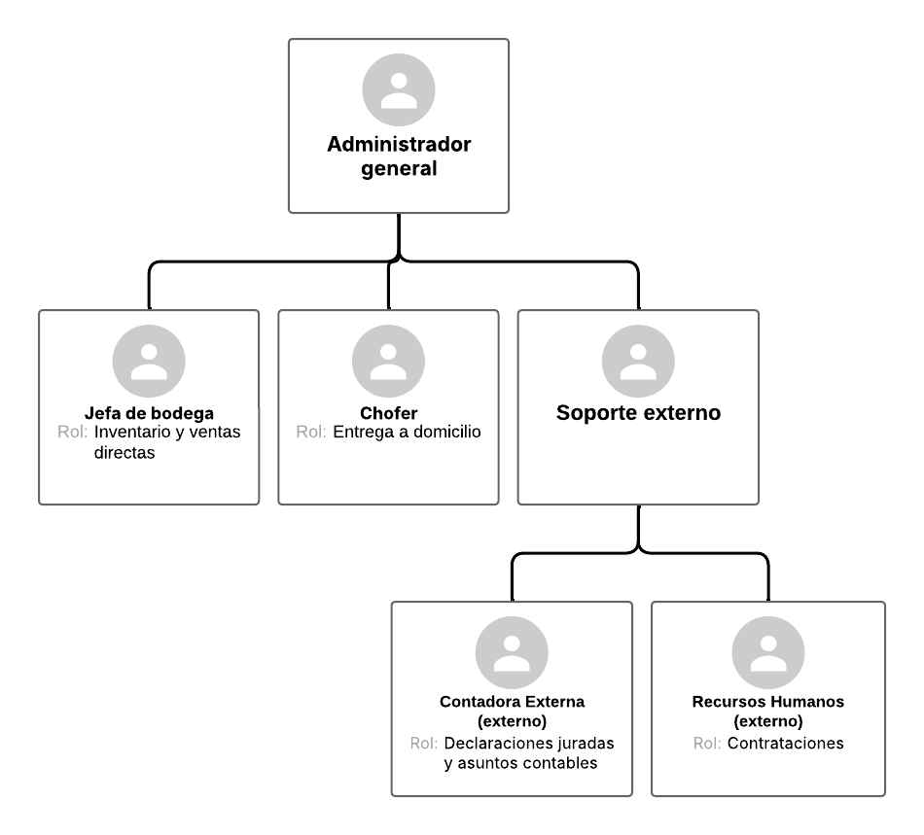

Figura 1. organigrama.

Administrador general: responsable del funcionamiento general.
Jefa de bodega: Encargada del inventario y ventas directas.
Chofer: Entrega a domicilio.
Soporte externo:
Recursos Humanos: Encargado de las contrataciones.
Contadora externa: Maneja declaraciones juradas y otros asuntos contables.

Departamentos
- Administración
- Ventas directas
- Logística y distribución
- Recursos Humanos (externalizado)
- Contabilidad (externalizado)

Productos e Inventario
Productos ofrecidos: Cilindros de gas (bombonas) en formatos de:
45, 15, 11, 5 (kg) y Aluminios auto gas (AG).
Inventario actual: Aproximadamente 350 a 400 cilindros
Sucursales: 1 activa, con planes de abrir una segunda el próximo invierno.
Control de inventario:
- Registro en papel durante el día.
- Consolidación final en Excel por el administrador.
- Encargada: jefa de bodega.
Proveedor fijo: Lipigas
Recepción de productos: No se incorporan nuevos formatos. Solo se reabastecen los existentes.

Logística de Entregas
Seguimiento: El chofer avisa por WhatsApp cuando el pedido ha sido entregado (marca con un "OK").
Registro de entrega: No hay registro individual por venta. Al final del turno, la jefa de bodega cuadra las ventas y medios de pago (efectivo y Transbank).
Historial de movimientos: Se registra globalmente al final del día, no por unidad individual.

Preferencias y Necesidades Tecnológicas
Diferenciación de tipos de cilindros: Sí, por capacidad. No se mezclan ni intercambian.
Registro de estado del cilindro: Solo llenos y vacíos. No se registran reparaciones para evitar distorsiones en el inventario.
Acceso al sistema: Preferencia por celular y notebook para mayor durabilidad y control.
Permisos diferenciados: Necesita distintos accesos para administrador, bodeguero y chofer.
Reportes automáticos: Desea reportes diarios consolidados, no por venta individual.
Integración con facturación: Por ahora, no desea integrar con facturación o cobros. Primero desea automatizar completamente la bodega.

Análisis Interno externo de la empresa

Pestel

Político
La actividad de distribución y comercialización de gas licuado y autogas en Chile está regulada por un conjunto de normativas orientadas a garantizar la seguridad de las personas, la calidad del producto y la transparencia del mercado.
La Superintendencia de Electricidad y Combustibles (SEC) es el organismo responsable de fiscalizar el cumplimiento de las normas técnicas y de seguridad en todas las etapas de la cadena de valor del gas (almacenamiento, transporte, distribución y venta), y de aplicar sanciones en caso de infracciones que comprometan la seguridad o el entorno.
Este sector opera bajo un marco regulatorio compuesto por diversas normativas técnicas, estándares de calidad y requisitos de operación, todos recopilados y actualizados en el Documento de Regulación Nacional de Combustibles publicado por el Ministerio de Energía de Chile (2021).
Este documento consolida los principales reglamentos vigentes aplicables a los combustibles líquidos y gaseosos, incluyendo disposiciones específicas para el gas licuado de petróleo (GLP) y el autogas.
En materia de precios, el sector está influenciado por el Mecanismo de Estabilización de Precios de los Combustibles (MEPCO), que tiene como objetivo suavizar las fluctuaciones abruptas de los precios internacionales del petróleo, contribuyendo a una mayor estabilidad en los precios internos.

Económico
- Tipo de cambio (USD/CLP): Gran parte del gas se importa en dólares, por lo que un dólar alto encarece los costos de adquisición. Las empresas deben ajustar sus márgenes o precios de venta, lo cual puede generar pérdida de clientes.
- Inflación: Aumentos sostenidos en salarios, transporte, mantenimiento, y materias primas (válvulas, cilindros) elevan los costos operativos y reducen el margen neto.
- Crisis económicas: En períodos de recesión, el consumo residencial puede disminuir y los consumidores pueden optar por fuentes de energía más baratas o subsidiadas.

Sociocultural
Preferencia por energías “más limpias”: El gas licuado y el autogas tienen mejor percepción ambiental que la leña o el diésel, pero menor que la energía eléctrica renovable. A largo plazo, esta percepción puede afectar el posicionamiento de la empresa.
Cultura de seguridad y confianza: Debido a la naturaleza peligrosa del producto (explosivo/inflamable), los consumidores valoran la reputación, seguridad y certificación. Errores o accidentes pueden afectar gravemente la confianza en la marca.
Movilidad y transporte: A pesar de sus ventajas, el autogas aún no ha sido adoptado masivamente. Las razones son culturales (preferencia por gasolina) y técnicas (pocos talleres certificados para la conversión de vehículos).

Tecnológico
Actualmente, la empresa utiliza herramientas básicas para su operación diaria, como la toma de pedidos vía telefónica, una logística coordinada manualmente por secretaria y choferes, y sistemas de control de inventario implementados en planillas Excel. Esta infraestructura tecnológica limitada no solo dificulta la trazabilidad y el control en tiempo real, sino que también genera cuellos de botella en la atención al cliente, errores humanos y retrasos en la toma de decisiones.
Además, la falta de automatización en los procesos logísticos impide optimizar rutas de entrega, calcular tiempos estimados de llegada o responder con agilidad a contingencias operativas. No se cuenta con sistemas de geolocalización, integración con plataformas móviles, ni módulos de monitoreo predictivo de stock o consumo. Esto representa una desventaja competitiva frente a empresas del rubro que ya han incorporado soluciones digitales como plataformas de pedidos online, IoT para seguimiento de cilindros, inteligencia de negocios para análisis de ventas y sistemas ERP para integrar las distintas áreas del negocio.
Por otra parte, el auge de tecnologías emergentes como inteligencia artificial, aplicaciones móviles y soluciones en la nube ofrece una oportunidad concreta para modernizar la operación de forma escalable. La digitalización permitiría una mejora sustancial en la experiencia del cliente, una gestión más eficiente del inventario, y una reducción de costos operacionales al automatizar tareas repetitivas o de bajo valor.

Ecológico
El aspecto ambiental ha adquirido un rol central en la planificación estratégica de las empresas energéticas, incluyendo las distribuidoras de gas licuado de petróleo (GLP), en el contexto de los compromisos internacionales de Chile en materia de cambio climático y neutralidad de carbono.
La regulación ambiental aplicable a las operaciones de almacenamiento, transporte y distribución de GLP está contenida en el Documento de Regulación Nacional de Combustibles (Ministerio de Energía, 2021), donde se establecen exigencias sobre control de emisiones, gestión de residuos, prevención de fugas y manejo de sustancias peligrosas.
Asimismo, el Plan Nacional de Descarbonización (Ministerio de Energía, 2019) orienta al sector energético hacia la reducción progresiva de las emisiones de gases de efecto invernadero, reconociendo al GLP como una energía de transición hacia fuentes más limpias.
En términos de buenas prácticas, se promueve la implementación de programas de reciclaje de cilindros en desuso, mantenimiento preventivo para evitar fugas en válvulas y conexiones, y la elaboración de reportes de huella de carbono junto a iniciativas de compensación de emisiones.

Legal
El marco legal establece los límites operativos y las responsabilidades de las empresas de gas licuado de petróleo (GLP) en Chile, abarcando desde la operación de plantas hasta la entrega al consumidor final.
El cumplimiento de esta normativa es esencial para mantener las licencias de operación, evitar sanciones y garantizar la seguridad de las personas y bienes.
Las regulaciones técnicas y legales aplicables al sector GLP están consolidadas en el Documento de Regulación Nacional de Combustibles elaborado por el Ministerio de Energía de Chile (2021), donde se resumen los requisitos para el transporte, distribución, instalación y comercialización del gas, además de las obligaciones legales en la relación comercial con los usuarios.
Este marco regula aspectos como la obtención de permisos municipales y sanitarios, la inscripción en el Registro Nacional de Instalaciones de Combustibles, las condiciones de facturación, la responsabilidad civil en caso de accidentes, y los derechos de los consumidores fiscalizados por el SERNAC.

Análisis de las 5 fuerzas de Porter
En la figura siguiente se muestra el análisis de las cinco fuerzas de Porter aplicado a Valgas e Hijo SpA, identificando los niveles de amenaza y poder en el mercado del gas licuado.
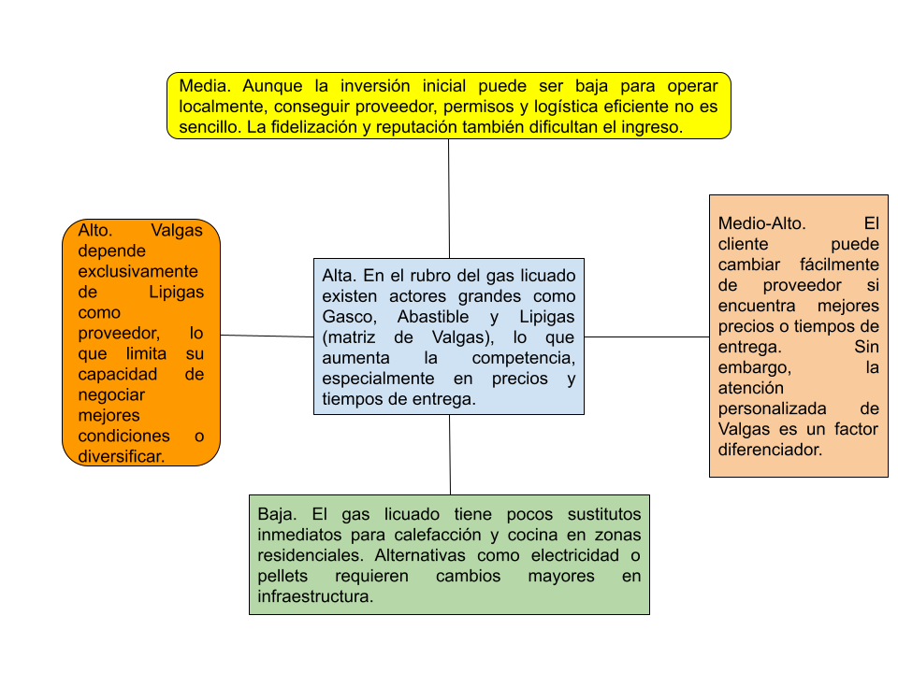

Figura 2. Análisis Porter.
- Amenaza de nuevos entrantes – Media:
Aunque la inversión inicial es baja, los desafíos logísticos, regulatorios y de fidelización dificultan el ingreso de nuevos competidores.
- Poder de negociación de los proveedores – Alto
Valgas depende exclusivamente de Lipigas, lo que limita su capacidad de negociación y diversificación de suministros.
- Poder de negociación de los clientes – Medio-Alto
Los clientes pueden cambiar fácilmente de proveedor si encuentran mejores precios o tiempos de entrega. Sin embargo, la atención personalizada de Valgas actúa como elemento diferenciador.
- Amenaza de productos sustitutos – Baja
El gas licuado tiene pocos sustitutos viables en zonas residenciales. Alternativas como electricidad o pellets requieren cambios importantes en infraestructura.
- Rivalidad entre competidores – Alta
La competencia es fuerte debido a la presencia de grandes actores como Gasco, Abastible y la propia Lipigas. Esto presiona precios y tiempos de entrega.

Análisis FODA
En la figura siguiente se presenta el análisis FODA realizado para la empresa, donde se detallan sus principales fortalezas, oportunidades, debilidades y amenazas.
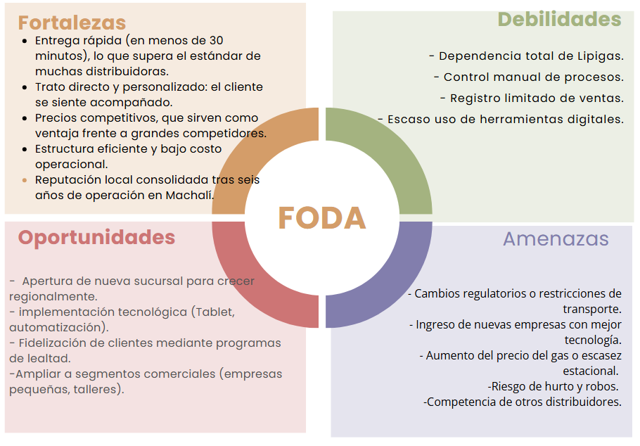

Figura 3. Análisis FODA.

Fortalezas
- Entrega rápida (menos de 30 minutos), superando a muchos competidores.
- Trato personalizado, que genera confianza y cercanía con el cliente.
- Precios competitivos, ventaja frente a grandes actores del mercado.
- Estructura eficiente y bajo costo operativo.
- Buena reputación local, consolidada tras seis años en Machalí.

Debilidades
- Alta dependencia de Lipigas como único proveedor.
- Procesos manuales, con poco uso de herramientas digitales.
- Registro limitado de ventas, lo que puede dificultar el análisis y la planificación.

Oportunidades
- Expansión regional mediante nuevas sucursales.
- Implementación tecnológica (tablets, automatización) para mejorar la eficiencia.
- Fidelización de clientes a través de programas de lealtad.
- Ampliación hacia segmentos comerciales, como talleres o pequeñas empresas.

Amenazas
- Cambios regulatorios o restricciones de transporte.
- Ingreso de competidores con tecnología avanzada.
- Aumento del precio del gas o problemas de abastecimiento estacional.
- Riesgo de delincuencia, hurtos y robos de cilindros de gas.
- Competencia de otros distribuidores.

Cadena de Valor

Actividades primarias
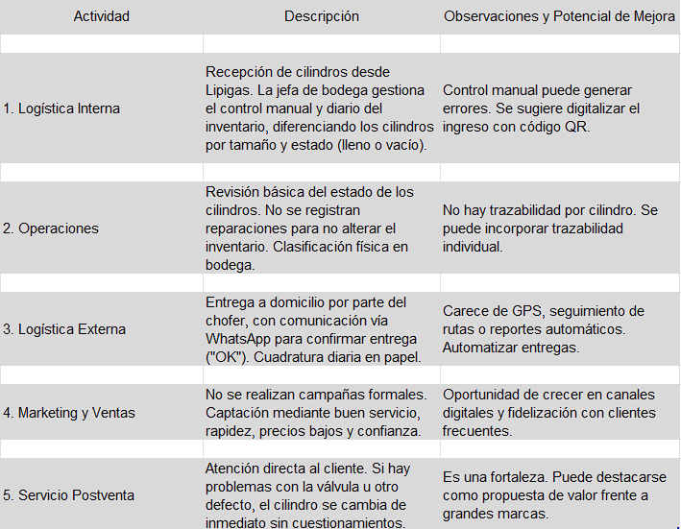
Tabla SEQ Tabla \* ARABIC 1 Actividades primarias
Ilustración STYLEREF 1 \s 6. SEQ Ilustración \* ARABIC \s 1 3 Actividades primarias

Figura 4. Actividades primarias.

Actividades de Apoyo
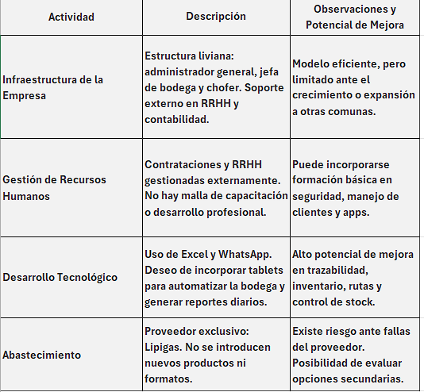

Figura 5. Actividades de apoyo.

Aplicación de herramienta cuantitativa

Histograma de frecuencia de ventas mensual
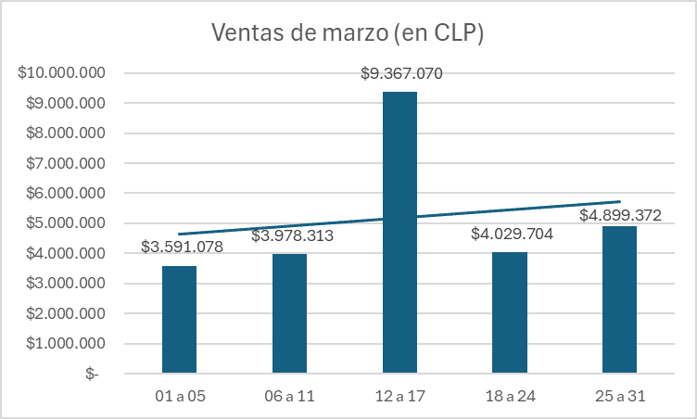

Figura 6. Gráfico de Barras ventas de marzo.
El análisis de ventas del mes de marzo muestra una tendencia general levemente ascendente, aunque interrumpida por una variabilidad considerable entre semanas. La semana del 12 al 17 de marzo destacó significativamente, registrando ventas superiores a $9.367.070 CLP, cifra que más que duplica el promedio de otras semanas. Esto sugiere un evento extraordinario o un aumento puntual en la demanda. Las primeras semanas del mes presentaron niveles de venta más bajos, posiblemente debido a factores estacionales. Hacia el cierre de marzo, se observó una recuperación de las ventas, alcanzando los $4.899.372 CLP en la última semana. Este análisis refuerza la importancia de planificar estrategias comerciales considerando fluctuaciones intra-mensuales en la demanda.

Diagrama de Ishikawa
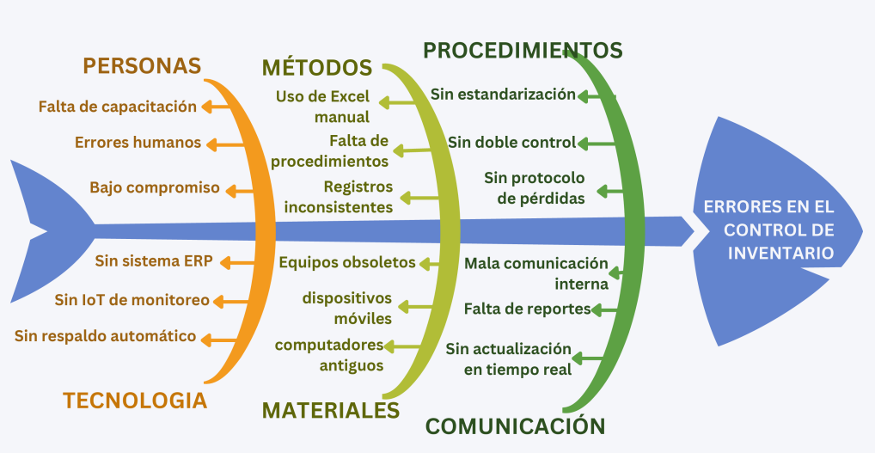

Figura 7. Diagrama de ishikawa.

Problema central:
- Errores en el control de inventario: afectan directamente la operación de Valgas e Hijo SpA, provocando diferencias de stock, pérdidas y fallas en la atención al cliente.
Estos errores se deben principalmente a métodos manuales, falta de tecnología, problemas de comunicación y capacitación insuficiente.

Personas
- Falta de capacitación: El personal no ha recibido formación adecuada para manejar inventarios correctamente, aumentando los errores.
- Errores humanos: Por sobrecarga o falta de concentración, se cometen equivocaciones en el conteo y registro.
- Bajo compromiso: Existe poca preocupación por seguir correctamente los procedimientos, afectando la calidad de los registros.

Métodos
- Uso de Excel manual: El uso de hojas de cálculo manuales genera errores de digitación, duplicidad o pérdida de datos.
- Falta de procedimientos: No hay instrucciones claras para realizar correctamente las operaciones de inventario.
- Registros inconsistentes: Cada trabajador registra la información de forma diferente, provocando desorden y falta de confiabilidad.

Procedimientos
- Sin estandarización: No se sigue una metodología única para contar y registrar cilindros, causando diferencias en los registros.
- Sin doble control: No existe revisión o verificación cruzada que permita detectar errores a tiempo.
- Sin protocolo de pérdidas: No hay un procedimiento claro para registrar o justificar cilindros perdidos o dañados.

Materiales
- Computadores antiguos: El hardware disponible es lento o insuficiente para soportar sistemas modernos de gestión de inventario.
- Sin dispositivos móviles: No se usan tablets o equipos móviles que faciliten el registro instantáneo de operaciones.
- Equipos obsoletos: La infraestructura tecnológica general es antigua, limitando la eficiencia y aumentando los fallos.

Tecnología
- Sin sistema ERP: No se cuenta con un sistema centralizado que integre inventario, ventas y operaciones en tiempo real.
- Sin IoT de monitoreo: No se implementan tecnologías inteligentes que automatizan el conteo o el control de stock.
- Sin respaldo automático: Los datos no se guardan automáticamente, arriesgando su pérdida o corrupción.

Comunicación
- Mala comunicación interna: Los distintos departamentos no coordinan adecuadamente, generando errores y confusión.
- Falta de reportes: No se generan informes regulares que permitan visualizar el estado real del inventario.
- Sin actualización en tiempo real: La información no se actualiza al instante, provocando descoordinaciones y errores en la gestión.

Capítulo 3: BPMN

Levantamiento de Procesos inicial
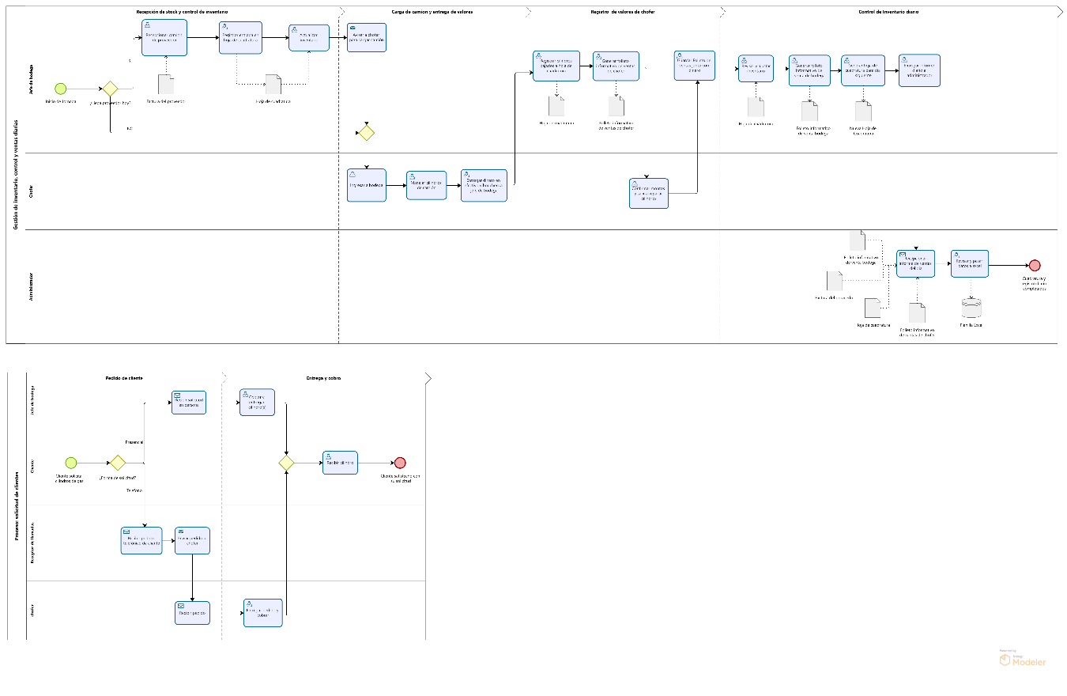

Figura 8. Levantamiento de procesos inicial.
Representa el diagrama de proceso de alto nivel de Valgas e Hijo SpA. Muestra la interacción general y las etapas principales del negocio, desde la recepción del pedido hasta la entrega y el cierre de caja, sirviendo como base para el análisis de los siguientes diagramas.
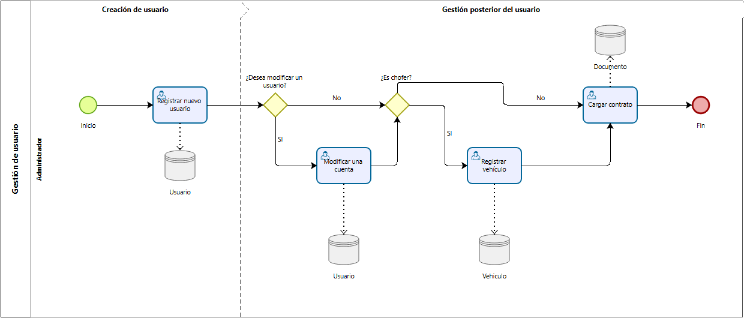

Figura 9. Levantamiento de procesos Gestión de usuario.
El proceso comienza con el registro de un nuevo usuario por parte del administrador. Luego, se determina si es necesario modificar sus datos; de ser así, se actualiza la información. Si no requiere modificación, se verifica si el usuario corresponde a un chofer para registrar su vehículo. Finalmente, se carga el contrato asociado y el sistema almacena la información, dando por finalizada la gestión del usuario.

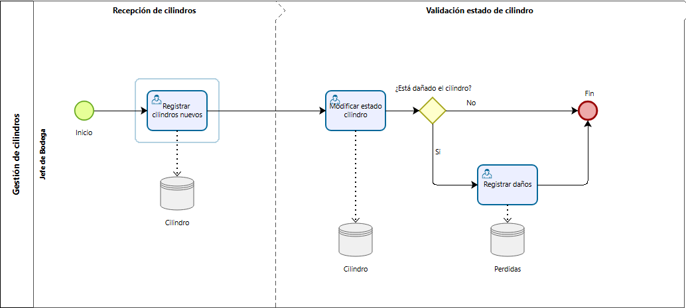

Figura 10. Levantamiento de procesos Gestión de cilindros.
El proceso inicia con el registro de nuevos cilindros realizado por el jefe de bodega. Posteriormente, se modifica o actualiza el estado del cilindro registrado. Luego, se verifica si el cilindro presenta daños: si está en buen estado, el proceso finaliza; en caso contrario, se registran los daños y la información queda almacenada en la base correspondiente. Con ello se completa la validación del estado del cilindro.
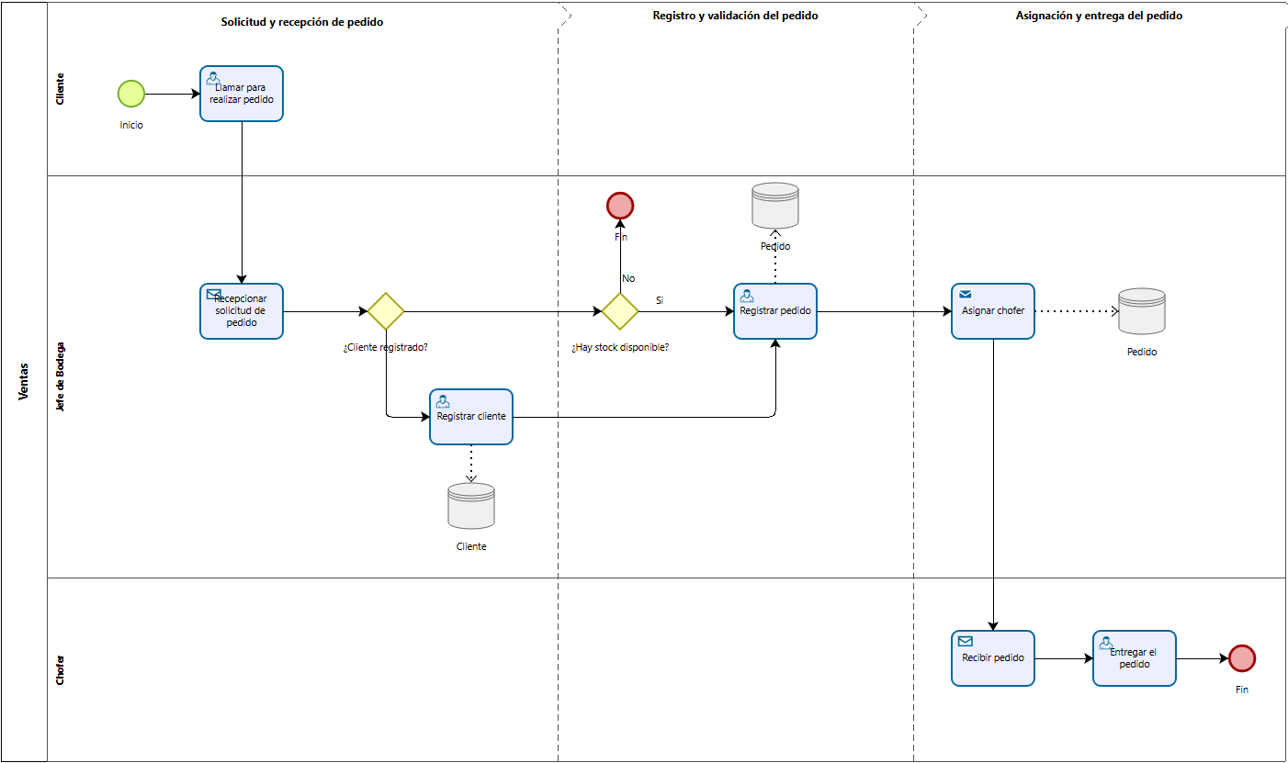

Figura 11. Levantamiento de procesos Ventas.
El proceso se inicia cuando el cliente realiza una llamada para solicitar un pedido. El jefe de bodega recepciona la solicitud y verifica si el cliente está registrado; en caso contrario, procede a registrarlo. Luego, se valida la disponibilidad de stock: si no existe stock suficiente, el proceso finaliza. Si hay disponibilidad, se registra el pedido y se asigna un chofer para su entrega. El chofer recibe la información del pedido, realiza la entrega al cliente y el proceso concluye.
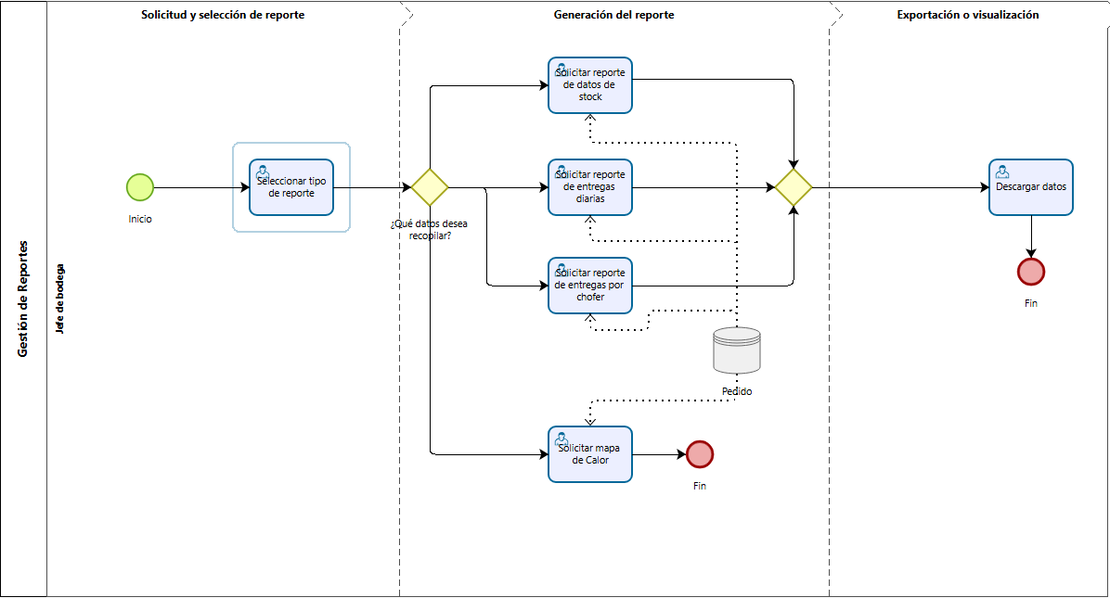

Figura 12. Levantamiento de procesos Gestión de reportes.
El proceso inicia cuando el jefe de bodega accede al módulo de reportes y selecciona el tipo de información que desea obtener. Luego, el sistema permite escoger entre distintos reportes, como datos de stock, entregas diarias o entregas por chofer. En cada caso, el sistema procesa los datos y los prepara para su exportación. Si el usuario solicita un mapa de calor, este se visualiza directamente y el proceso finaliza. Para los demás reportes, una vez generados, el usuario puede descargar el archivo correspondiente, concluyendo así la obtención del reporte.
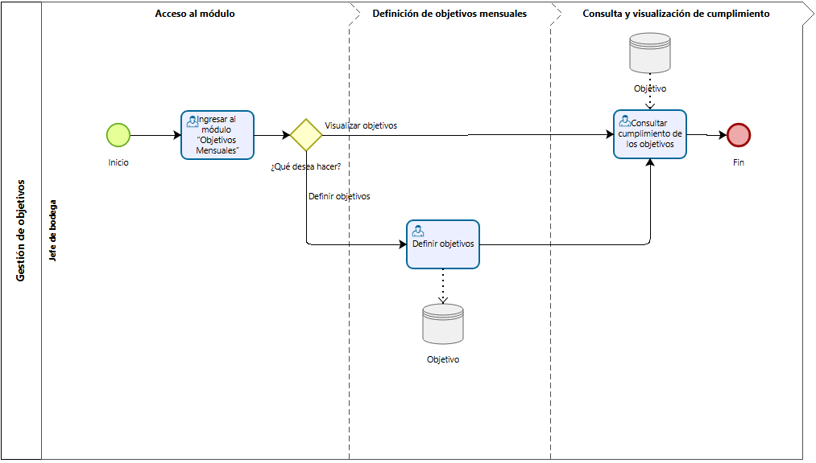

Figura 13. Levantamiento de procesos Gestión de objetivos.
El proceso inicia cuando el jefe de bodega accede al módulo de Objetivos Mensuales. Una vez dentro, el sistema permite elegir entre visualizar los objetivos existentes o definir nuevos objetivos. Si el usuario opta por definirlos, ingresa la información requerida y el objetivo queda registrado en la base de datos. Finalmente, el usuario puede consultar el cumplimiento de los objetivos definidos, visualizando la información procesada por el sistema, con lo cual el proceso concluye.

Capítulo 4: Requisitos

Requisitos funcionales y no funcionales

Autenticación y Acceso
1.RF: Cada trabajador ingresará al sistema con un correo (formado por la primera letra del nombre + apellido + “.valgas@gmail.com”; en caso de duplicado, se añade la primera letra del segundo apellido. Ejemplo: Diego Herrera → dherrera.valgas@gmail.com) y una contraseña única.
1.1.RNF: Las contraseñas deben almacenarse utilizando encriptación segura AES-256.
2.RF: Los roles definidos en el sistema son: Chofer (consulta rutas y confirmación de entrega), Jefe de Bodega (gestiona inventario), y Administrador (acceso total).
2.1.RNF: Cada rol tendrá restricciones definidas por el sistema, y los permisos deben aplicarse automáticamente al iniciar sesión.
3.RF: El administrador podrá asignar permisos (crear, leer, editar, eliminar) por módulo desde una interfaz gráfica.
3.1.RNF: Toda modificación de permisos debe quedar registrada en un log con usuario, fecha (dd/mm/aaaa), hora (hh:mm:ss tt) y acción realizada.
4.RF: El sistema permitirá recuperar contraseñas mediante un enlace enviado al correo registrado del usuario (ej: botón “¿Olvidó su contraseña?”).
4.1.RNF: El enlace de recuperación expirará después de 3 horas y será de un solo uso.
5.RF: Tras 9 minutos de inactividad, el sistema mostrará una advertencia. Al cumplir 10 minutos, se cerrará automáticamente la sesión.
5.1.RNF: Esta funcionalidad no aplicará en pantallas de visualización continua (ej. dashboards de operaciones).

Gestión de Inventario
6.RF: El sistema permitirá registrar cilindros nuevos con fecha (dd/mm/aaaa), tipo (5, 11, 15, 45 kg) y cantidad.
6.1.RNF: Se validarán automáticamente los formatos ingresados, mostrando alertas en caso de error.
7.RF: Cada cilindro tendrá un estado (lleno/vacío) que podrá ser editado por el jefe de bodega.
7.1.RNF: Los cambios de estado deben reflejarse en un máximo de 1 segundo.
8.RF: El sistema permitirá buscar cilindros filtrando por tipo y estado.
8.1.RNF: Los resultados deben cargarse en un tiempo igual o menor a 2 segundos.
9.RF: Se generará una alerta automática si el stock de un tipo de cilindro es menor al mínimo definido.
9.1.RNF: Se enviará notificación interna y correo electrónico al responsable.
10.RF: Se podrá registrar pérdidas o daños indicando motivo y fecha (dd/mm/aaaa).
10.1.RNF: Se permitirá adjuntar imagen del cilindro dañado (límite: 5 MB).
11.RF: El sistema generará un informe diario de stock con cantidad, tipo y estado de los cilindros.
11.1.RNF: El informe estará disponible en formatos PDF y Excel.
12.RF: Se podrá consultar el historial de cambios en inventario con usuario, fecha, hora y acción realizada.
12.1.RNF: Cada cambio será registrado automáticamente en un log estructurado.
interrumpe el envío de datos.
13.RF: Se registrará la inspección de cilindros antes de ser despachados.
13.1.RNF: Se incluirá tipo de falla (si aplica) y responsable.
14.RF: Implementación de sistema IoT que registre la cantidad de cilindros vendidos por día y hora, enviando los datos en tiempo real.
14.1.RNF: El sistema debe asegurar conectividad continua y mostrar alertas si se

Gestión de Pedidos
15.RF: El chofer podrá marcar un pedido como entregado registrando nombre del cliente y dirección completa.
15.1.RNF: Esta función debe ser accesible solo en estado “En Ruta” o “En Entrega”.
16.RF: El chofer o administrador podrá cancelar pedidos.
16.1.RNF: Se debe guardar fecha y hora al momento de cancelar el pedido.
17.RF: El sistema permitirá registrar nuevos pedidos con nombre del cliente, dirección, tipo/cantidad de cilindros, fecha y hora.
17.1.RNF: Se validarán automáticamente los formatos de fecha y hora.
18.RF: Se podrá consultar el historial de pedidos por cliente.
18.1.RNF: La búsqueda deberá soportar al menos 500 registros, no deberá demorar más de 10 segundos.
19.RF: El administrador podrá asignar pedidos a choferes.
19.1.RNF: Cada asignación deberá generar una notificación automática al chofer correspondiente.
20.RF: Se registrará el método de pago en cada pedido.
20.1.RNF: El sistema no permitirá cerrar el pedido sin seleccionar un método de pago válido.

Gestión Logística
21.RF: Se generará un resumen diario de entregas por chofer.
21.1.RNF: Debe estar disponible en modo offline para choferes, con sincronización automática al reconectarse.
22.RF: Integración de Google Maps para mostrar rutas optimizadas.
22.1.RNF: El mapa debe cargarse en un tiempo menor o igual a 5 segundos.
23.RF: Cálculo del tiempo estimado de entrega considerando la ruta optimizada y la API de Google Maps.
23.1.RNF: El tiempo estimado debe actualizarse cada 15 minutos.
24.RF: El sistema generará automáticamente un informe diario de entregas.
24.1.RNF: Este informe se generará a las 23:59 de cada día y se almacenará automáticamente.
25.RF: Estadísticas semanales de ventas y entregas mediante gráficos.
25.1.RNF: Las estadísticas deben poder exportarse a PDF y Excel.

Interfaz Móvil
26.RF: El sistema tendrá diseño responsivo para uso en celulares y tablets.
26.1.RNF: Compatibilidad garantizada con iOS ≥ v14 y Android ≥ v10.
27.RF: Se registrarán logs de acciones realizadas en el sistema (usuario, fecha, hora y descripción).
Ahora: Se registrarán logs de acciones realizadas en el sistema (usuario, fecha, hora y descripción), por ejemplo: “Juan Pérez eliminó el pedido #534 el 01/05/2025 a las 14:32:00”.
27.1.RNF: El historial deberá conservarse por al menos un año.
28.RF: Notificaciones internas entre usuarios facilitando comunicación.
28.1.RNF: Las Notificaciones deberán mostrarse de manera visible en el dashboard del usuario al iniciar sesión.
29.RF: Cada usuario podrá visualizar un resumen de su actividad reciente desde el módulo inicio de sesión.
29.1.RNF: La actualización del resumen deberá ser automática y en tiempo real.

Gestión de Usuarios y Seguridad
30.RF: Se podrá registrar nuevos usuarios ingresando nombre, apellido, correo, RUT y rol.
30.1.RNF: los campos deben validarse al momento del registro (RUT válido, formato de correo electrónico y nombre completo sin números)."
31.RF: Solo el administrador podrá modificar o desactivar cuentas de usuario.
31.1.RNF: Estas acciones deben quedar registradas en el log del sistema.
32.RF: El sistema mostrará el historial de sesiones por usuario (fecha y hora).
32.1.RNF: El historial deberá conservarse por al menos 6 meses.
33.RF: Los usuarios podrán cambiar su contraseña desde su perfil, validando primero la contraseña actual.
33.1.RNF: El sistema rechazará contraseñas nuevas que no cumplan con una política mínima de seguridad.
34.RF: Cualquier modificación en el sistema requerirá una confirmación con contraseña del usuario activo.
34.1.RNF: Esta validación debe aplicarse sólo a acciones sensibles (edición, eliminación, exportación de datos).
35.RF: Se alertará si un chofer supera el tiempo estimado de entrega por más de 35 minutos.
35.1.RNF: La alerta se enviará al administrador y quedará registrada.
36.RF: El sistema dará la opción de reemplazar un cilindro en mal estado por otro disponible en buen estado antes de despachar el pedido, actualizando el inventario y registrando el cambio.
36.1.RNF: Una de las confirmaciones deberá ser del administrador o superior.
37.RF: Toda exportación de datos sensibles (PDF o Excel) será registrada con el nombre del usuario que la generó.
37.1.RNF: El sistema mostrará una advertencia antes de exportar información clasificada.
Ahora: El sistema mostrará una advertencia antes de exportar información clasificada e incluirá la fecha y hora exacta de exportación en el log (formato dd/mm/aaaa hh:mm:ss).
38.RF: El sistema registrará inicios de sesión con usuario y hora.
38.1.RNF: Si se detectan 5 intentos fallidos, se bloqueará temporalmente la cuenta.

Informes y Visualizaciones
39.RF: Se podrá generar un informe mensual de pedidos cancelados clasificados por motivo.
39.1.RNF: El informe debe poder descargarse en PDF y enviarse automáticamente al administrador.
40.RF: Generación automática de un mapa de calor con zonas más entregadas semanalmente.
40.1.RNF: El mapa deberá actualizarse cada lunes a las 00:00 hrs.
41.RF: El sistema mostrará estadísticas del tiempo promedio por pedido mensualmente.
41.1.RNF: El cálculo deberá considerarse por el promedio por mes.
42.RF: El administrador podrá fijar mensajes importantes en el panel principal de los trabajadores.
42.1.RNF: Los mensajes podrán tener fecha de expiración y serán visibles al iniciar sesión.

Planificación y control Operacional
43.RF: El sistema podrá sugerir reabastecimiento de cilindros según historial de ventas y estacionalidad.
43.1.RNF: Las sugerencias serán visibles en el panel del jefe de bodega.
44.RF: El administrador podrá establecer objetivos mensuales de ventas y entregas.
44.1.RNF: El cumplimiento será visible en una gráfica de progreso.
45.RF: Se podrá consultar la evolución mensual del volumen de ventas por tipo de cilindro.
45.1.RNF: La visualización será en gráficos.

Gestión Documental
46.RF: Se podrá adjuntar documentos asociados a proveedores, como certificados y contratos.
46.1.RNF: Cada archivo tendrá un campo de expiración y notificación de vencimiento.
47.RF: El sistema almacenará manuales y procedimientos internos accesibles según permisos.
47.1.RNF: Los documentos deberán tener control de versiones.
48.RF: El sistema permitirá subir contratos escaneados del personal.
48.1.RNF: Se podrá configurar una alerta de renovación por fecha de vencimiento.

Comunicación Interna
49.RF: Se podrá iniciar un chat interno entre usuarios del sistema según permisos.
49.1.RNF: Los mensajes serán almacenados por 3 meses.

Gestión de Transporte y Vehículos
50.RF: Se podrá registrar vehículos con patente, modelo, chofer asignado y capacidad.
50.1.RNF: Cada entrega deberá estar asociada a un vehículo.

Capítulo 5: Visita de desarrollo

Vista lógica
La Vista Lógica corresponde a la representación estructural del sistema desde una perspectiva orientada a objetos. En la Figura se presenta el diagrama de clases del sistema de gestión de cilindros desarrollado para Valgas e Hijo SpA, el cual detalla las entidades clave, sus atributos, métodos y relaciones

Diagrama de clases
A continuación, se muestra la figura X, que corresponde al diagrama de clases de la base de datos.
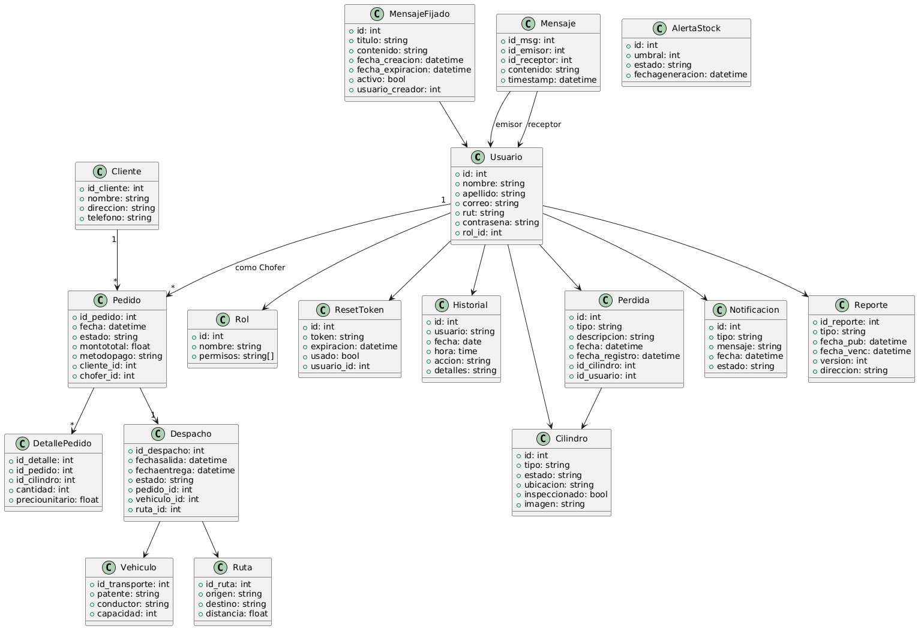

Figura 14. Diagrama de clases.

El diagrama de clases representa la estructura estática del sistema de gestión de pedidos y distribución de cilindros de gas, detallando las entidades principales, sus atributos y las relaciones que mantienen entre sí.

Modelo de Base de Datos
A continuación, se presenta la figura X, correspondiente al diagrama entidad-relación de la base de datos.
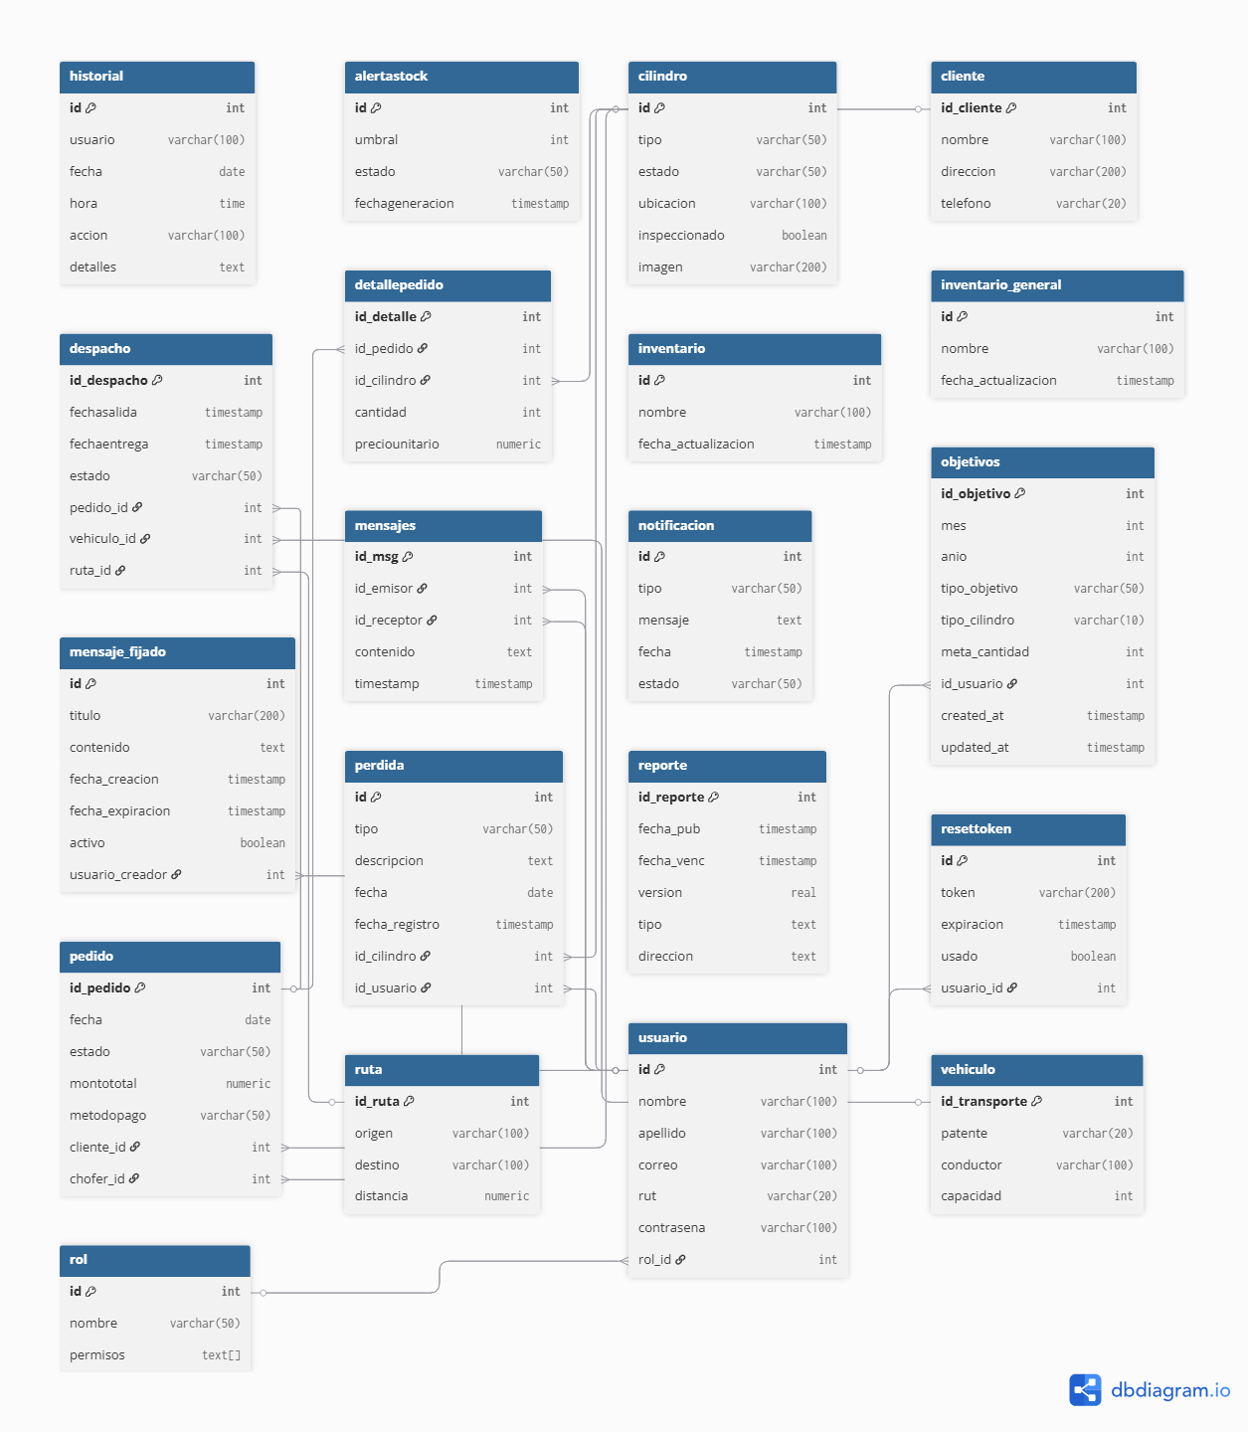

Figura 15. Diagrama modelo de base de datos.

Este modelo entidad–relación (MER) representa la estructura de datos de un sistema de gestión de pedidos, usuarios, clientes e inventario logístico, incorporando también módulos de comunicación interna y control de operaciones

Vista de desarrollo
El sistema fue construido utilizando una arquitectura en capas cliente-servidor, que organiza la solución en Capa visual, Capa lógica y Base de Datos, cada uno con responsabilidades bien definidas.

Frontend (Capa Visual)
Corresponde a la capa visual del sistema, encargada de interactuar directamente con el usuario (trabajadores como administrador, jefe de bodega o chofer). Está compuesta por:
- Archivos HTML que definen la estructura de las vistas.
- Hojas de estilo CSS que dan formato y diseño visual a la interfaz.
- Archivos JavaScript (JS) que permiten la validación y lógica en el navegador.
- Un componente de Solicitudes HTTP/JSON que se comunica con el backend para enviar o recibir datos.

Backend (Capa de Controladores)
Esta es la capa de controladores y procesamiento lógico del sistema. Desarrollada en Node.js con el framework Express.js, está dividida en varios módulos:
- Una API REST que recibe y responde solicitudes desde el frontend.
- Un middleware de autenticación (AuthMiddleware.js) que valida accesos.
- Múltiples controladores (UsuarioController.js, RolController.js, etc.), cada uno encargado de una funcionalidad específica (usuarios, cilindros, pedidos, reportes, etc.).
- Una integración con el servicio externo Nodemailer.js, utilizado para enviar correos de alerta o recuperación de contraseña.

Base de Datos
La capa de persistencia del sistema se implementa con PostgreSQL. Aquí se almacenan de forma estructurada las entidades como usuarios, roles, inventario, pedidos, reportes y tokens. Los controladores del backend se conectan directamente a esta base de datos para realizar operaciones de lectura y escritura.

Diagrama de componentes
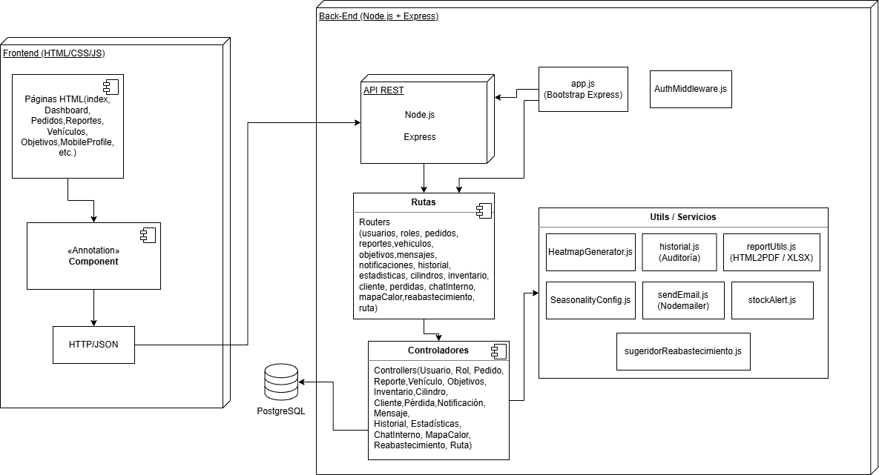

Figura 16. Diagrama de componentes.

A continuación, se muestra la figura X, la cual corresponde al diagrama de componentes utilizado en este proyecto.
El diagrama de despliegue muestra la arquitectura física y lógica del sistema. En el lado del Frontend, se representan las páginas HTML, CSS y JavaScript (dashboard, pedidos, reportes, vehículos, perfil móvil, etc.) que interactúan con el servidor mediante solicitudes HTTP/JSON.
El Back-End está implementado en Node.js con Express, organizado en capas:
- API REST: núcleo que gestiona la comunicación con el frontend.
- Rutas (Routers): definen los endpoints para usuarios, roles, pedidos, reportes, vehículos, objetivos, mensajes, inventario, entre otros.
- Controladores: implementan la lógica de negocio para cada módulo (usuarios, pedidos, reportes, historial, chat interno, etc.).
- Middleware de autenticación: asegura el acceso mediante validación de credenciales y permisos.
- Servicios/Utils: proveen funcionalidades auxiliares como envío de correos (NodeMailer), generación de reportes en PDF/Excel y auditoría de historial.
La base de datos PostgreSQL se comunica directamente con el backend para persistencia de datos (usuarios, pedidos, inventario, historial, etc.).
En conjunto, este despliegue refleja un modelo cliente-servidor en el que el frontend envía solicitudes al backend, el cual procesa la lógica, accede a la base de datos y responde con la información requerida.

Vista Física
La vista física representa cómo los componentes del sistema se despliegan sobre la infraestructura física y las conexiones entre ellos. En este caso, se detalla el entorno de ejecución de la solución propuesta, que se basa en una arquitectura cliente-servidor.

Diagrama de despliegue
A continuación, se muestra la figura X, la cual es el diagrama de arquitectura del sistema, el cual describe la interacción entre el PC del Usuario, el Servidor Web desarrollado con Node.js y Express, y la base de datos PostgreSQL. El flujo de información se realiza mediante el envío y recepción de datos en formato JSON a través del protocolo HTTPS entre el cliente y el servidor, y mediante conexión TCP entre el servidor y la base de datos. Este diseño asegura que todas las operaciones - como iniciar sesión, gestionar inventario, registrar pérdidas y generar reportes - se realicen de forma centralizada, segura y con requerimiento de conectividad de red en cada capa del sistema.

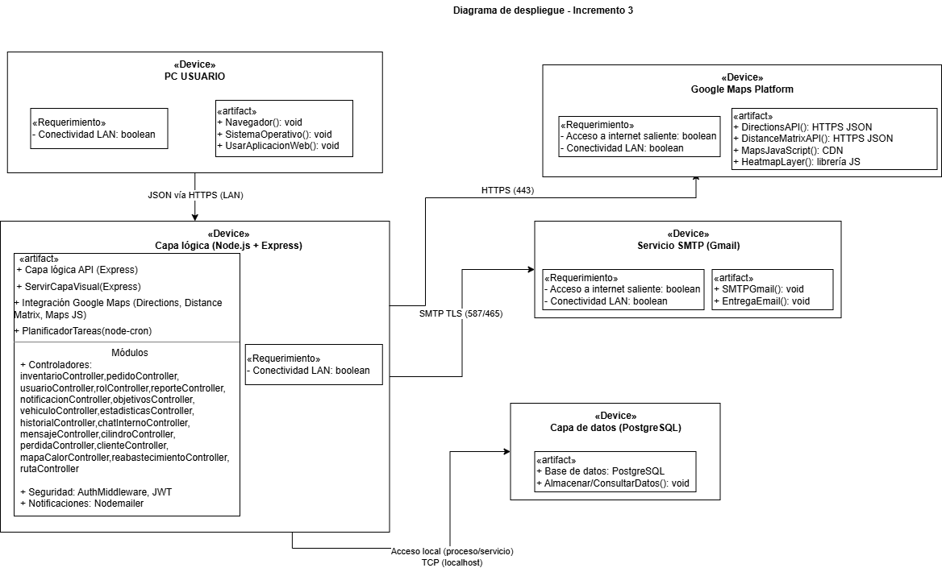

Figura 17. Diagrama de despliegue.
- PC Usuario: ejecuta el navegador web que permite acceder a la aplicación a través de la red local (LAN) utilizando HTTPS/JSON.
- Capa lógica (Node.js + Express): representa el servidor de aplicación que contiene la capa de API REST y los módulos de controladores (pedidos, usuarios, roles, reportes, vehículos, inventario, etc.), además de componentes de seguridad (middleware de autenticación y JWT) y servicios de notificación por correo electrónico (Nodemailer).
- Servicio SMTP (Gmail): encargado del envío de notificaciones por correo electrónico, conectado de forma segura mediante SMTP TLS (puertos 587/465).
- Capa de datos (PostgreSQL): base de datos donde se almacenan y consultan los datos del sistema. Se accede mediante conexión local (TCP/localhost) desde la capa lógica.
Este despliegue refleja un modelo cliente-servidor con servicios externos, donde el usuario accede desde un PC, el backend gestiona la lógica de negocio y seguridad, la base de datos mantiene la persistencia y el servicio de correo electrónico externo asegura la comunicación hacia el cliente.

Capítulo 6: Casos de uso extendido y diagramas de secuencia

Caso de uso N°1:
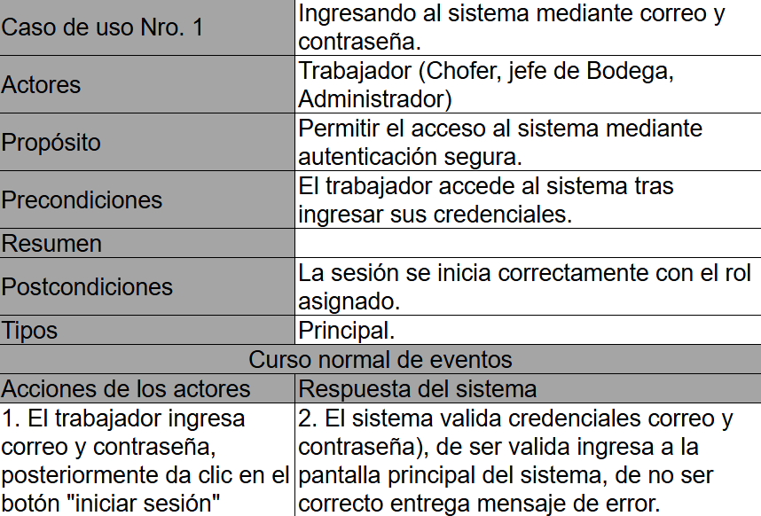

Figura 18. CU N°1.

Diagrama de secuencia N°1:
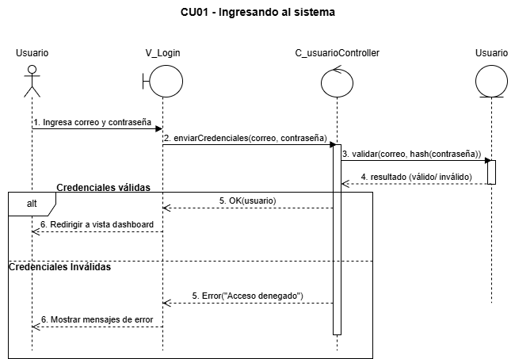

Figura 19. Diagrama de secuencia N°1.

Caso de uso N°2:
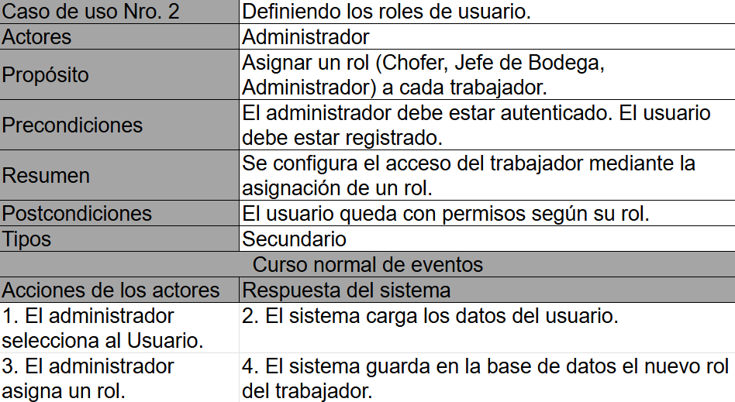

Figura 20. CU N°2.

Diagrama de secuencia N°2:
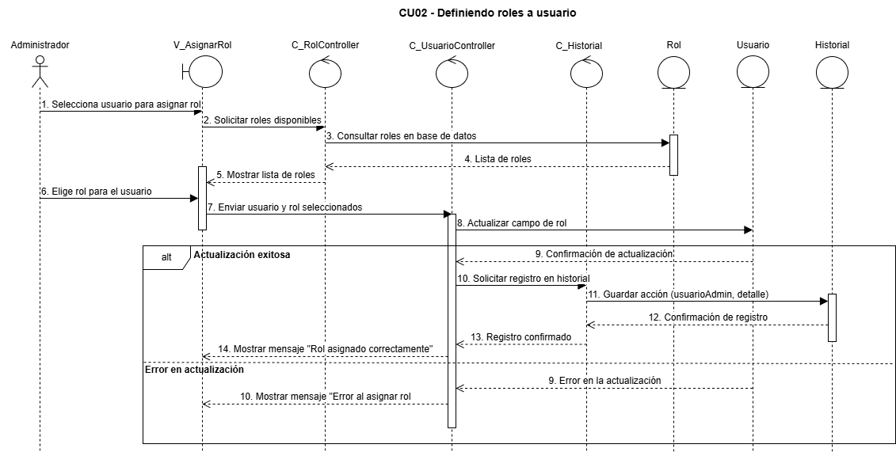

Figura 21. Diagrama de secuencia N°2.

Caso de uso N°3:
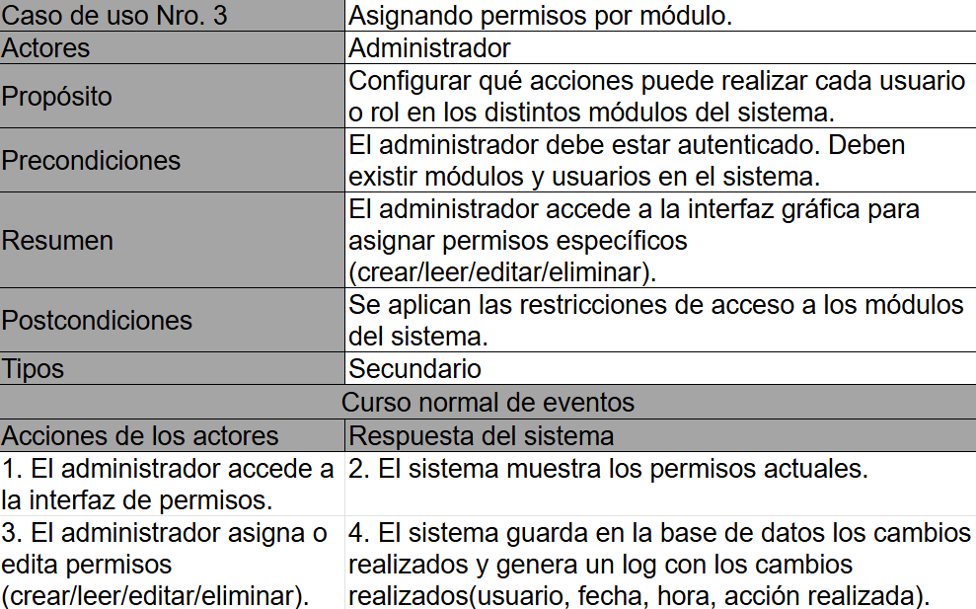

Figura 22. CU N°3.

Diagrama de secuencia N°3:
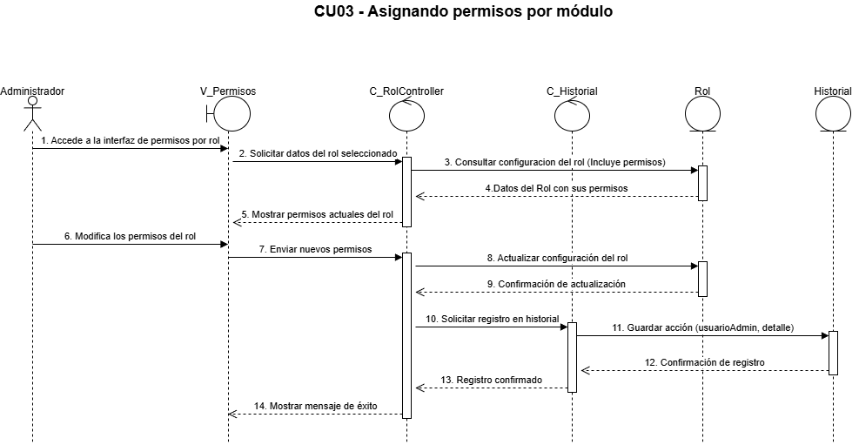

Figura 23. Diagrama de secuencia N°3.

Caso de uso N4:
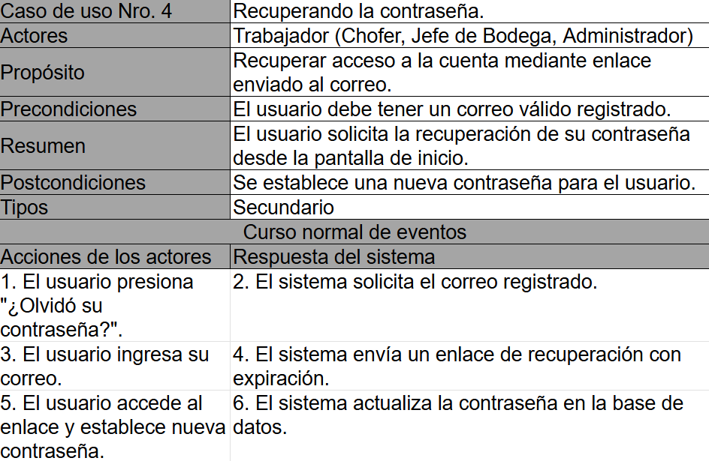

Figura 24. CU N°4.

Diagrama de secuencia N°4.1:
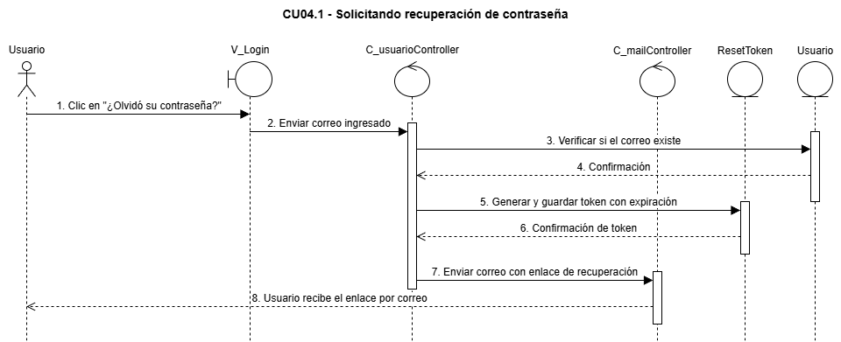

Diagrama de secuencia N°4.2:
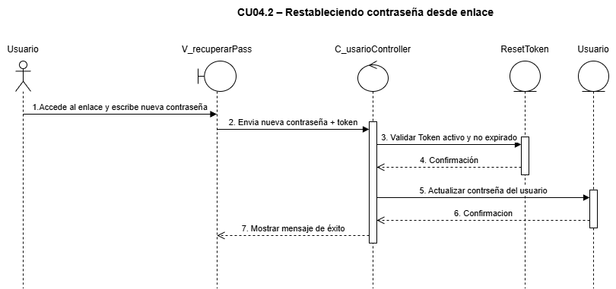

Figura 25. Diagrama de secuencia N°4.1 y 4.2.

Caso de uso N°5:
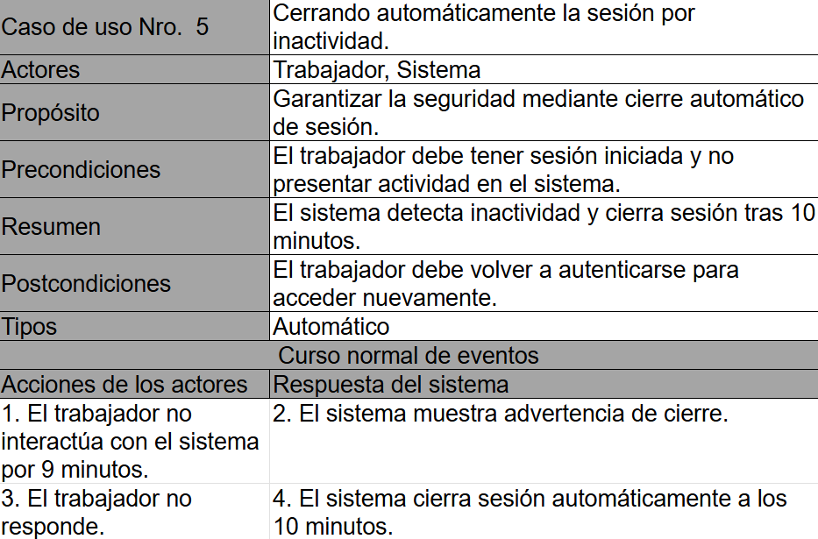

Figura 26. CU N°5.

Diagrama de secuencia N°5:
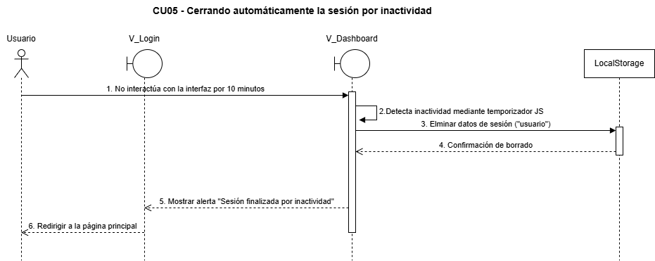

Figura 27. Diagrama de secuencia N°5.

Caso de uso N°6:
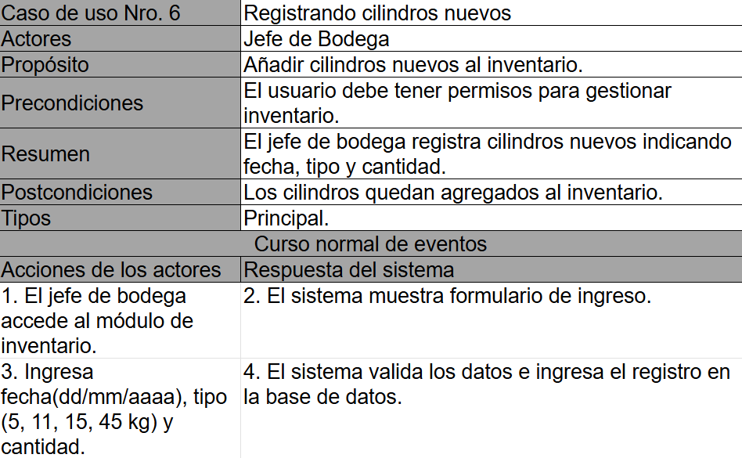

Figura 28. CU N°6.

Diagrama de secuencia N°6:
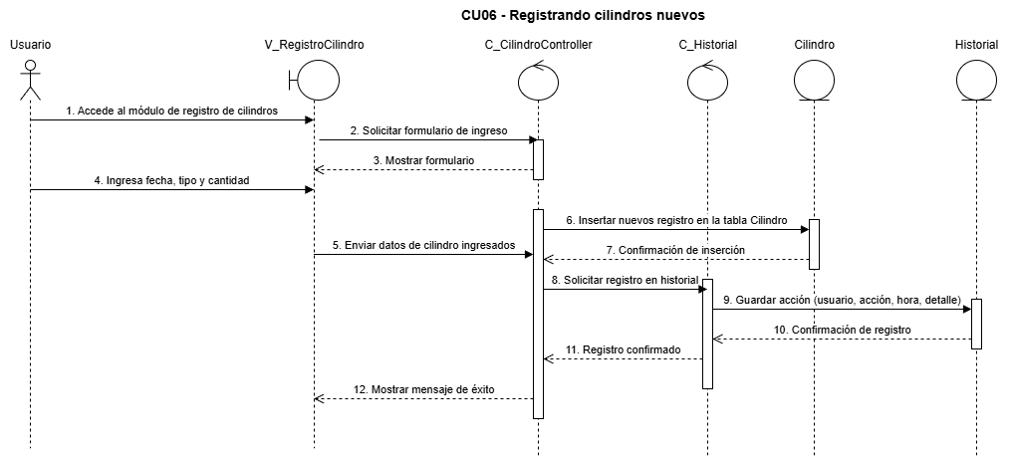

Figura 29. CU N°6.

Caso de uso N°7:
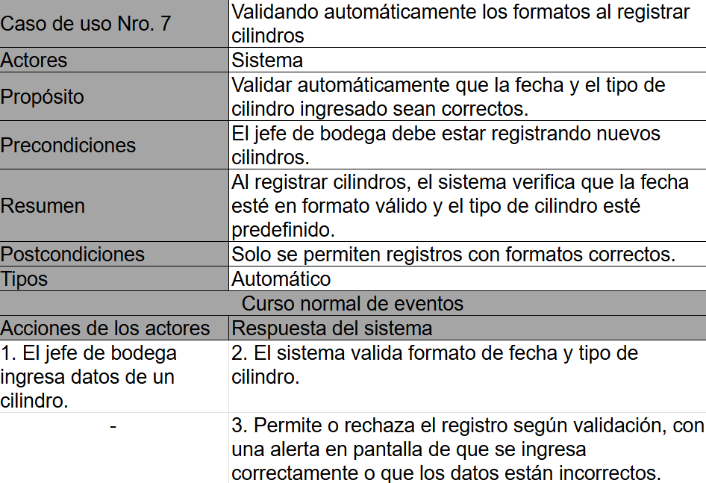

Figura 30. CU N°7.

Diagrama de secuencia N°7:
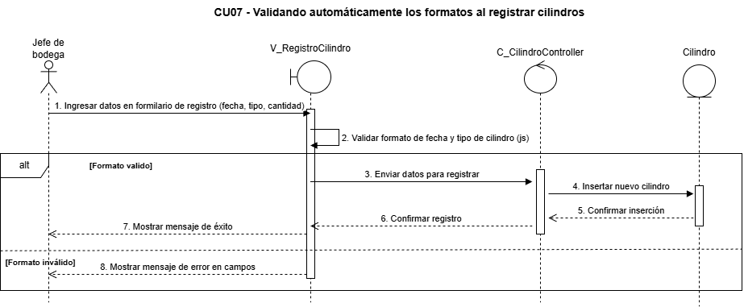

Figura 31. Diagrama de secuencia N°7.

Caso de uso N°8:
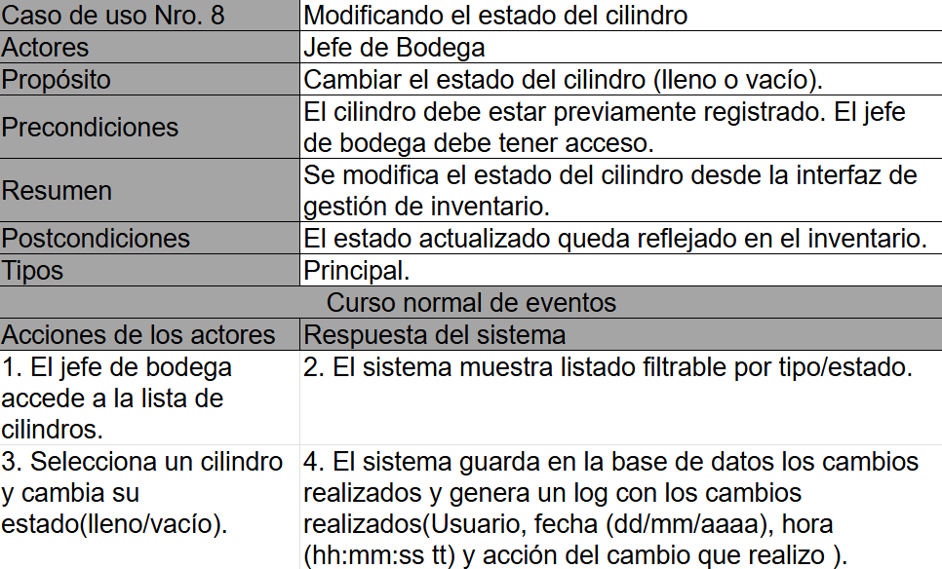

Figura 32. CU N°8.

Diagrama de secuencia N°8:
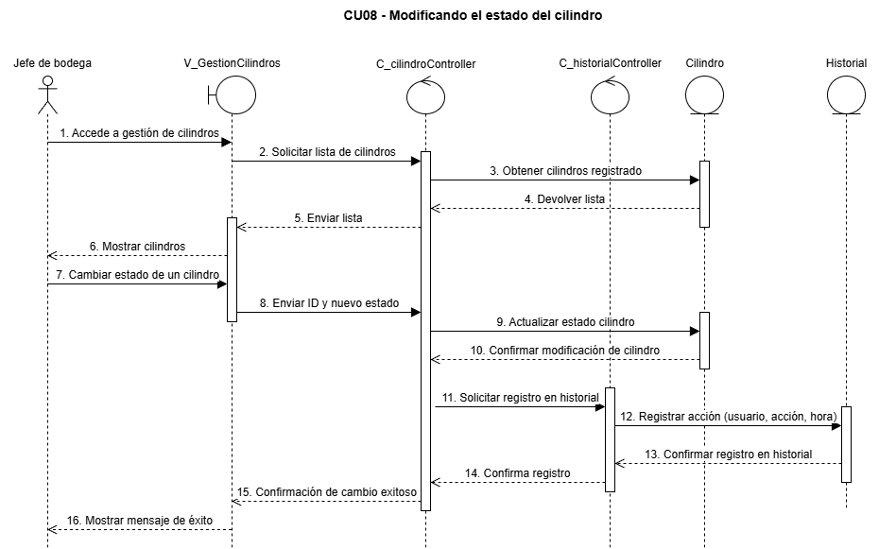

Figura 33. Diagrama de secuencia N°8.

Caso de uso N°9:
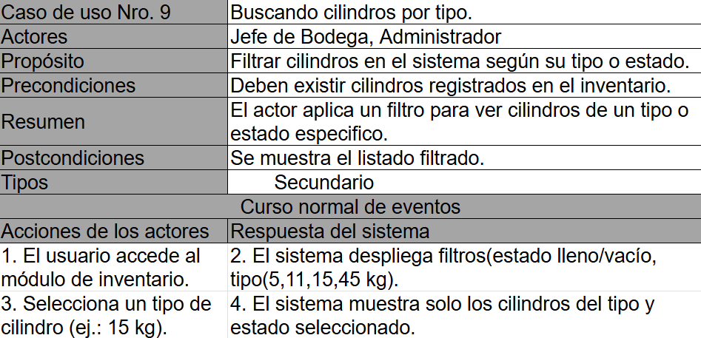

Figura 34. CU N°9.

Diagrama de secuencia N°9:
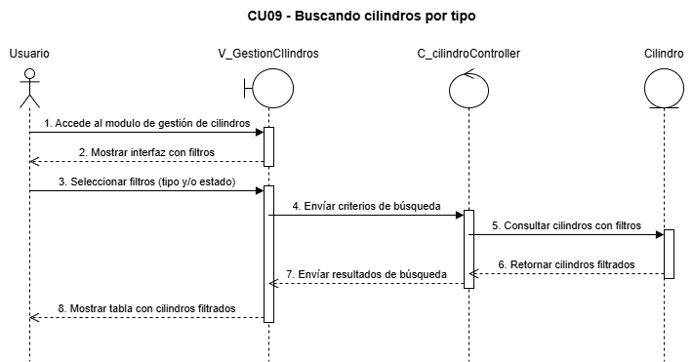

Figura 35. Diagrama de secuencia N°9.

Caso de uso N10:
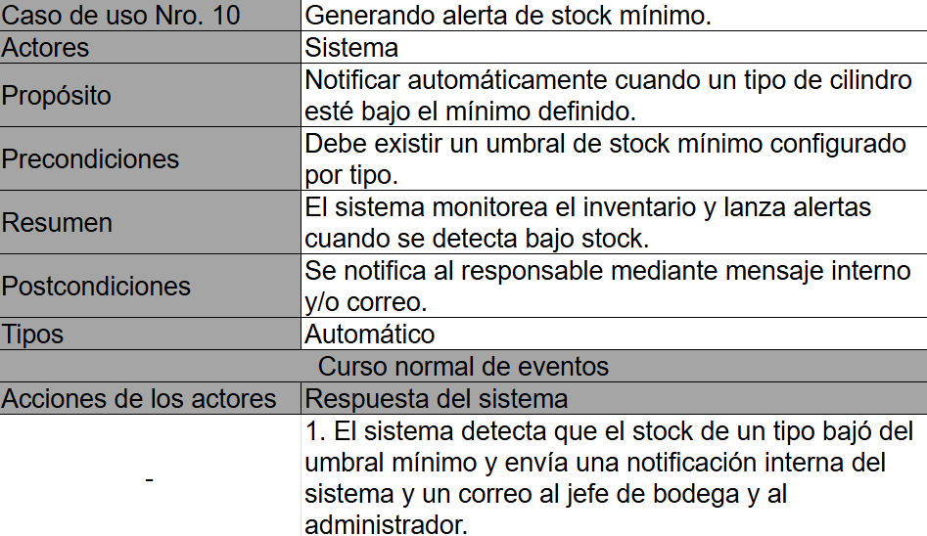

Figura 36. CU N°10.

Diagrama de secuencia N°10:
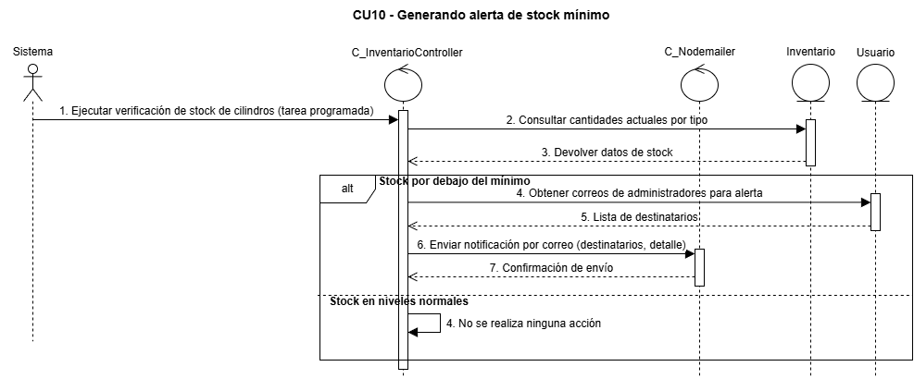

Figura 37. Diagrama de secuencia N°10.

Caso de uso N°11:
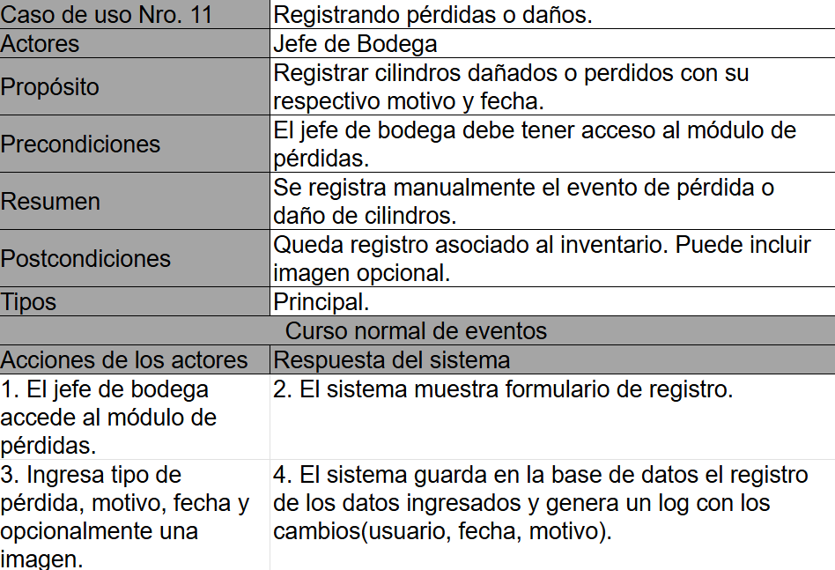

Figura 38. CU N°11.

Diagrama de secuencia N°11:
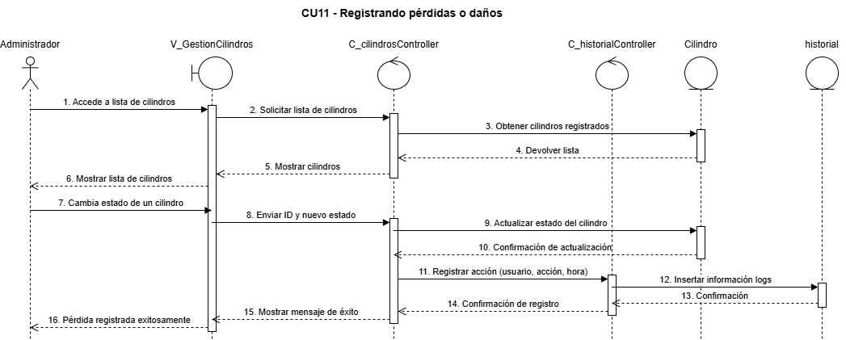

Figura 39. Diagrama de secuencia N°11.

Caso de uso N°12:
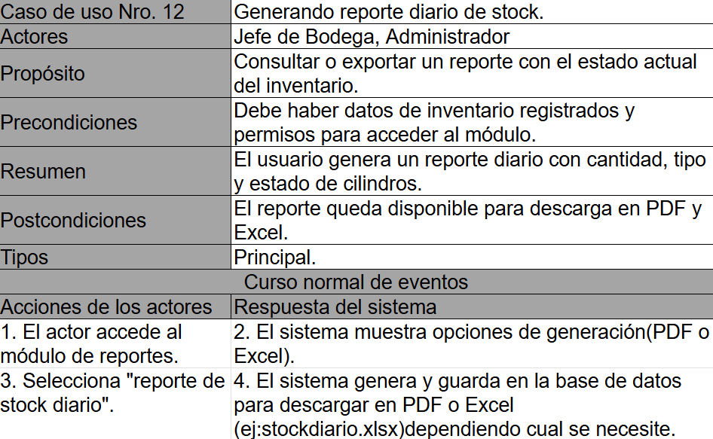

Figura 40. CU N°12.

Diagrama de secuencia N°12:
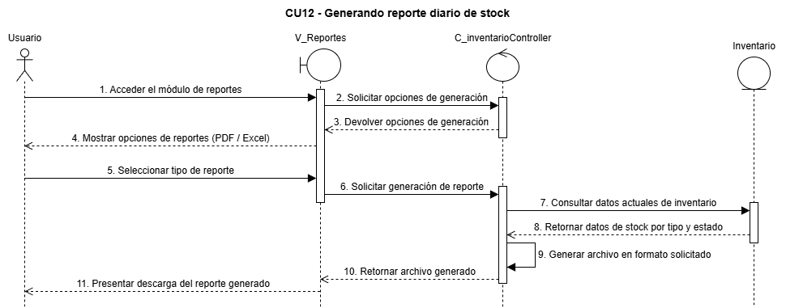

Figura 41. Diagrama de secuencia N°12.

Caso de uso N°13:
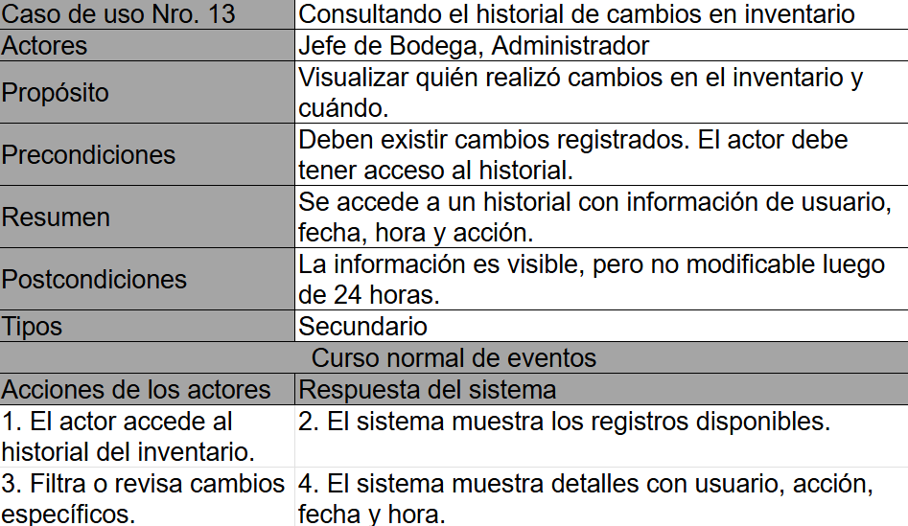

Figura 42. CU N°13.

Diagrama de secuencia N°13:
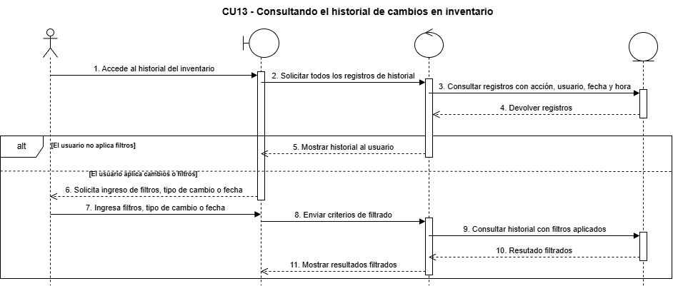

Figura 43. Diagrama de secuencia N°13.

Caso de uso N°14:
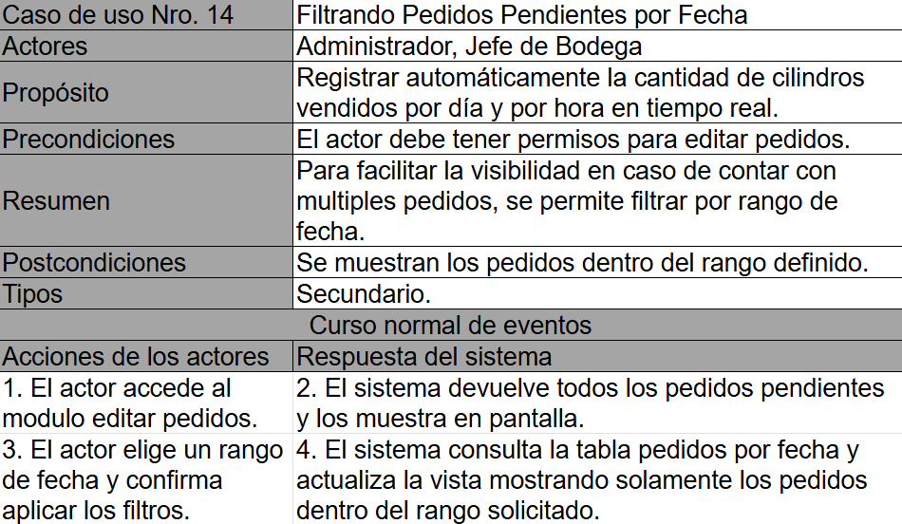

Figura 44. CU N°14.

Diagrama de secuencia N°14:
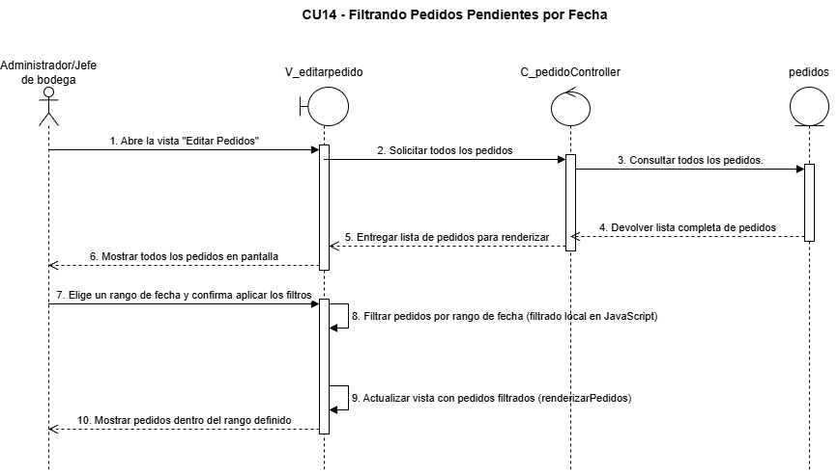

Figura 45. Diagrama de secuencia N°14.

Caso de uso N°15:
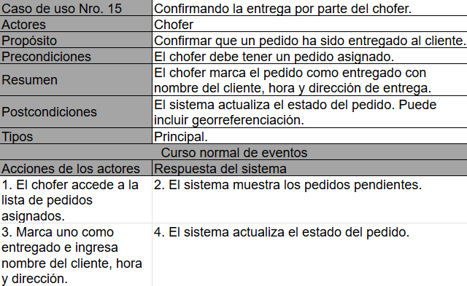

Figura 46. CU N°15.

Diagrama de secuencia N°15:
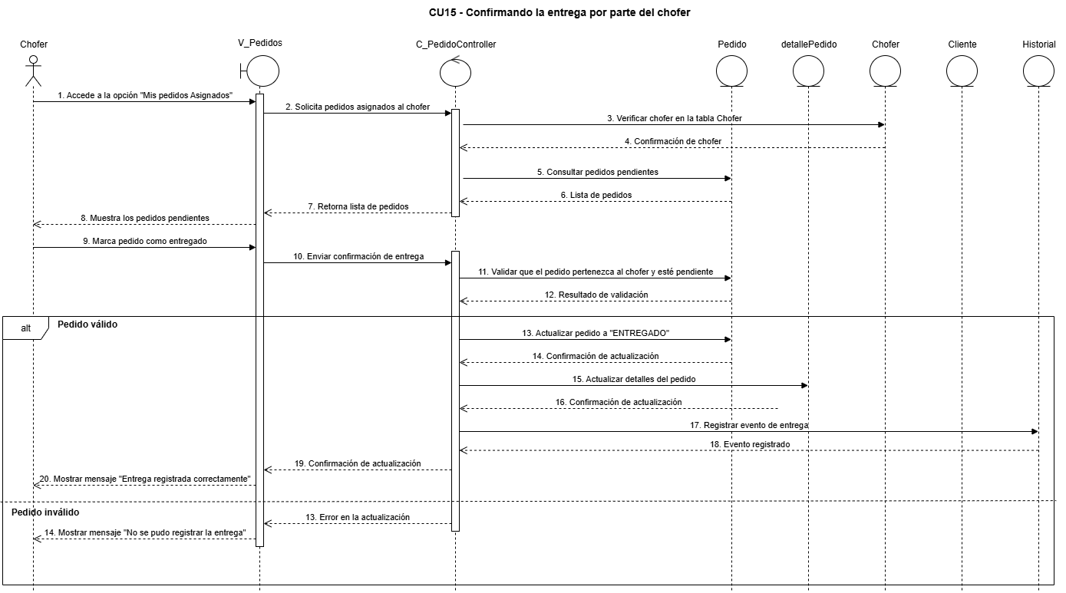

Figura 47. Diagrama de secuencia N°15.

Caso de uso N°16:
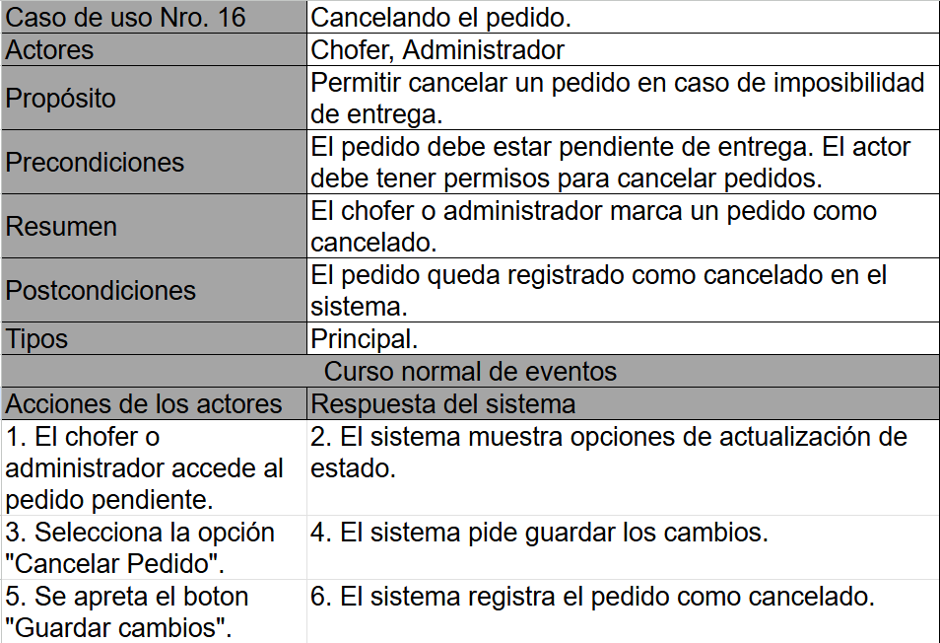

Figura 48. CU N°16.

Diagrama de secuencia N°16:
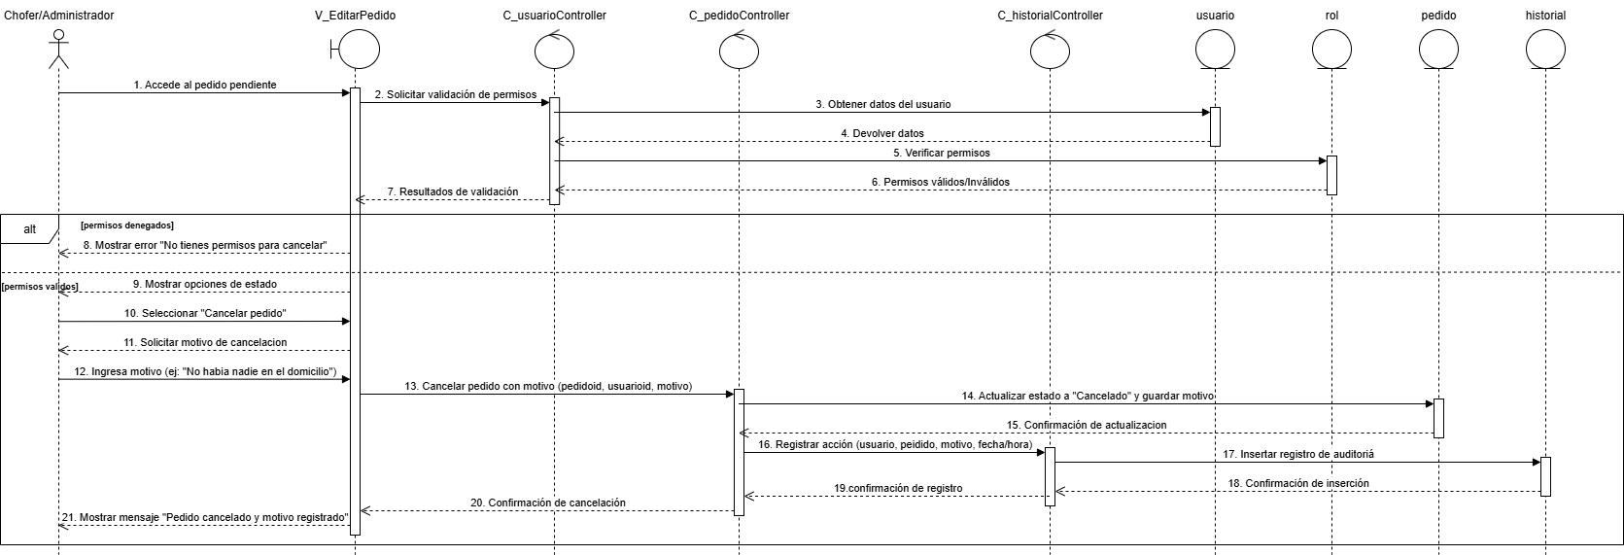

Figura 49. CU N°16.

Caso de uso N°17:
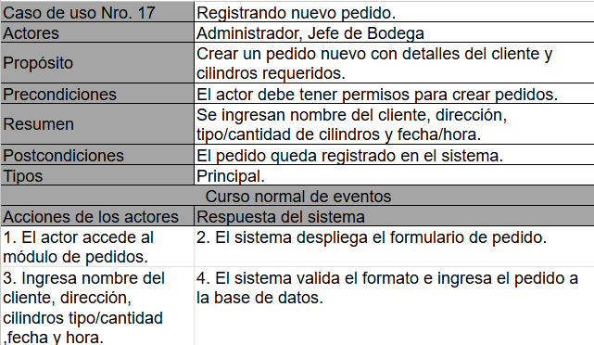

Figura 50. CU N°17.

Diagrama de secuencia N°17:
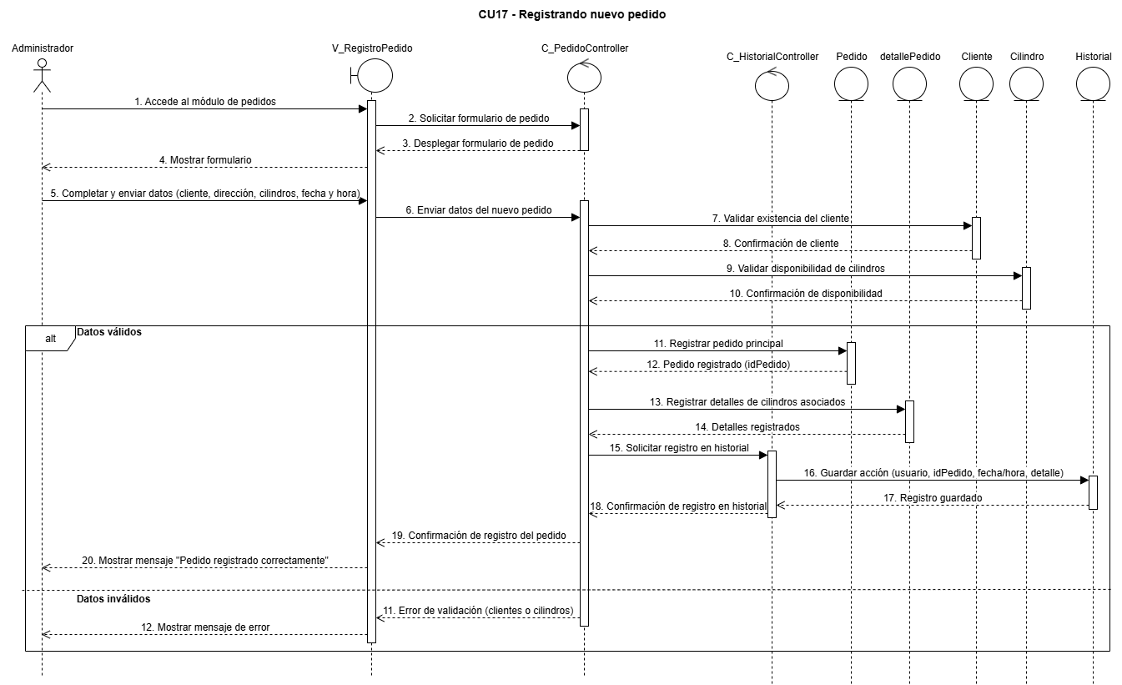

Figura 51. Diagrama de secuencia N°17.

Caso de uso N°18:
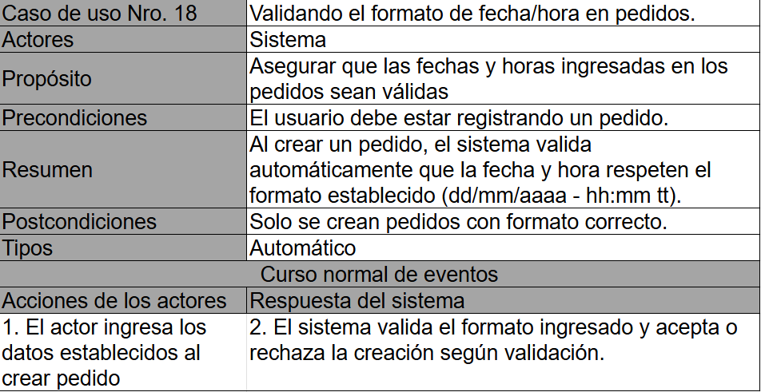

Figura 52. CU N°18.

Diagrama de secuencia N°18:
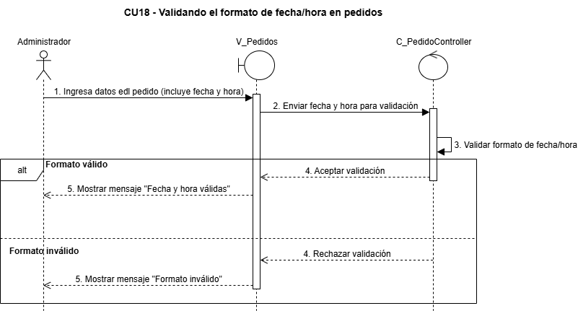

Figura 53. Diagrama de secuencia N°18.

Caso de uso N°19:
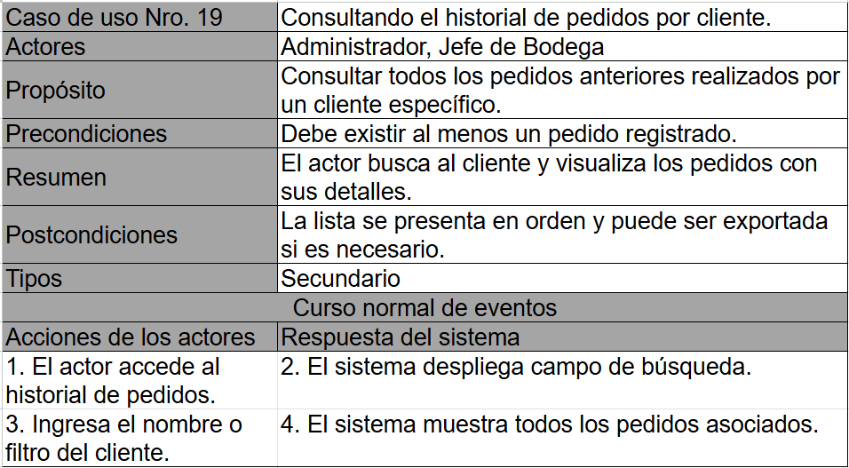

Figura 54. CU N°19.

Diagrama de secuencia N°19:
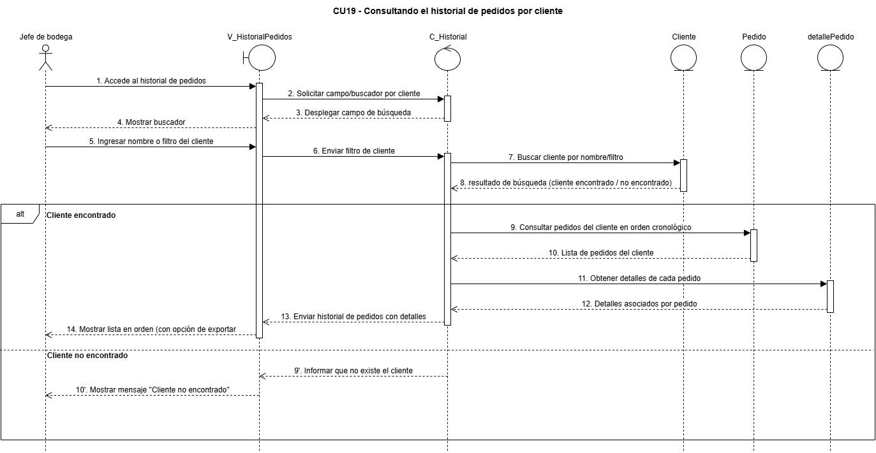

Figura 55. Diagrama de secuencia N°19.

Caso de uso N°20:
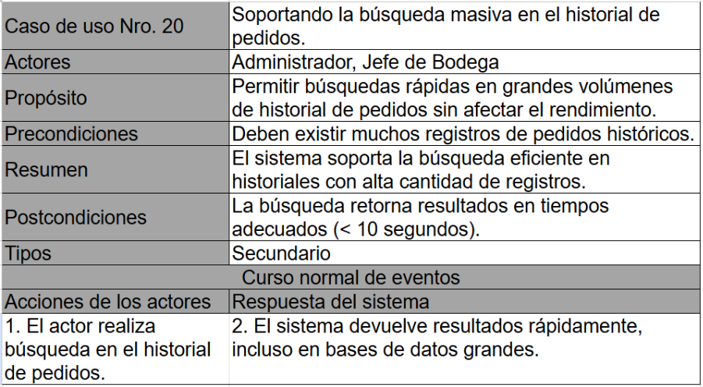

Figura 56. CU N°20.

Diagrama de secuencia N°20:
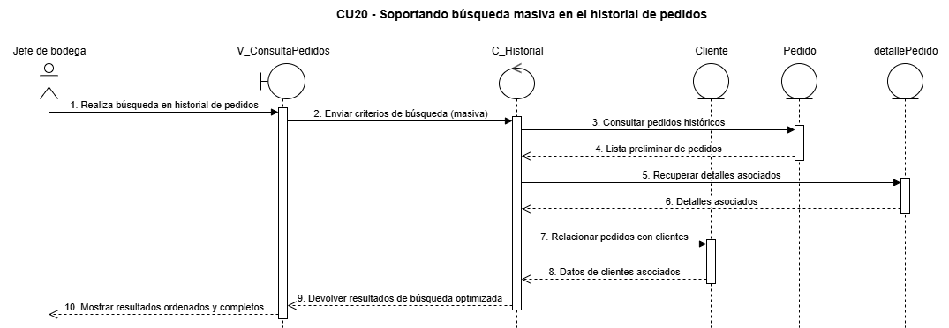

Figura 57. Diagrama de secuencia N°20.

Caso de uso N°21:
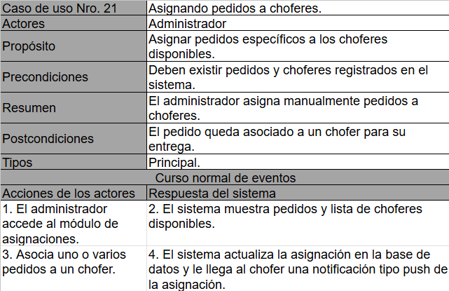

Figura 58. CU N°21.

Diagrama de secuencia N°21.1:
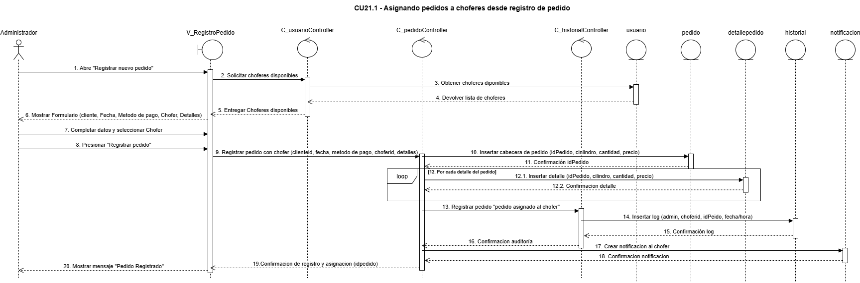

Figura 59. Diagrama de secuencia N°21.1.

Diagrama de secuencia N°21.2:
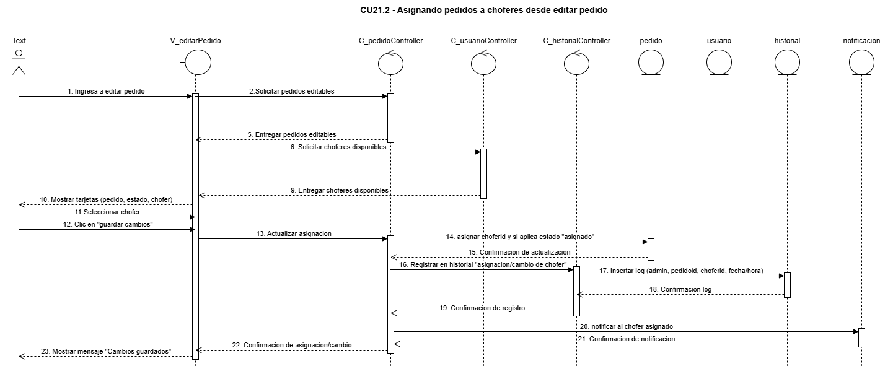

Figura 60. Diagrama de secuencia N°21.2.

Caso de uso N°22:
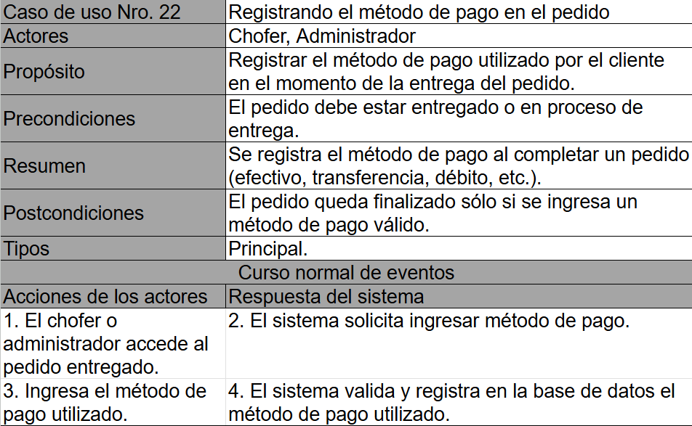

Figura 61. CU N°22.

Diagrama de secuencia N°22:
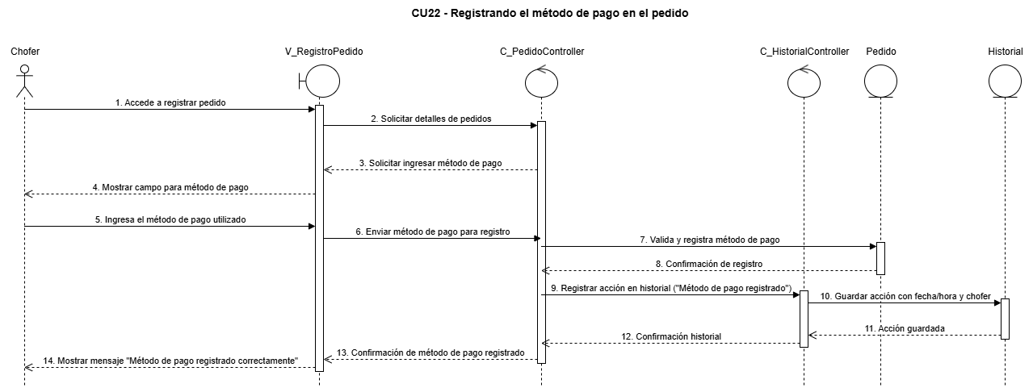

Figura 62. Diagrama de secuencia N°22.

Caso de uso N°23:
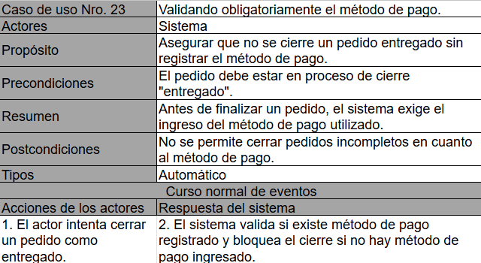

Figura 63. CU N°23.

Diagrama de secuencia N°23:
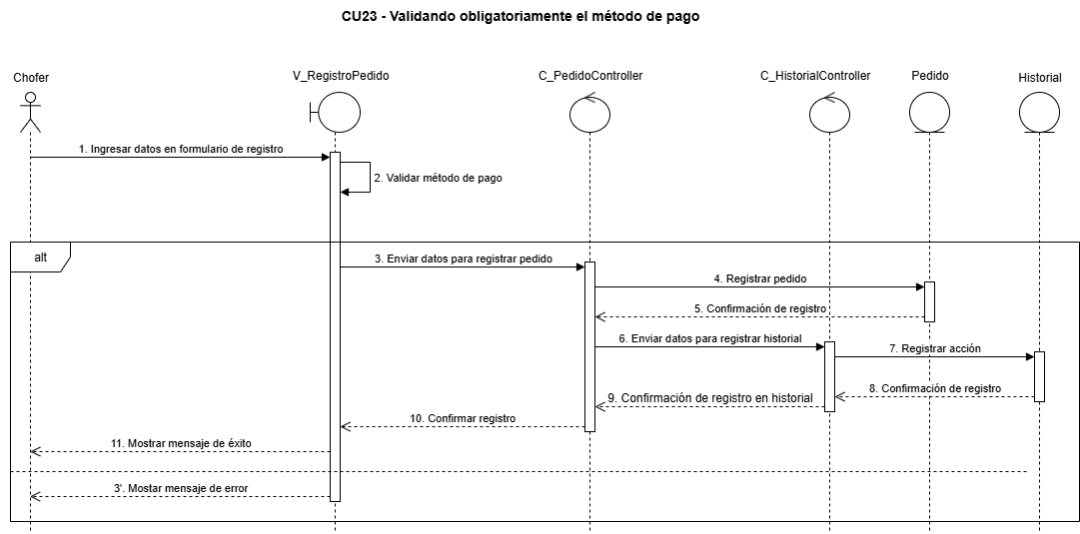

Figura 64. Diagrama de secuencia N°23.

Caso de uso N°24:
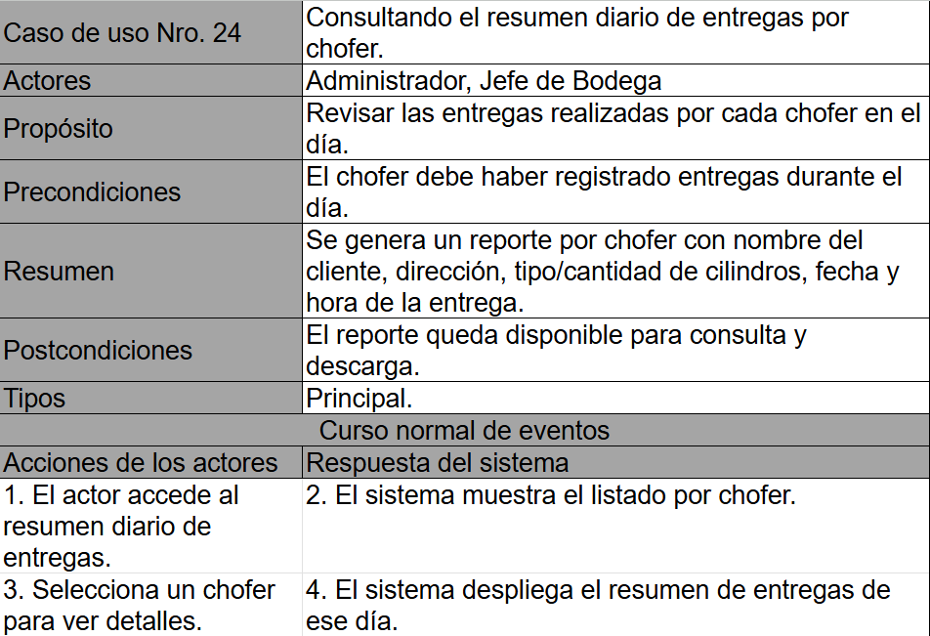

Figura 65. CU N°24.

Diagrama de secuencia N°24:
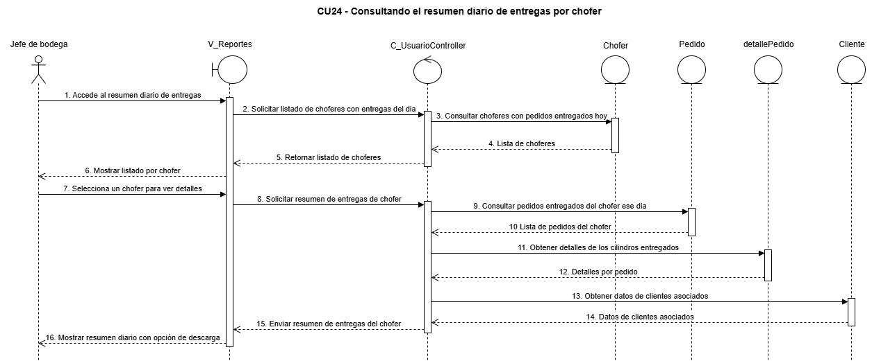

Figura 66. Diagrama de secuencia N°24.

Caso de uso N°25:
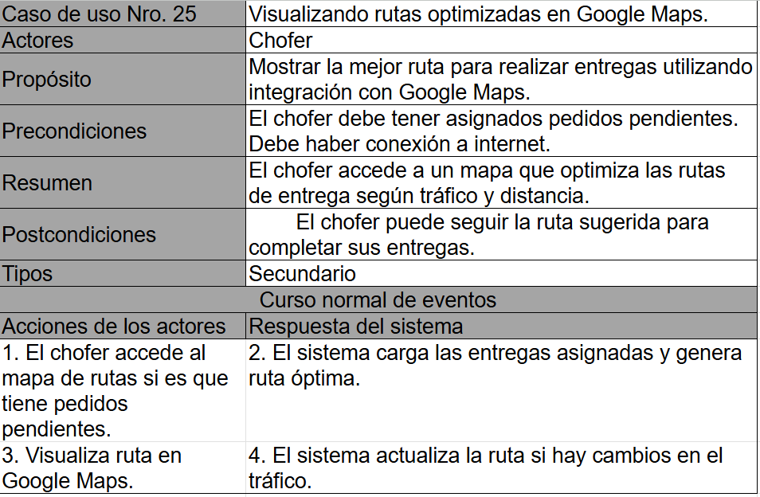

Figura 67. CU N°25.

Diagrama de secuencia N°25:
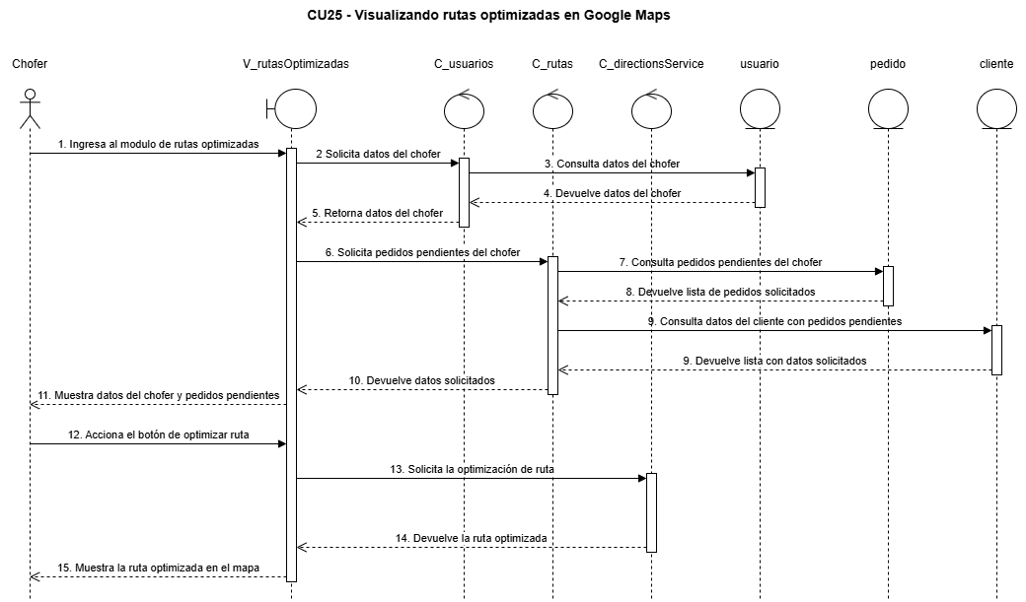

Figura 68. Diagrama de secuencia N°25.

Caso de uso N°26:
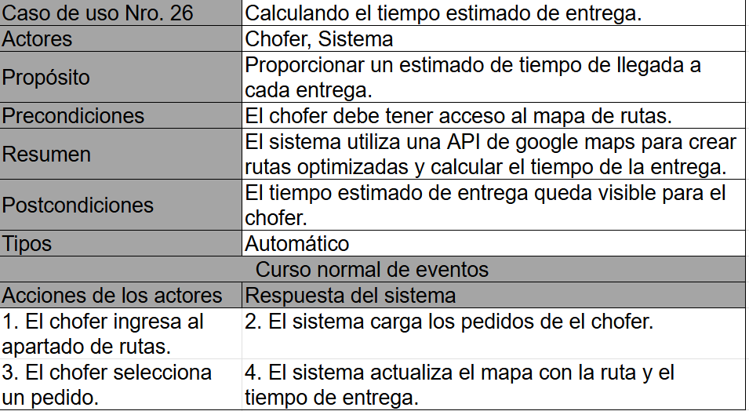

Figura 69. CU N°26.

Diagrama de secuencia N°26:
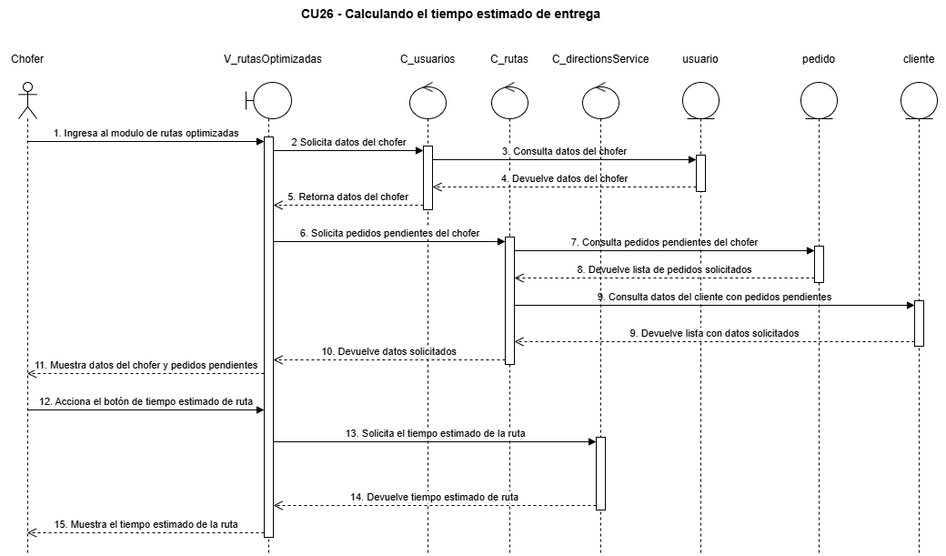

Figura 70. CU N°26.

Caso de uso N°27:
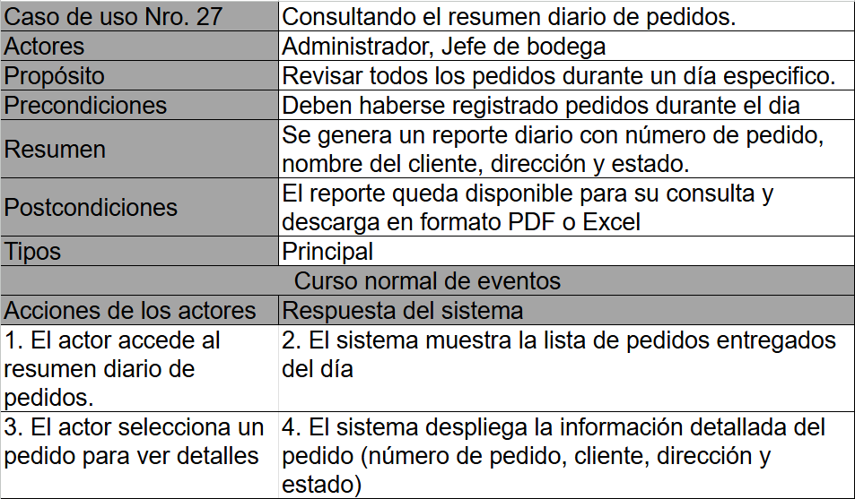

Figura 71. CU N°27.

Diagrama de secuencia N°27:
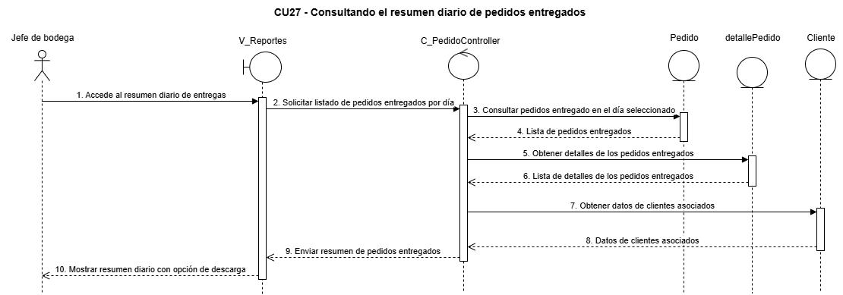

Figura 72. Diagrama de secuencia N°27.

Caso de uso N°28:
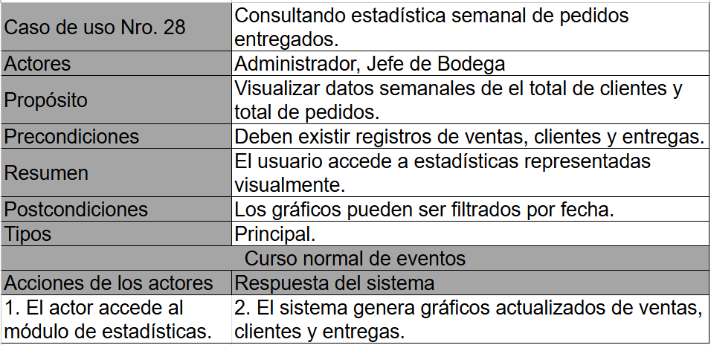

Figura 73. CU N°28.

Diagrama de secuencia N°28:
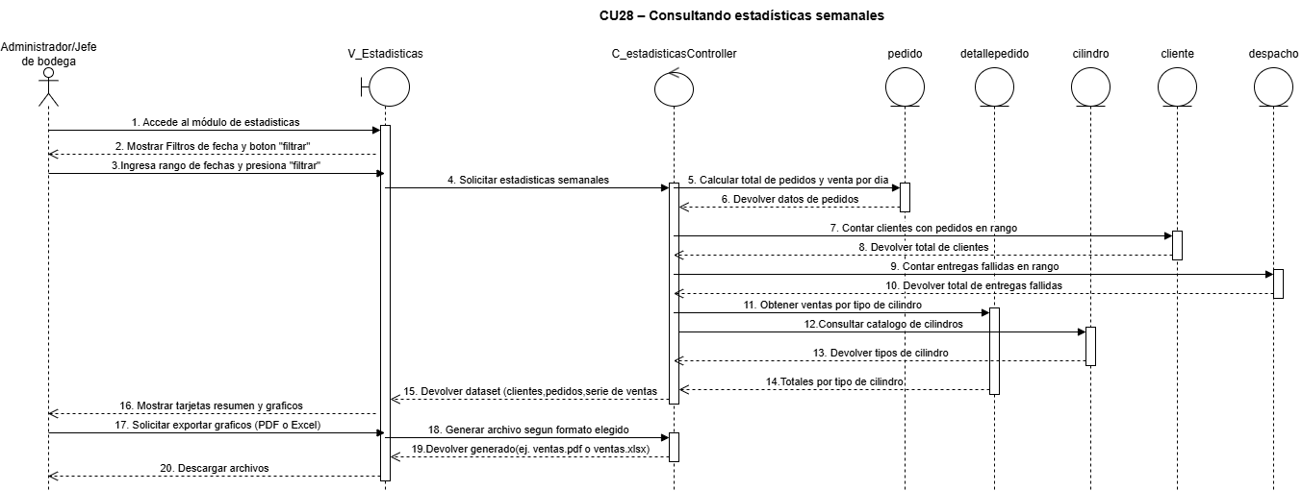

Figura 74. Diagrama de secuencia N°28.

Caso de uso N°29:
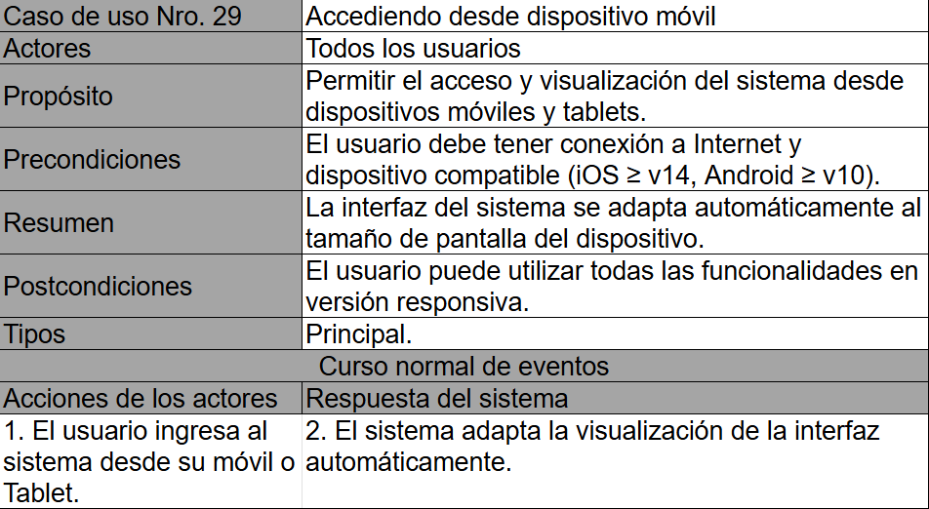

Figura 75. CU N°29.

Diagrama de secuencia N°29:
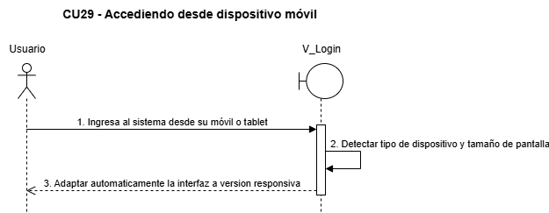

Figura 76. Diagrama de secuencia N°29.

Caso de uso N°30:
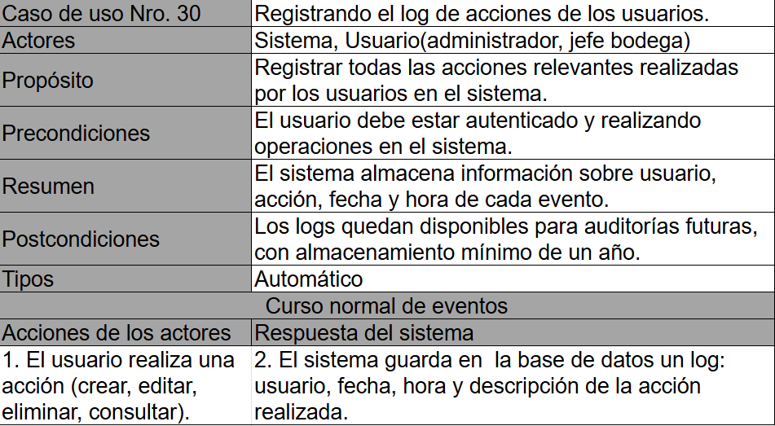

Figura 77. CU N°30.

Diagrama de secuencia N°30:
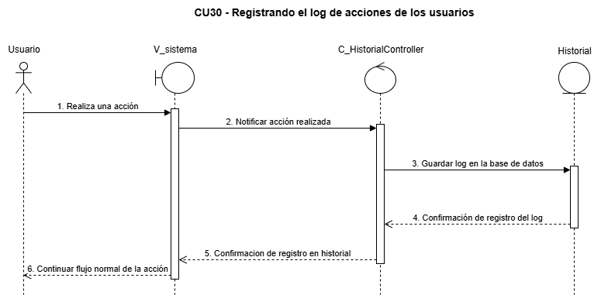

Figura 78. Diagrama de secuencia N°30.

Caso de uso N°31:
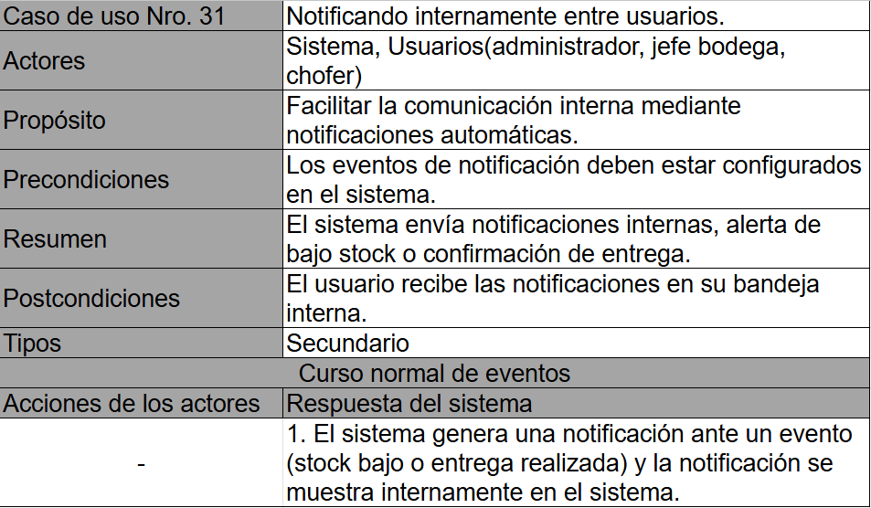

Figura 79. CU N°30.

Diagrama de secuencia N°31:
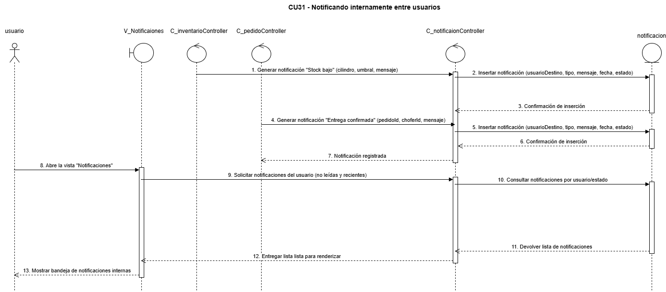

Figura 80. Diagrama de secuencia N°31.

Caso de uso N°32:
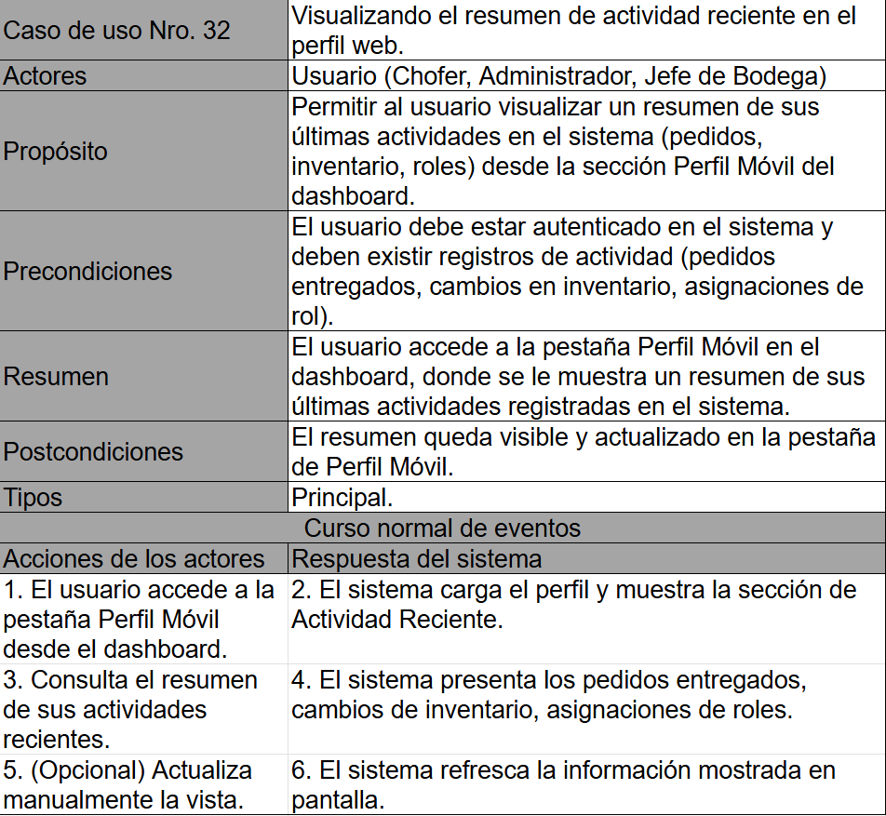

Figura 81. CU N°32.

Diagrama de secuencia N°32:
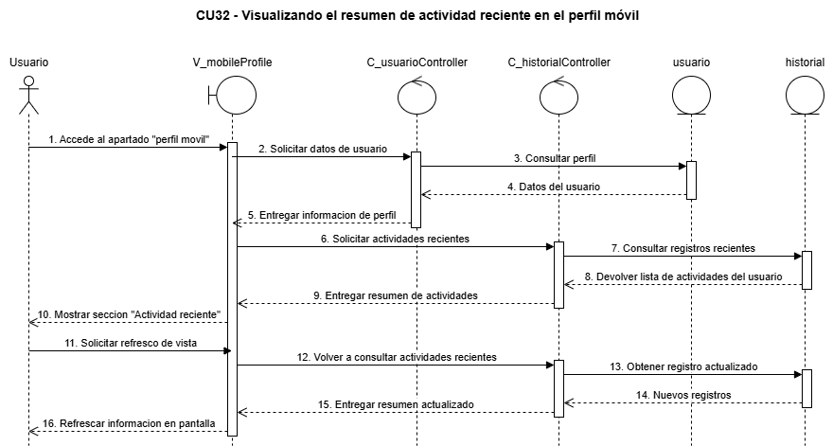

Figura 82. Diagrama de secuencia N°32.

Caso de uso N°33:
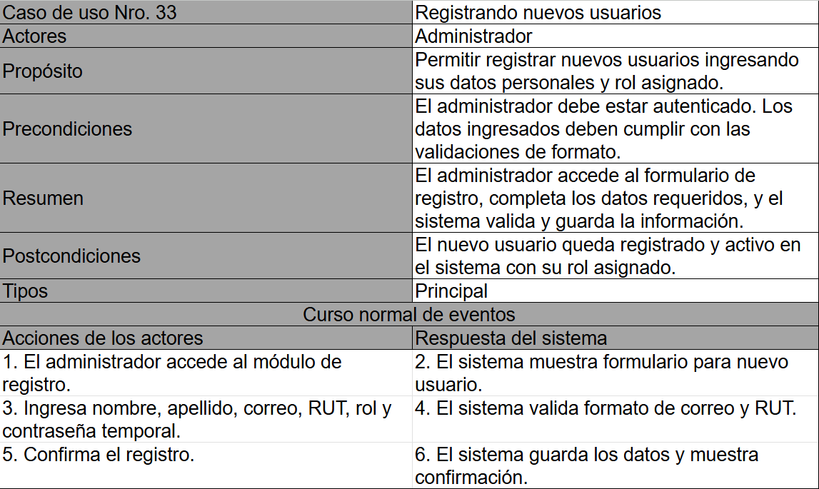

Figura 83. CU N°33.

Diagrama de secuencia N°33:
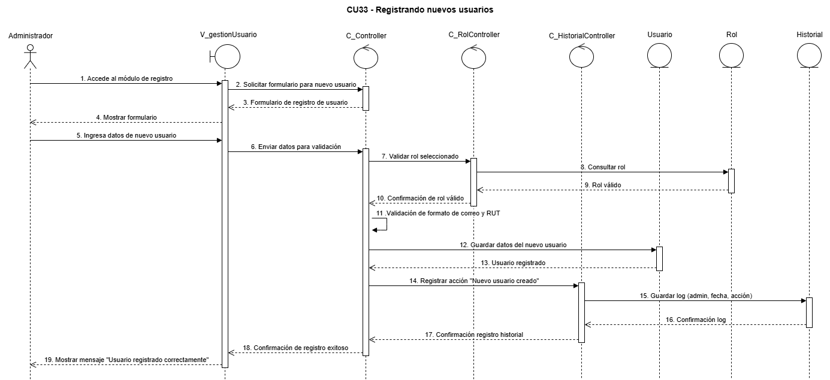

Figura 84. Diagrama de secuencia N°33.

Caso de uso N°34:
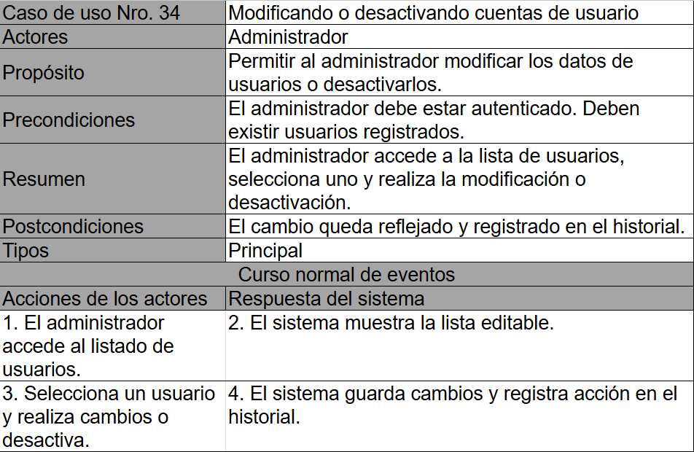

Figura 85. CU N°34.

Diagrama de secuencia N°34:
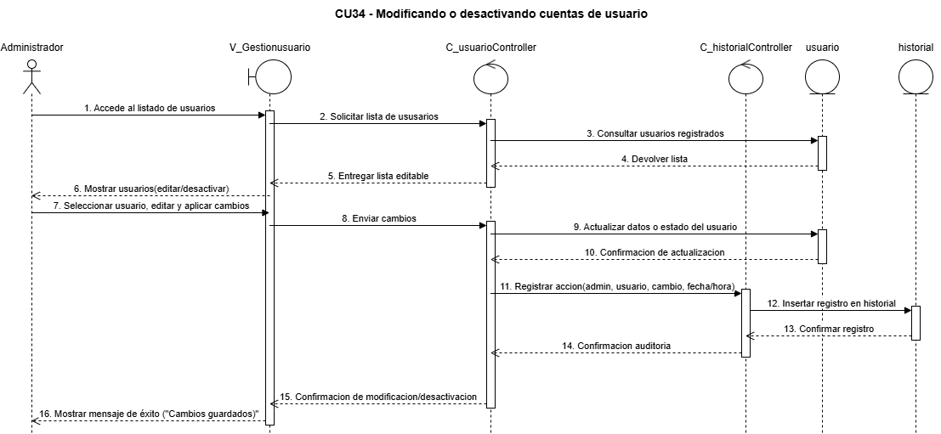

Figura 86. Diagrama de secuencia N°34.

Caso de uso N°35:
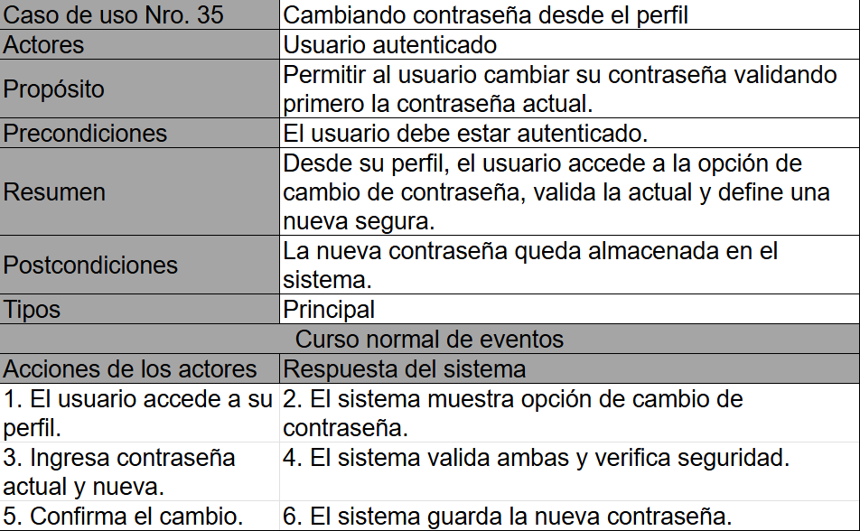

Figura 87. CU N°35.

Diagrama de secuencia N°35:
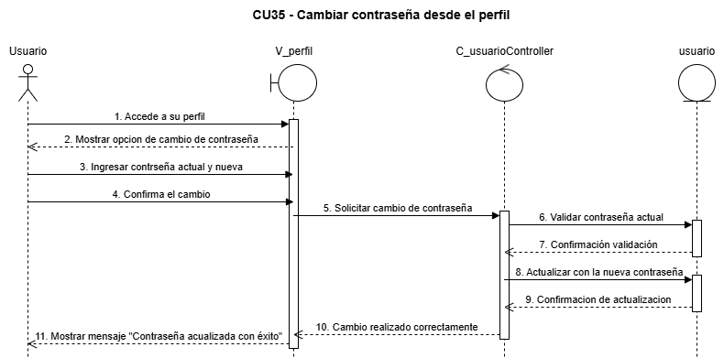

Figura 88. Diagrama de secuencia N°35.

Caso de uso N°36:
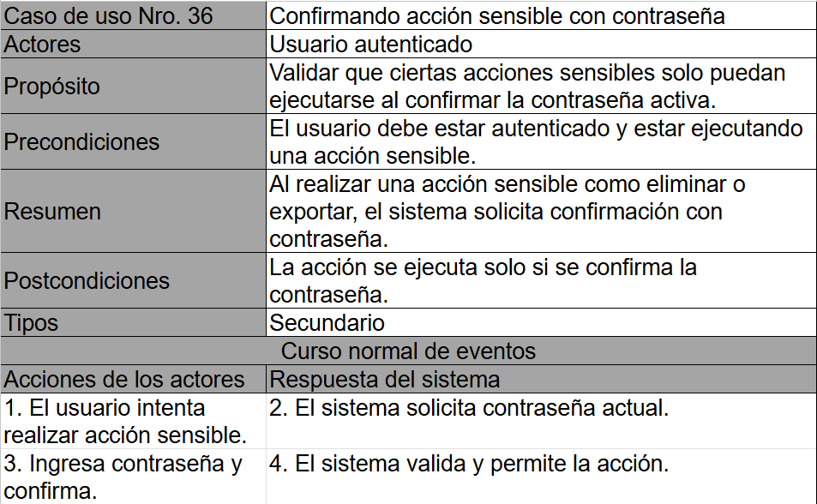

Figura 89. CU N°36.

Diagrama de secuencia N°36:
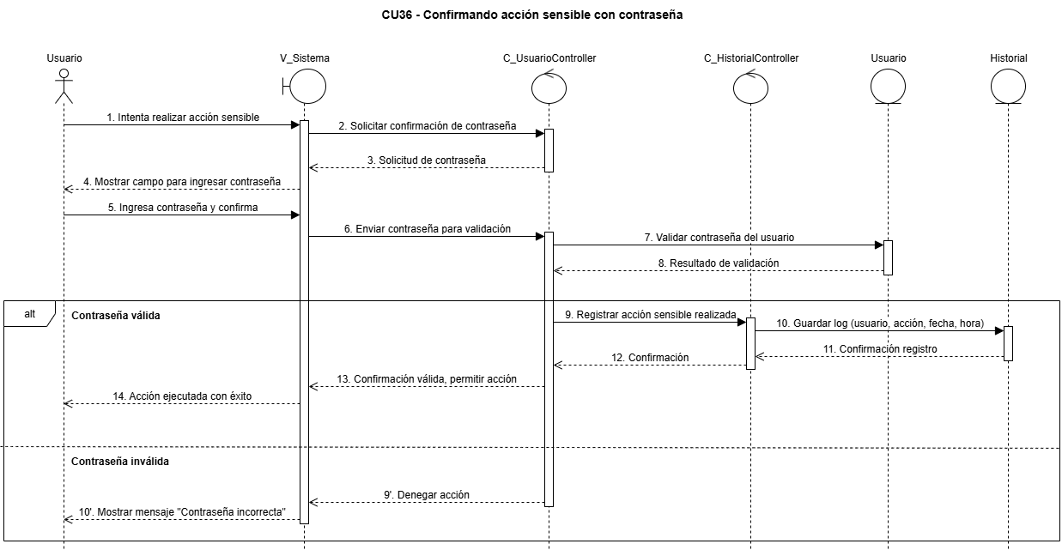

Figura 90. Diagrama de secuencia N°36.

Caso de uso N°37:
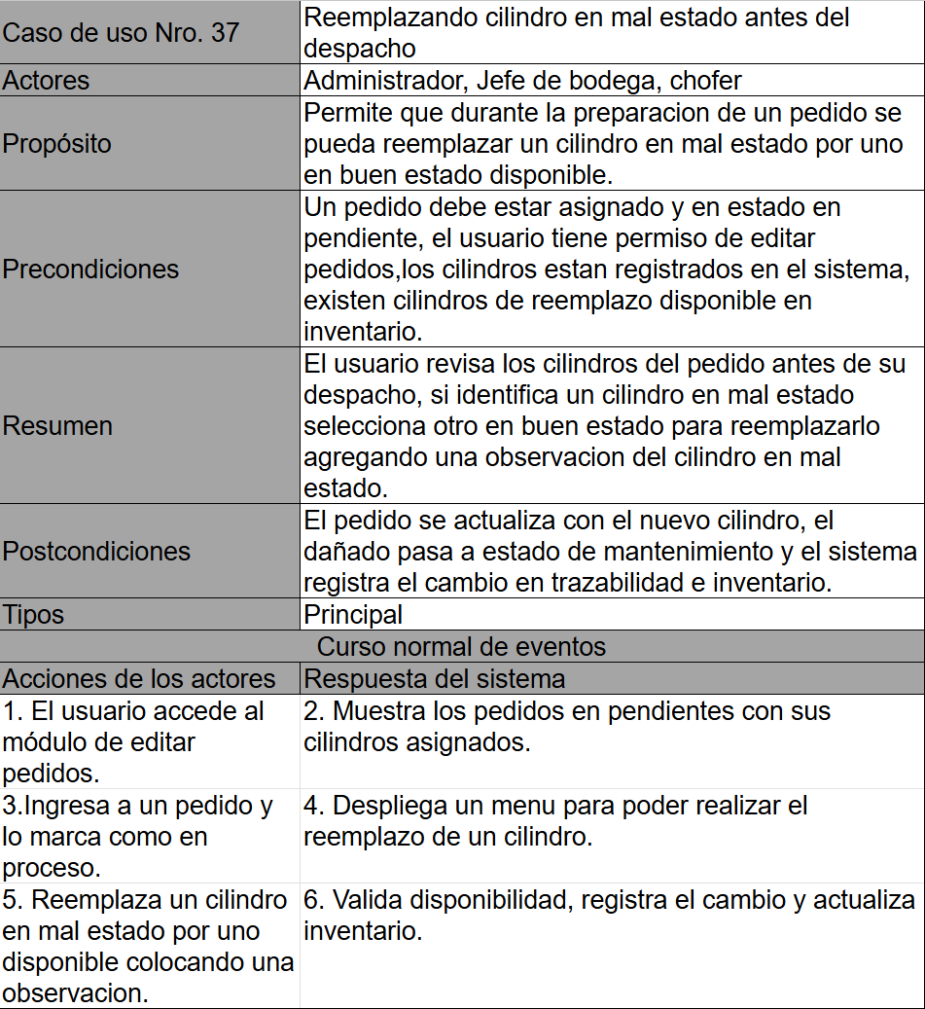

Figura 91. CU N°37.

Diagrama de secuencia N°37:
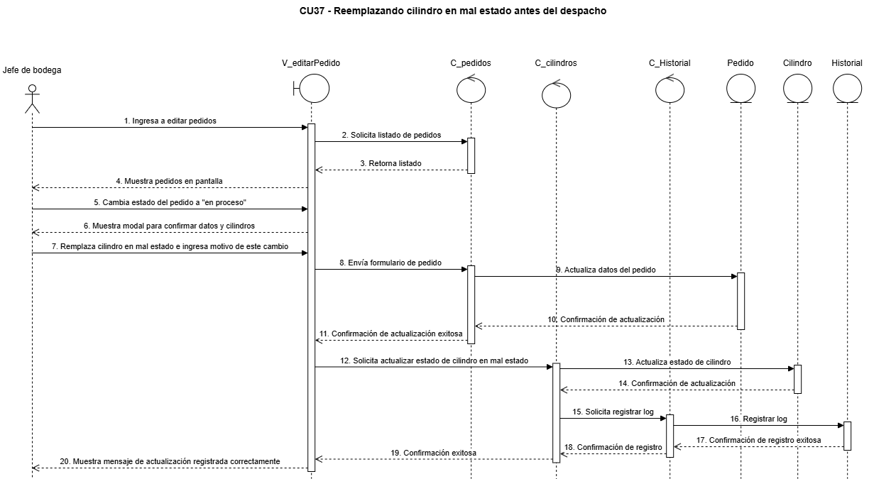

Figura 92. Diagrama de secuencia N°37.

Caso de uso N°38:
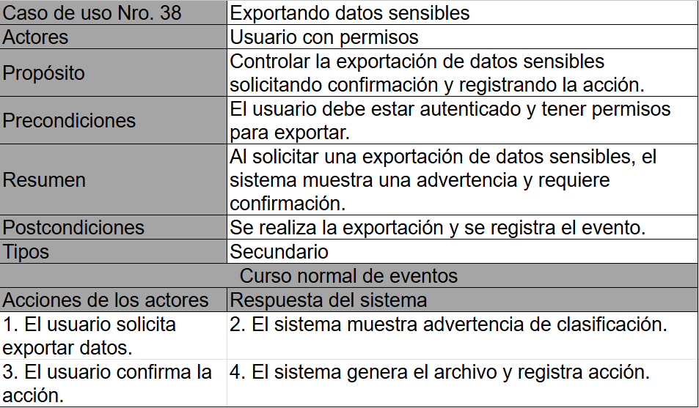

Figura 93. Diagrama de secuencia N°38.

Diagrama de secuencia N°38.1:
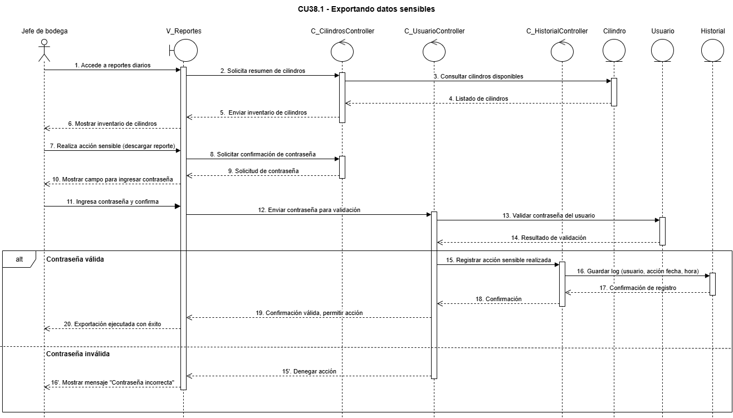

Figura 94. Diagrama de secuencia N°38.1.

Diagrama de secuencia N°38.2:
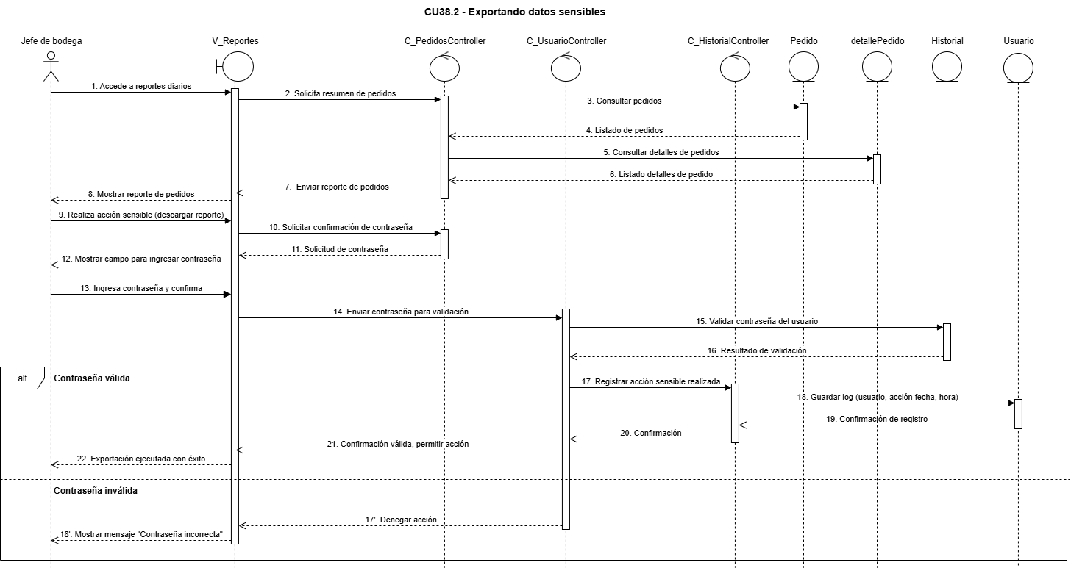

Figura 95. Diagrama de secuencia N°38.2.

Caso de uso N°39:
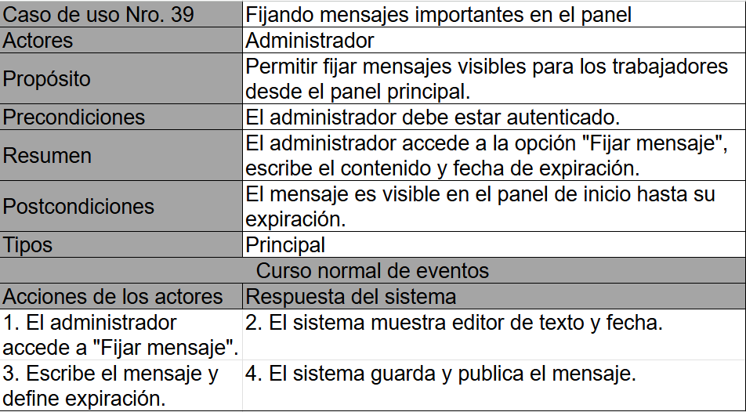

Figura 96. CU N°39.

Diagrama de secuencia N°39:
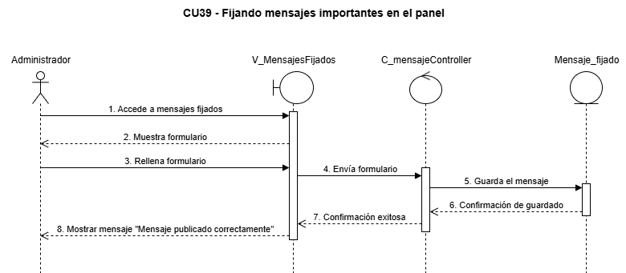

Figura 97. Diagrama de secuencia N°39.

Caso de uso N°40:
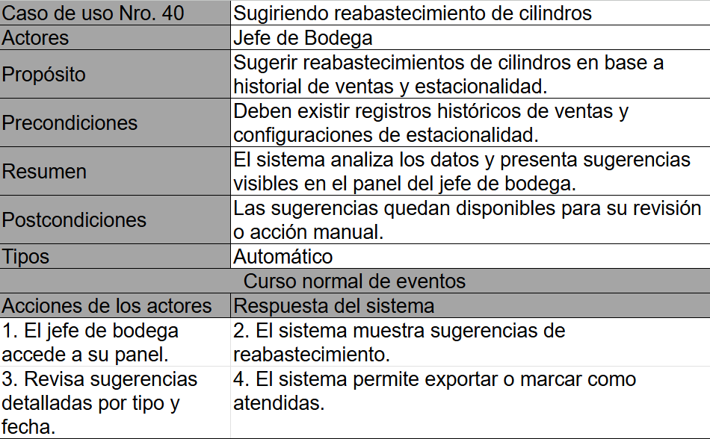

Figura 98. CU N°40.

Diagrama de secuencia N°40:
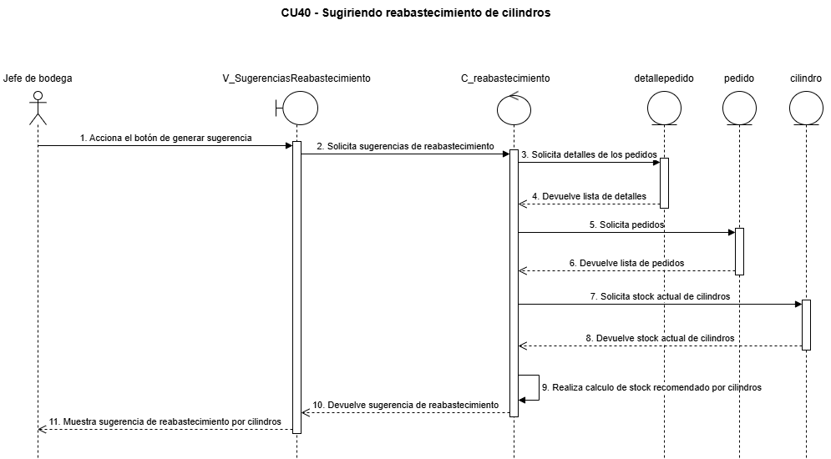

Figura 99. Diagrama de secuencia N°40.

Caso de uso N°41:
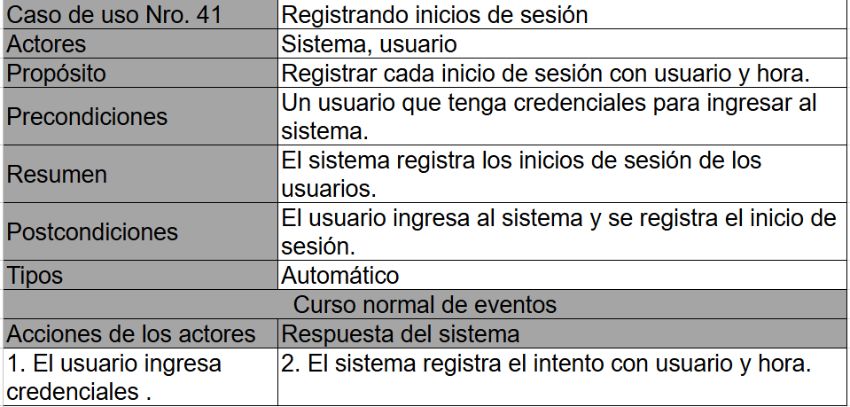

Figura 100. CU N°41.

Diagrama de secuencia N°41:
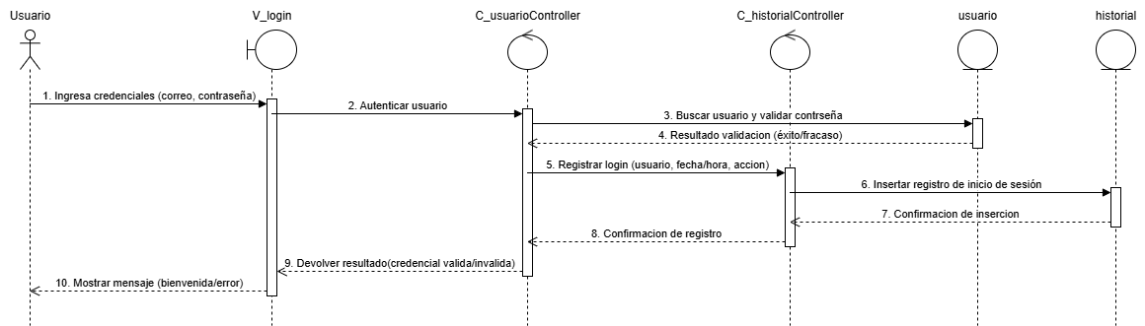

Figura 101. Diagrama de secuencia N°41.

Caso de uso N°42:
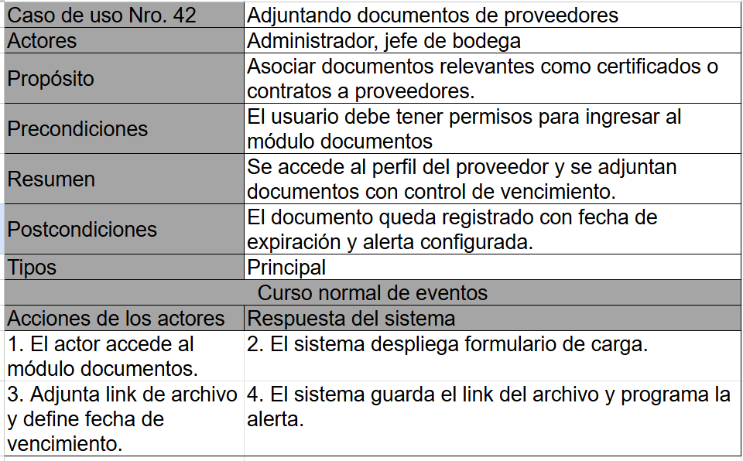

Figura 102. CU N°42.

Diagrama de secuencia N°42:
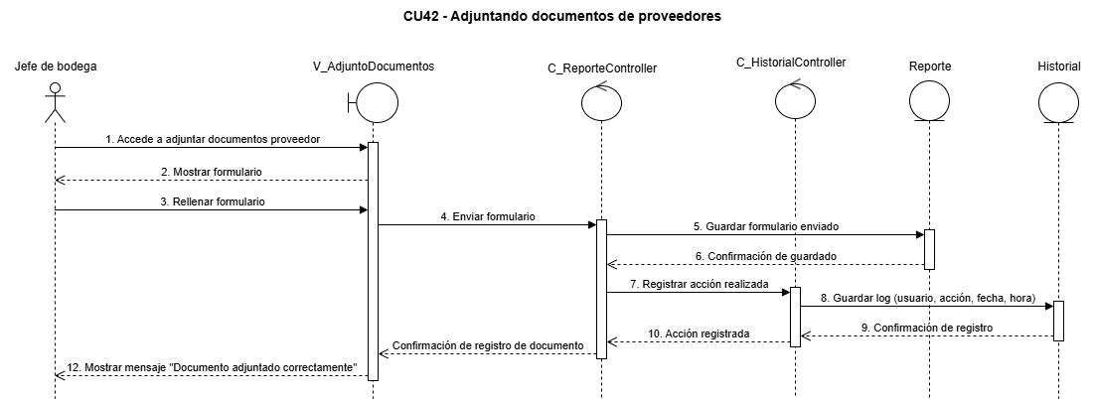

Figura 103. Diagrama de secuencia N°42.

Caso de uso N°43:
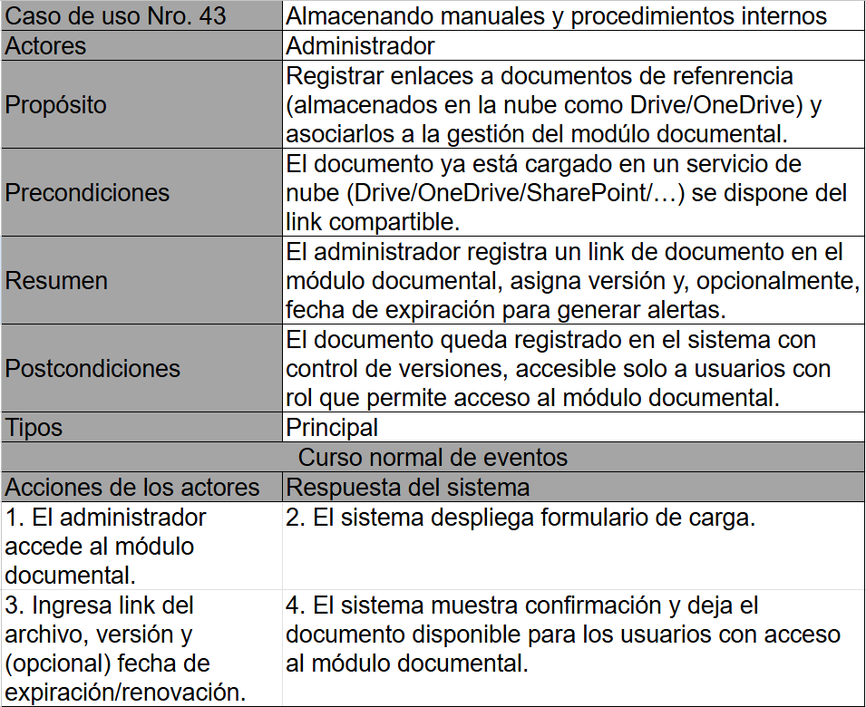

Figura 104. CU N°43.

Diagrama de secuencia N°43:
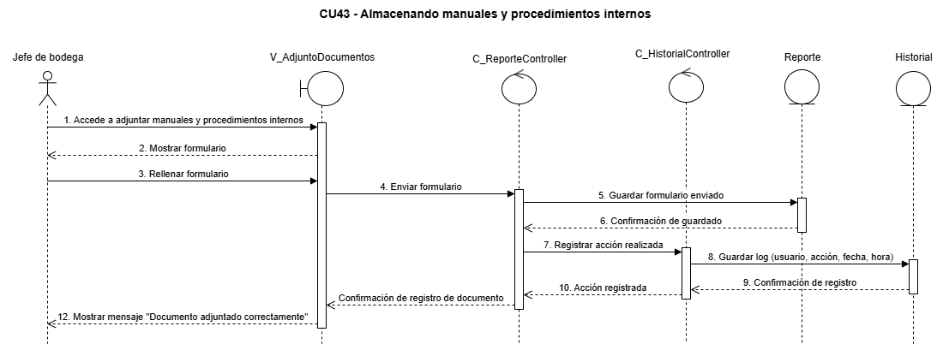

Figura 105. Diagrama de secuencia N°43.

Caso de uso N°44:
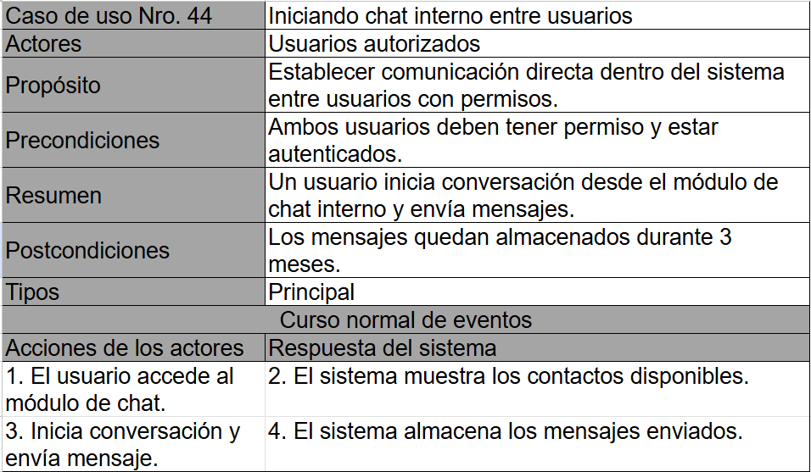

Figura 106. CU N°44.

Diagrama de secuencia N°44:
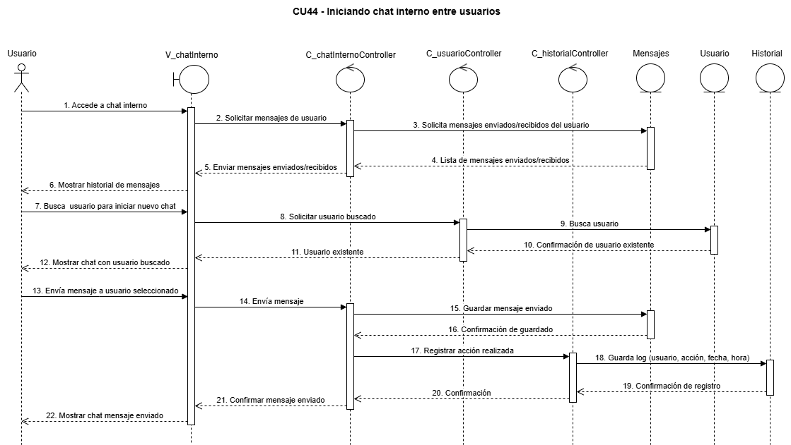

Figura 107. Diagrama de secuencia N°44.

Caso de uso N°45:
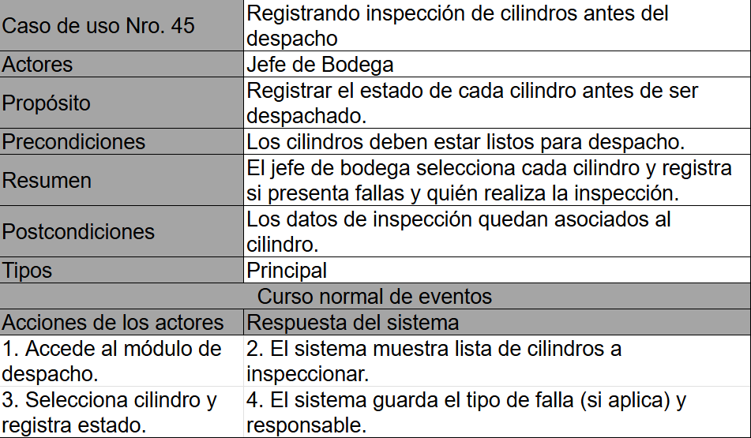

Figura 108. CU N°45.

Diagrama de secuencia N°45:
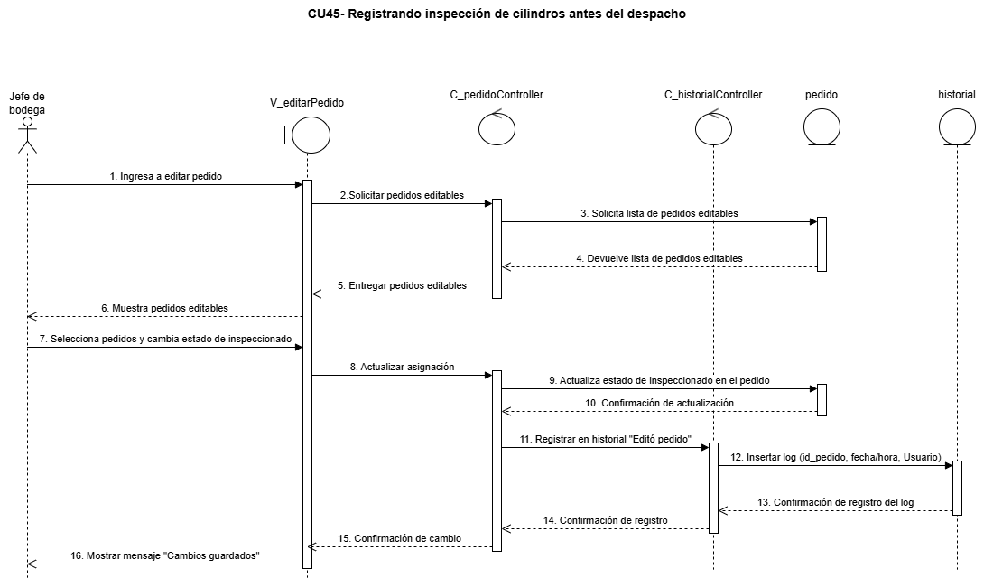

Figura 109. Diagrama de secuencia N°45.

Caso de uso N°46:
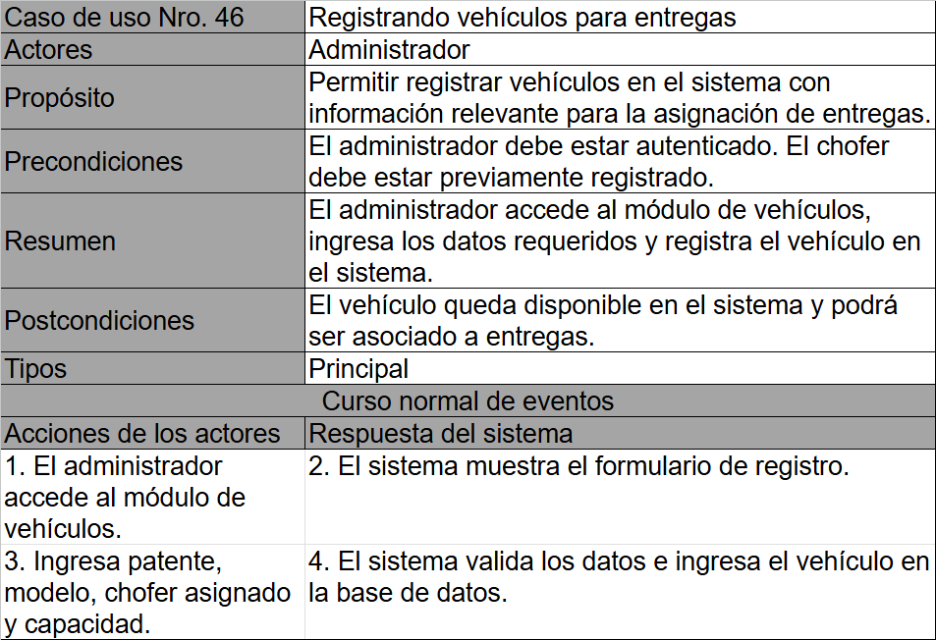

Figura 110. CU N°46.

Diagrama de secuencia N°46:
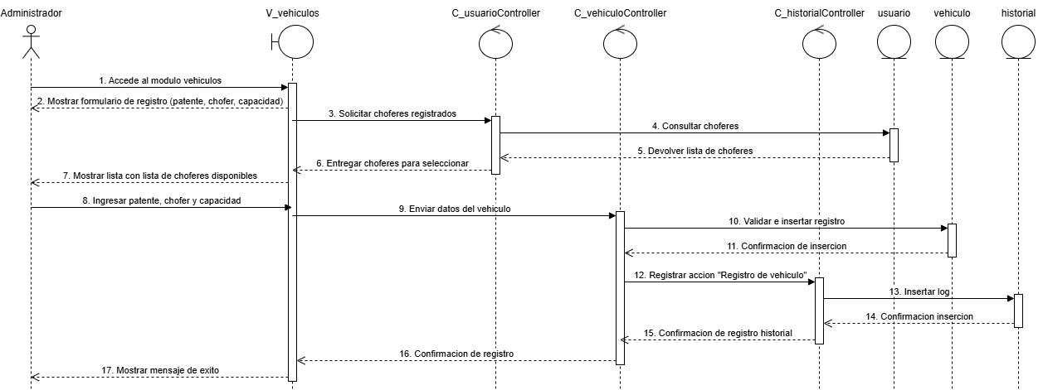

Figura 111. Diagrama de secuencia N°46.

Caso de uso N°47:
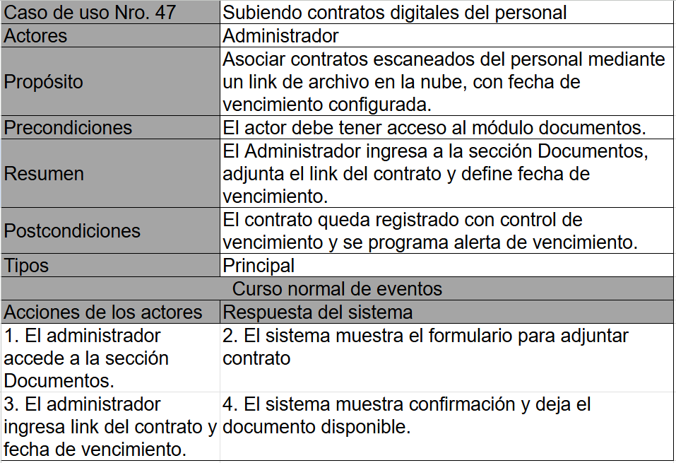

Figura 112. CU N°47.

Diagrama de secuencia N°47:
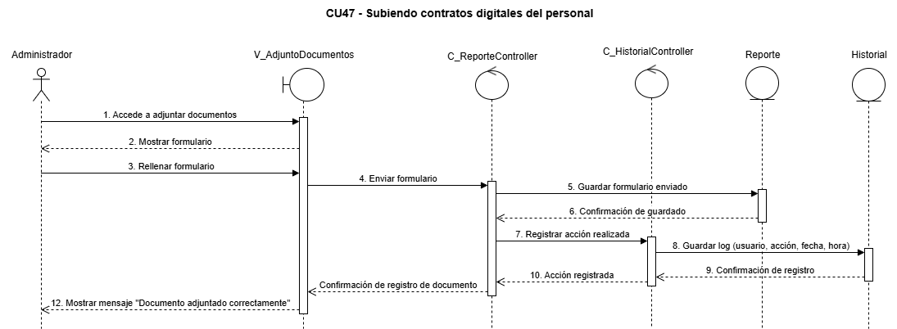

Figura 113. Diagrama de secuencia N°47.

Caso de uso N°48:
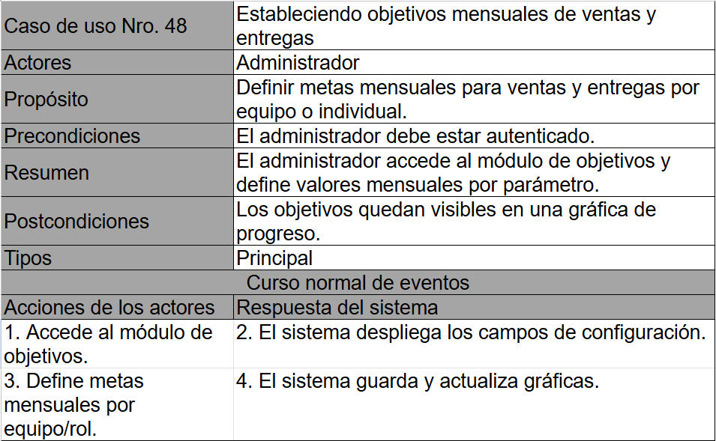

Figura 114. CU N°48.

Diagrama de secuencia N°48:
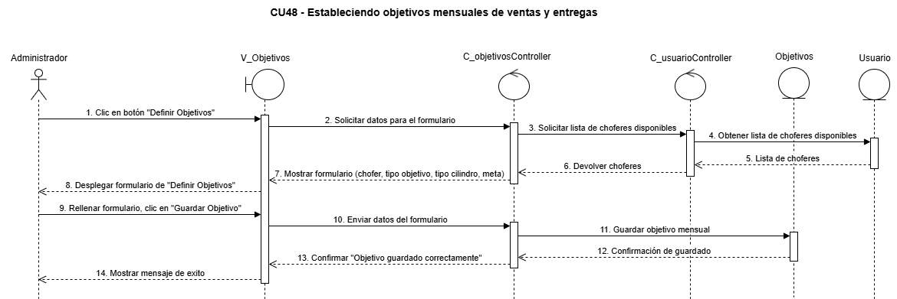

Figura 115. Diagrama de secuencia N°48.

Caso de uso N°49:
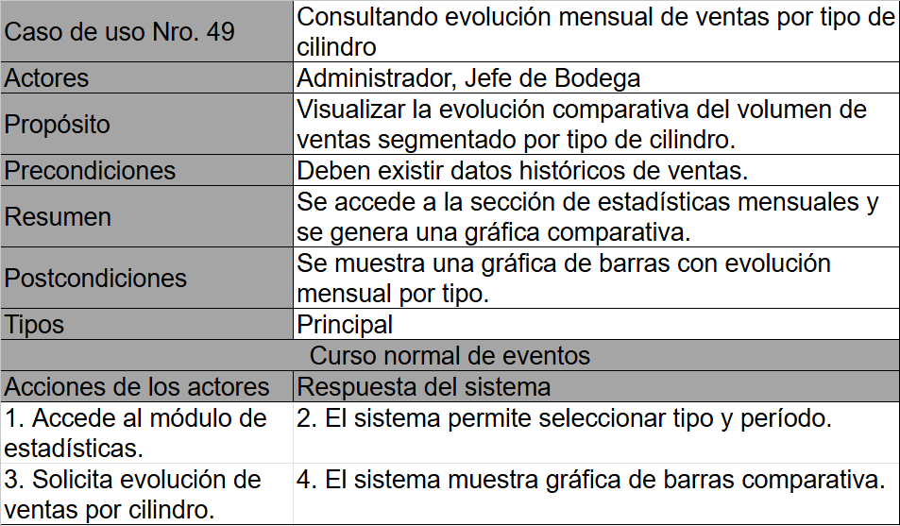

Figura 116. CU N°49.

Diagrama de secuencia N°49:
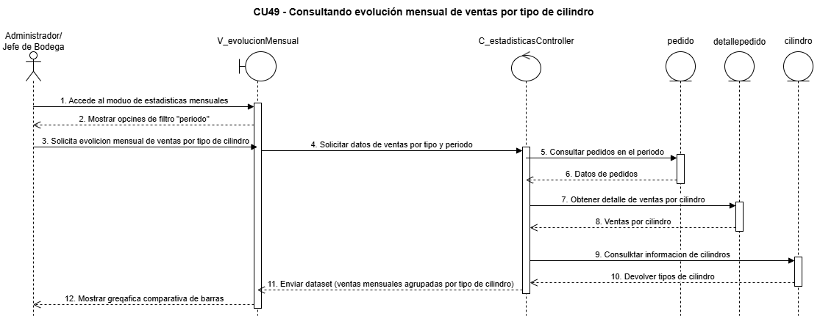

Figura 117. Diagrama de secuencia N°49.

Caso de uso N°50:
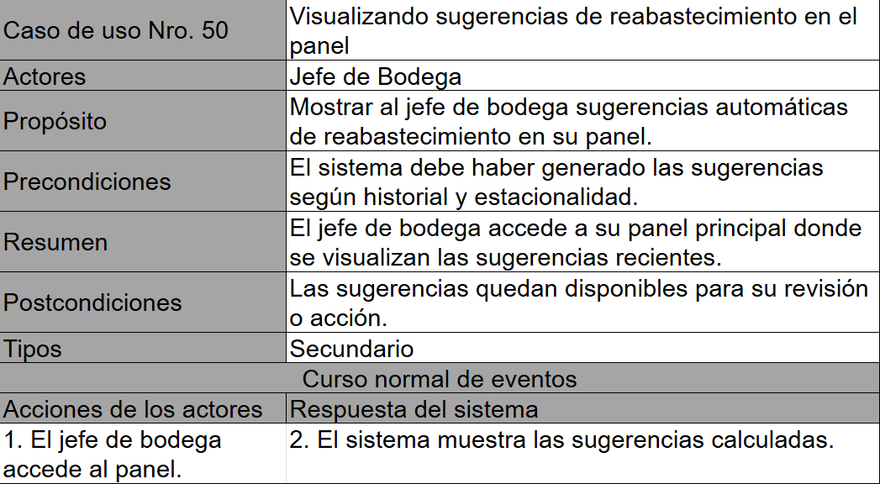

Figura 118. CU N°50.

Diagrama de secuencia N°50:
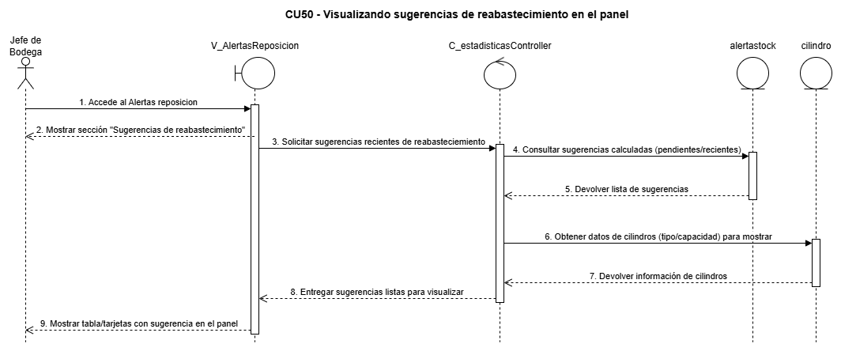

Figura 119. Diagrama de secuencia N°50.

Caso de uso N°51:
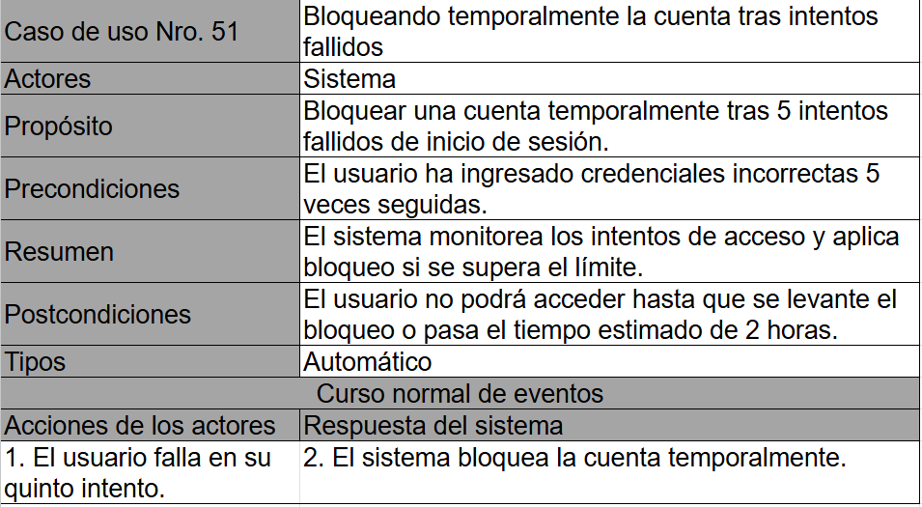

Figura 120. CU N°51.

Diagrama de secuencia N°51:
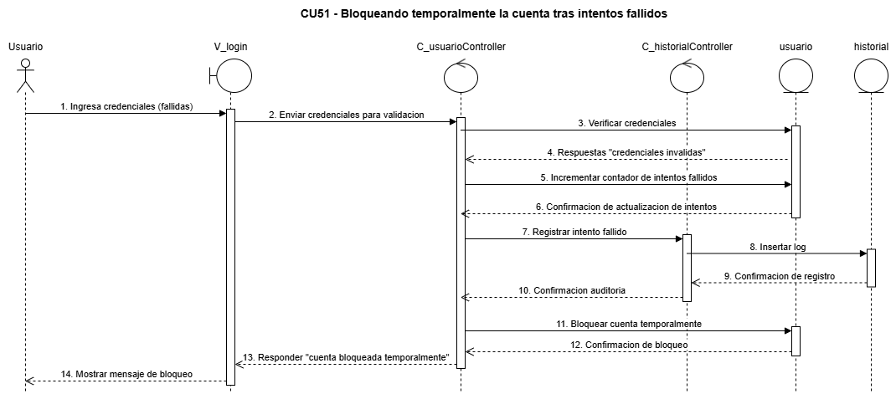

Figura 121. Diagrama de secuencia N°51.

Caso de uso N°52:
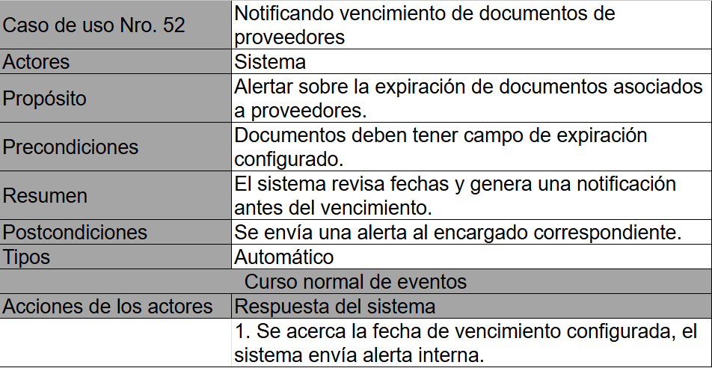

Figura 122. CU N°52.

Diagrama de secuencia N°52:
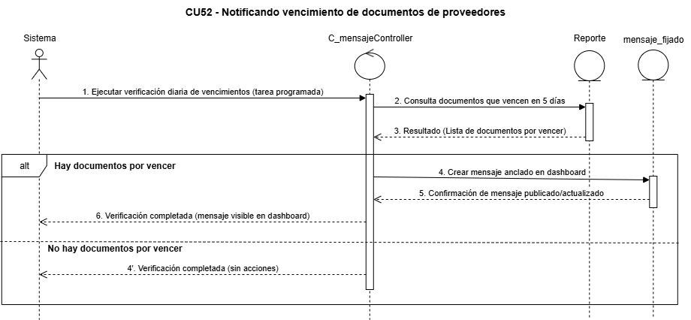

Figura 123. Diagrama de secuencia N°52.

Caso de uso N°53:
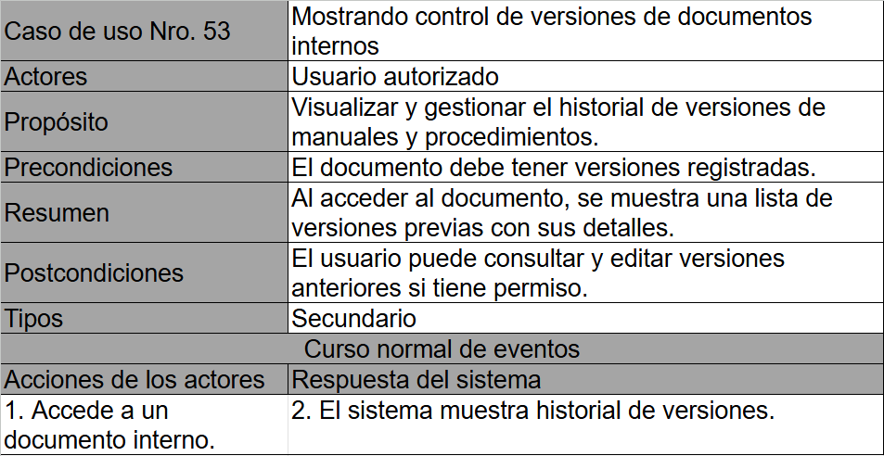

Figura 124. CU N°53.

Diagrama de secuencia N°53:
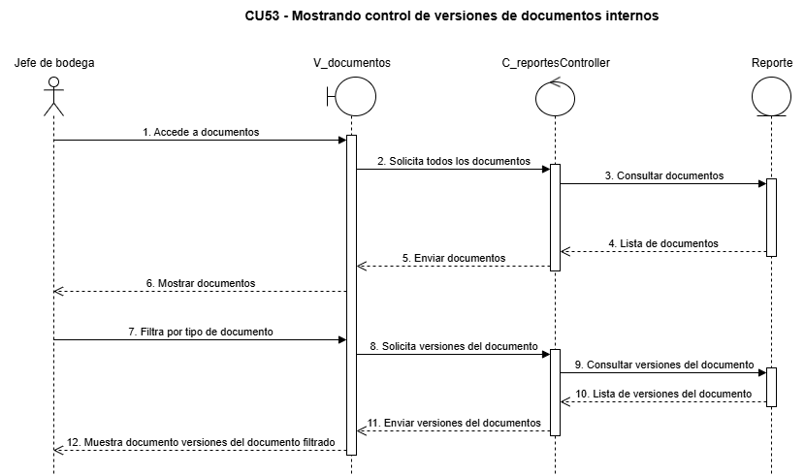

Figura 125. Diagrama de secuencia N°53.

Caso de uso N°54:
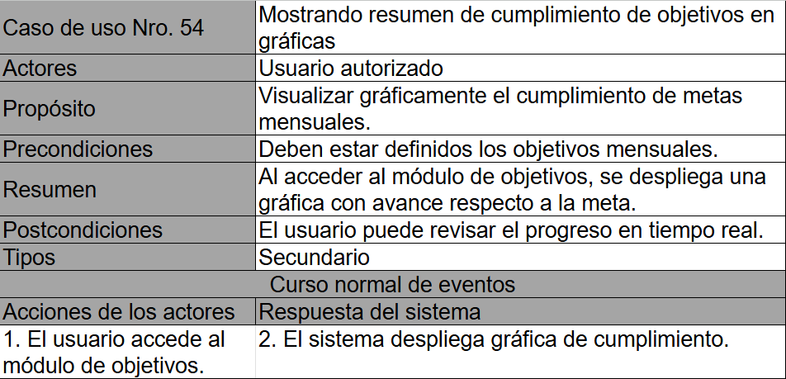

Figura 126. CU N°54.

Diagrama de secuencia N°54:
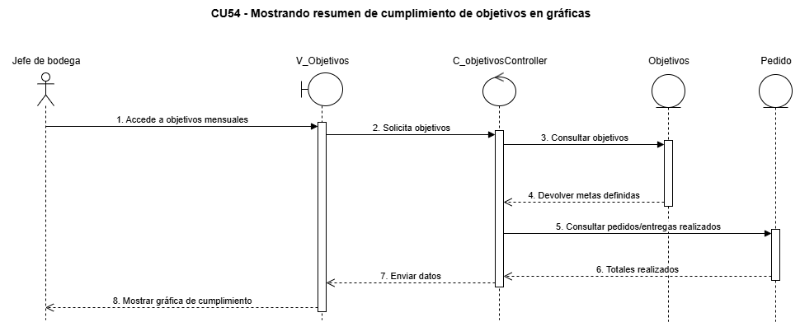

Figura 127. Diagrama de secuencia N°54.

Caso de uso N°55:
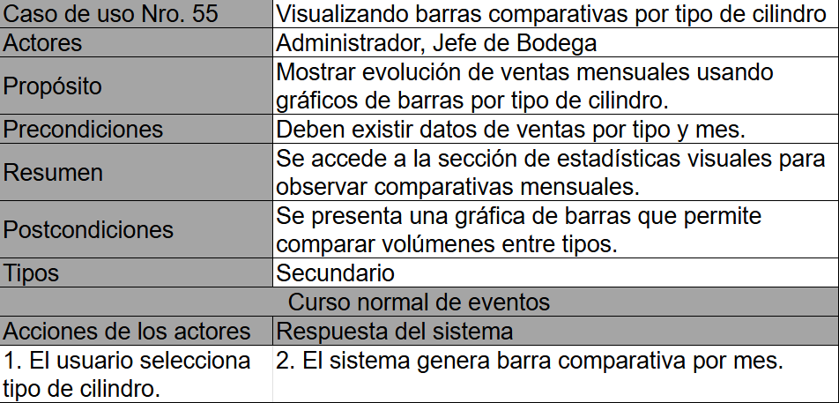

Figura 128. CU N°55.

Diagrama de secuencia N°55:
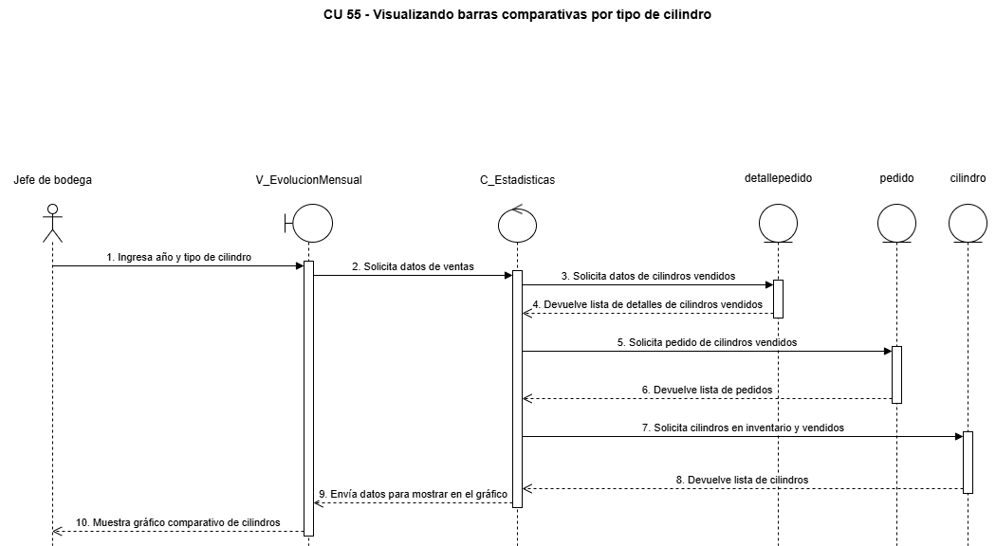

Figura 129. Diagrama de secuencia N°55.

Caso de uso N°56:
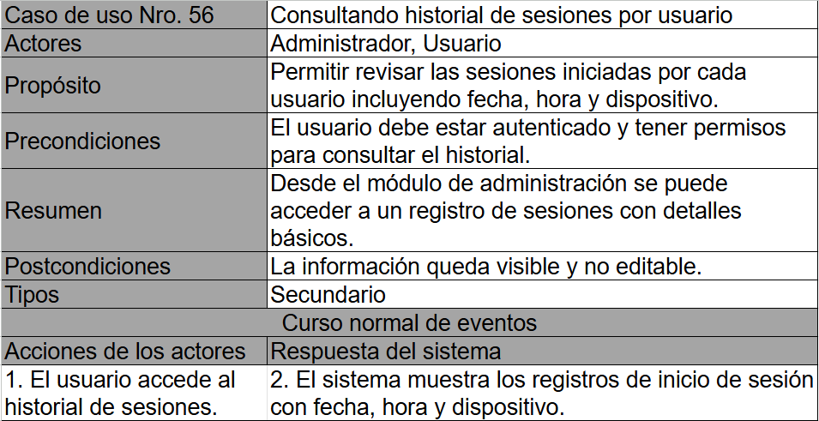

Figura 130. CU N°56.

Diagrama de secuencia N°56:
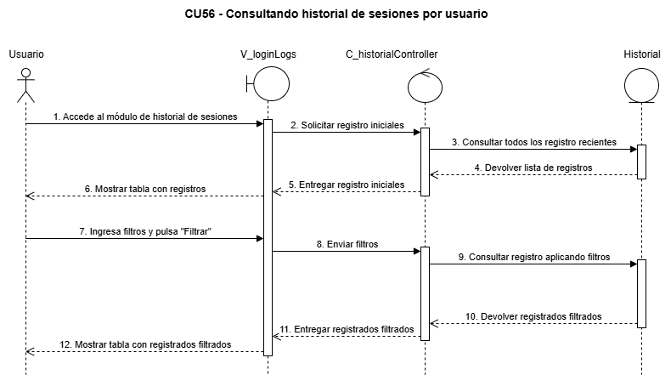

Figura 131. Diagrama de secuencia N°56.

Caso de uso N°57:
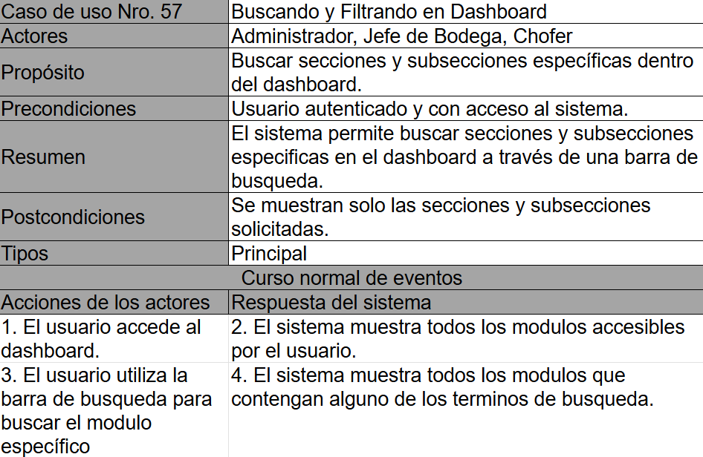

Figura 132. CU N°57.

Diagrama de secuencia N°57:
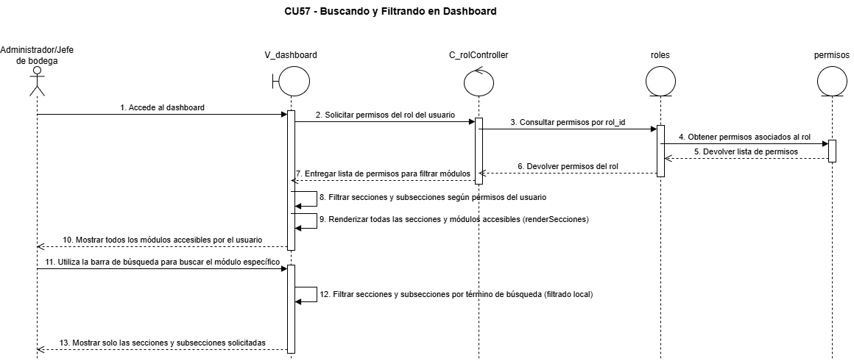

Figura 133. Diagrama de secuencia N°57.

Caso de uso N°58:
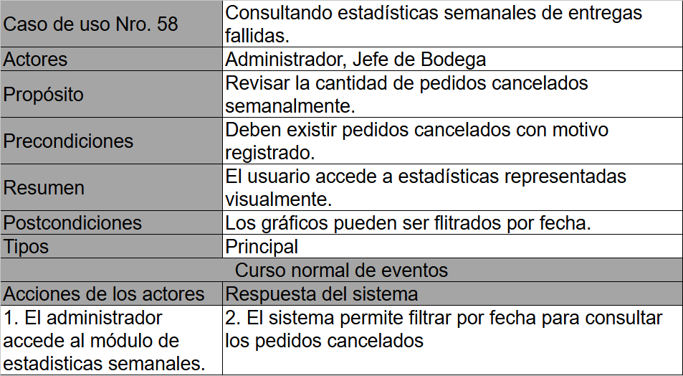

Figura 134. CU N°58.

Diagrama de secuencia N°58:
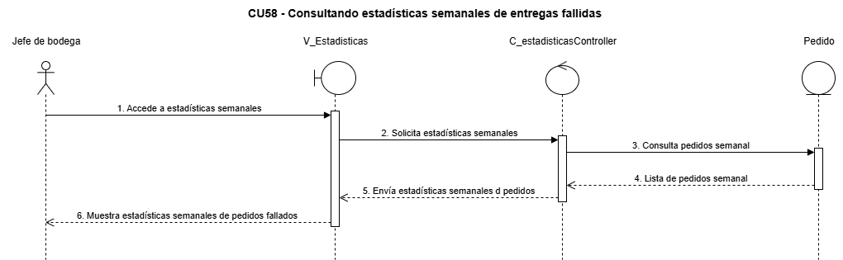

Figura 135. Diagrama de secuencia N°58.

Caso de uso N°59:
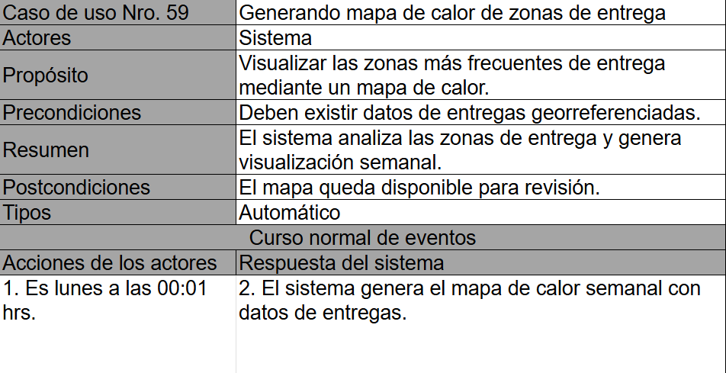

Figura 136. CU N°59.

Diagrama de secuencia N°59:
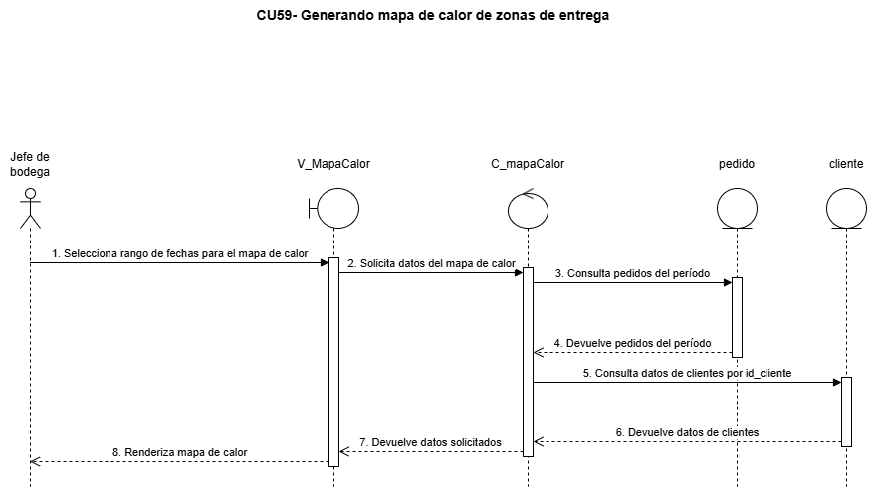

Figura 137. Diagrama de secuencia N°59.

Caso de uso N°60:
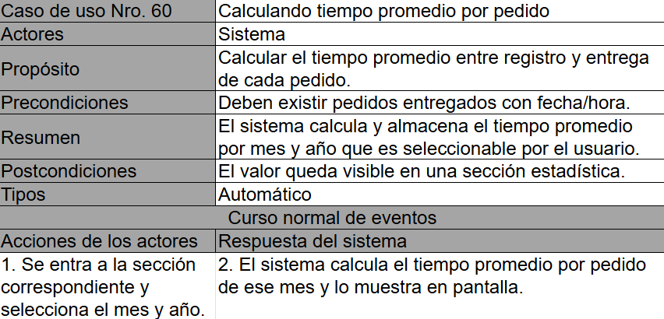

Figura 138. CU N°60.

Diagrama de secuencia N°60:
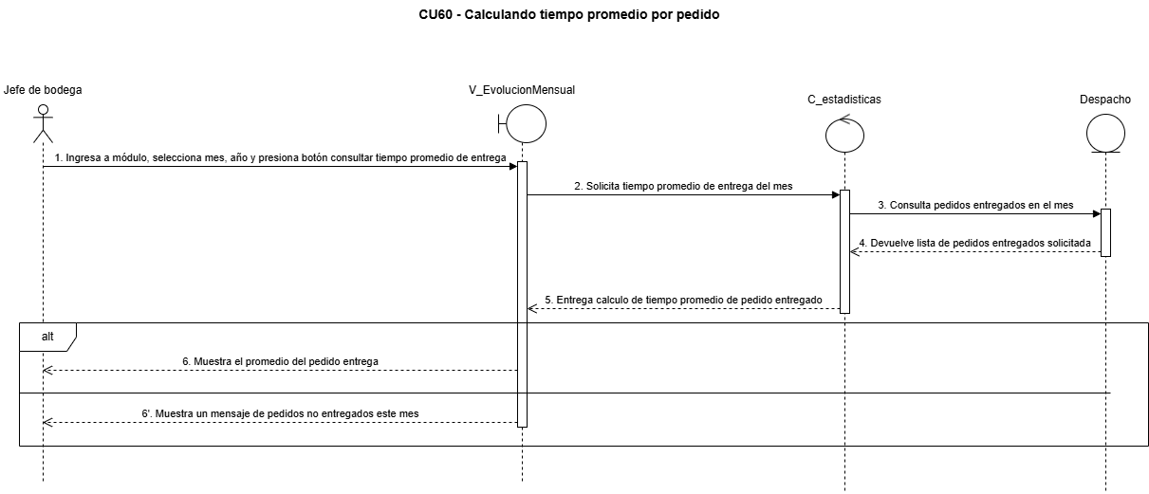

Figura 139. Diagrama de secuencia N°60.

Caso de uso N°61:
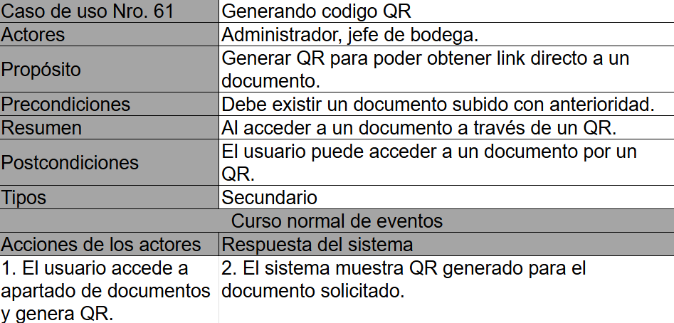

Figura 140. CU N°61.

Diagrama de secuencia N°61:
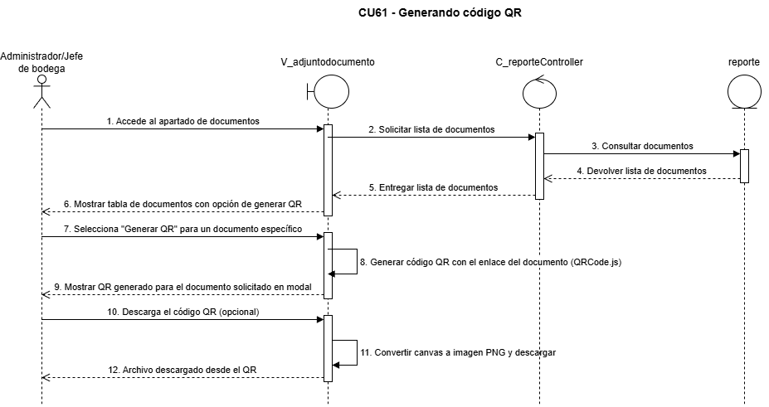

Figura 141. Diagrama de secuencia N°61.

Caso de uso N°62:
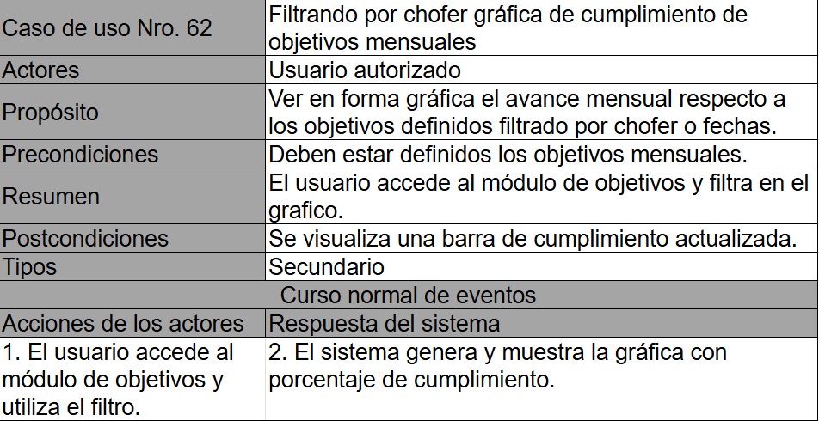

Figura 142. CU N°62.

Diagrama de secuencia N°62:
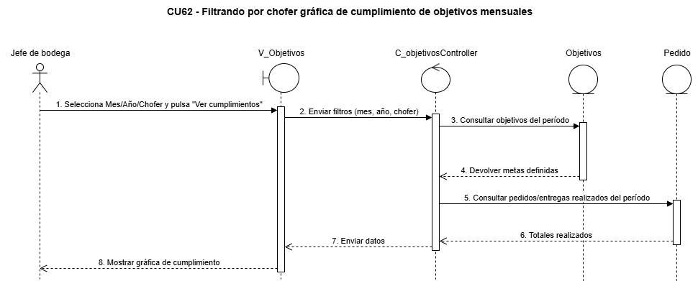

Figura 143. Diagrama de secuencia N°62.

Caso de uso N°63:
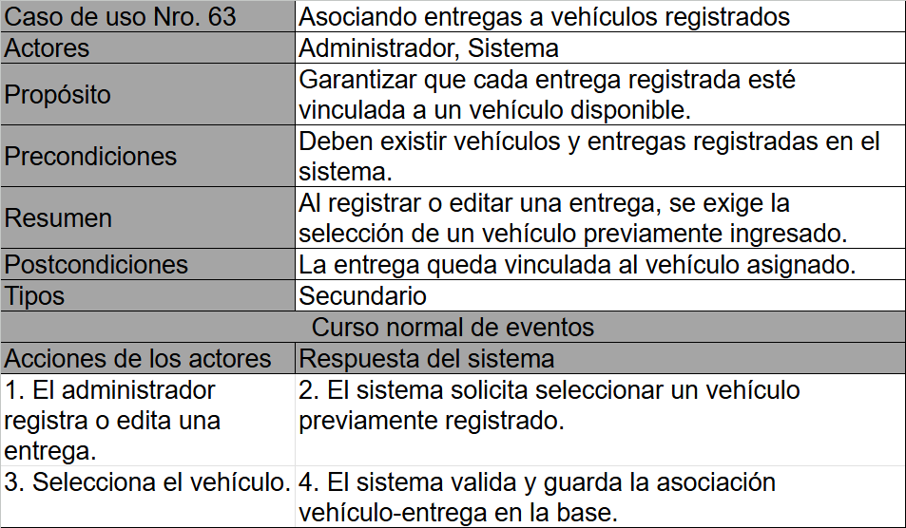

Figura 144. CU N°63.

Diagrama de secuencia N°63:
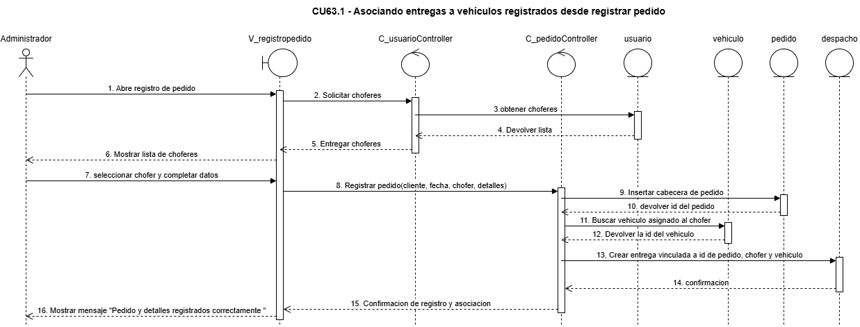

Figura 145. Diagrama de secuencia N°63.

Capítulo 7: Backlog

Retrospectiva del incremento I
A continuación, en las Figuras 146, se presenta la planificación del Incremento I el cual muestra las tareas completadas equivalentes al 20,6%, las fechas de inicio y término, así como las horas implementadas para cada tarea.
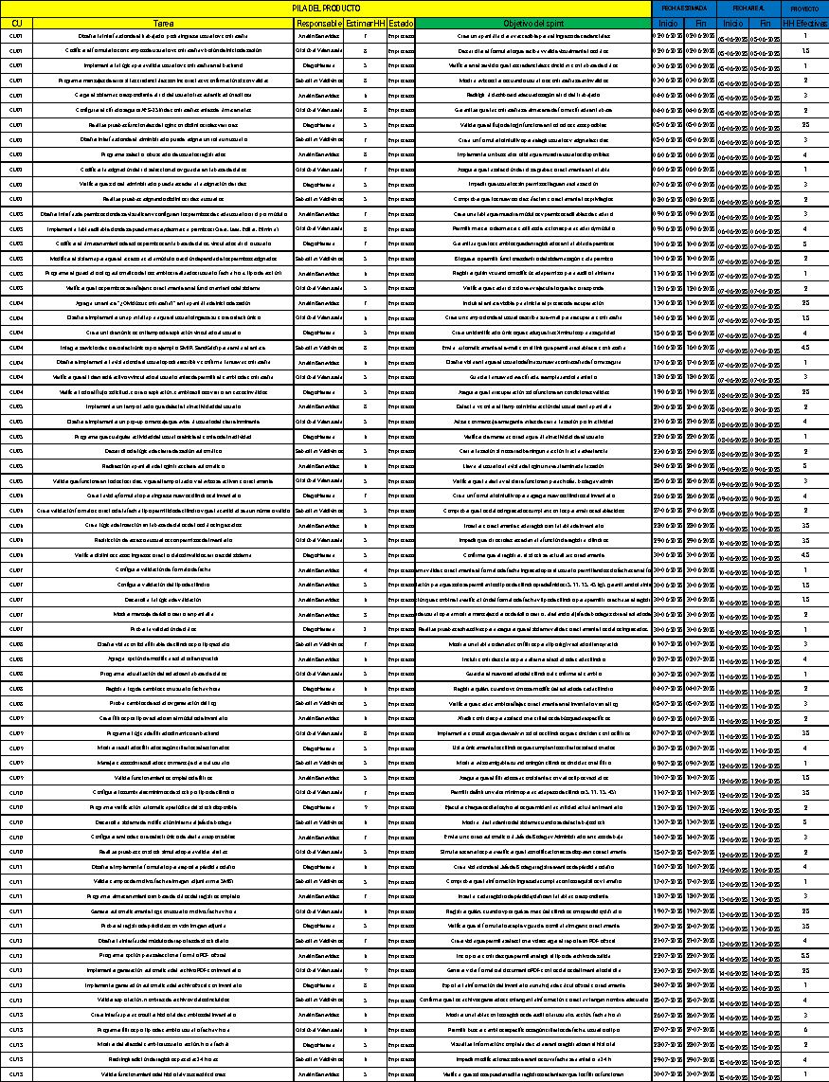

Figura 146. Planificación incremento 1.
En las Figuras 147 y 148 se presentan los gráficos de Burn-Up y Burn-Down, proporcionando una visualización clara del progreso del proyecto.

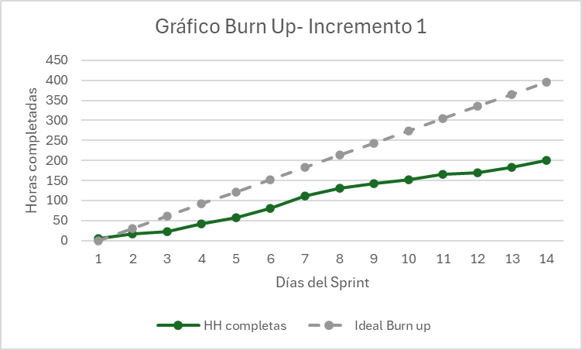

Figura 147. Burn Up - Incremento 1.

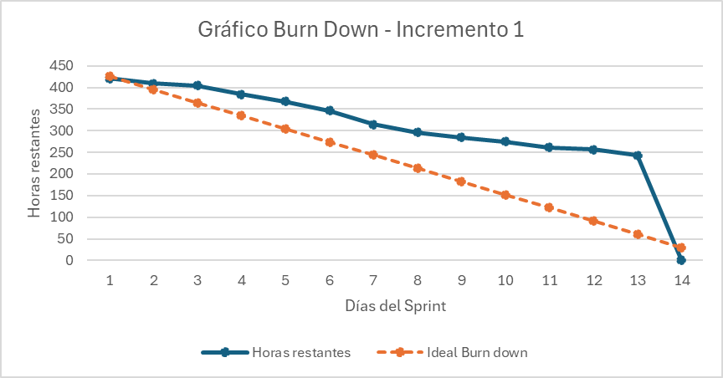

Figura 148. Burn Down - Incremento 1.

Retrospectiva del incremento II
A continuación, en las Figuras 149, se presenta la planificación del Incremento II el cual muestra las tareas completadas equivalentes al 80,9%, las fechas de inicio y término, así como las horas implementadas para cada tarea.
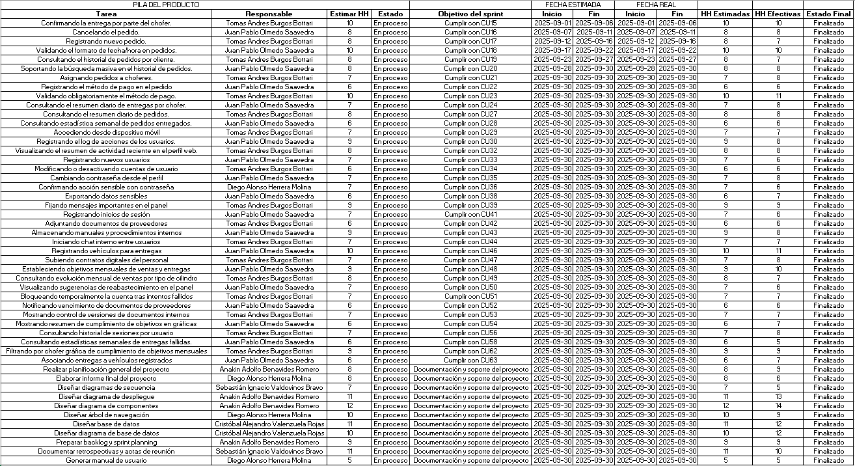

Figura 149. Planificación incremento 2.

En las Figuras 150 y 151 se presentan los gráficos de Burn-Up y Burn-Down, proporcionando una visualización clara del progreso del proyecto.
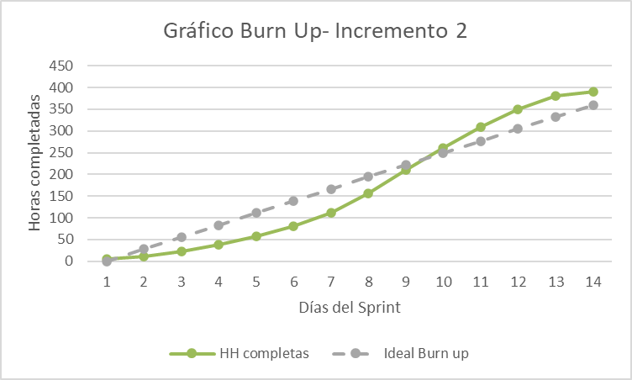

Figura 150. Burn Up - Incrementó 2.
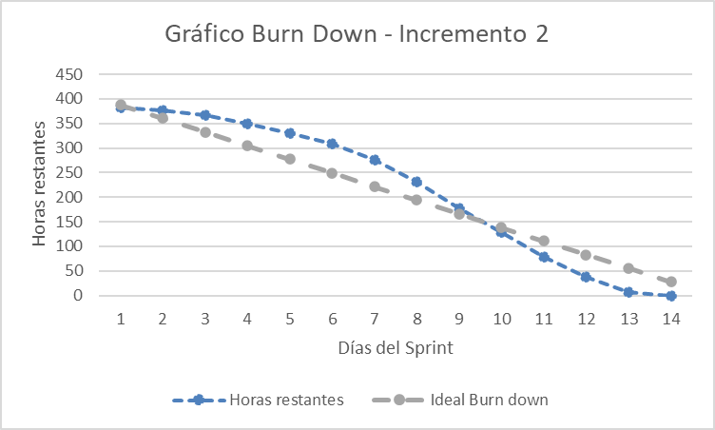

Figura 151. Burn Down - Incremento 2.

Retrospectiva del incremento III

A continuación, en las Figuras 152, se presenta la planificación del Incremento I el cual muestra las tareas completadas equivalentes al 95,1%, las fechas de inicio y término, así como las horas implementadas para cada tarea.

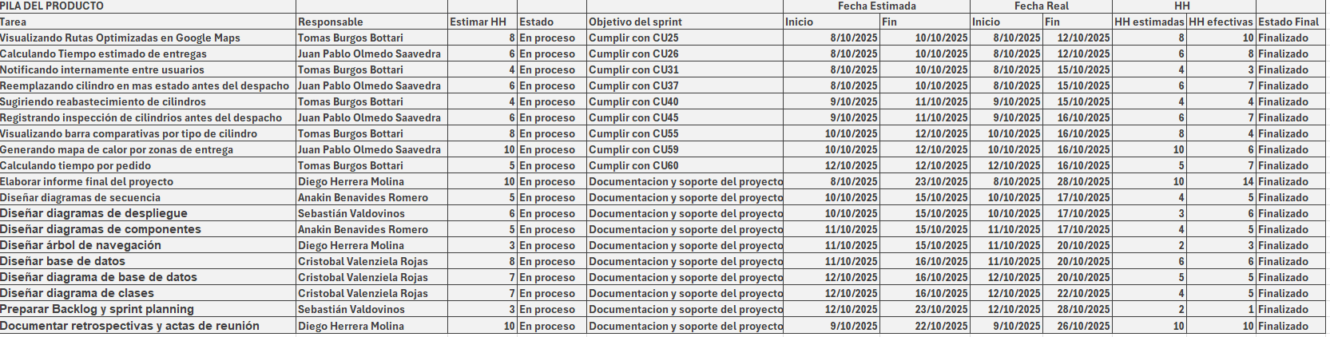

Figura 152. Planificación incremento 3.
En las Figuras 153 y 154 se presentan los gráficos de Burn-Up y Burn-Down, proporcionando una visualización clara del progreso del proyecto.
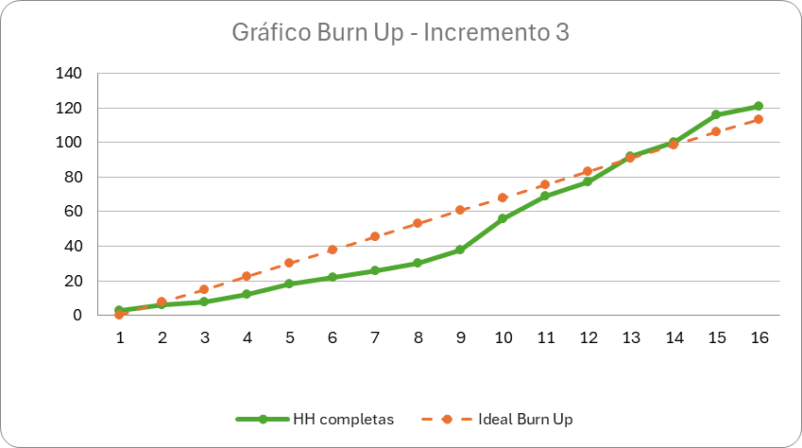

Figura 153. Burn Up - Incrementó 3.

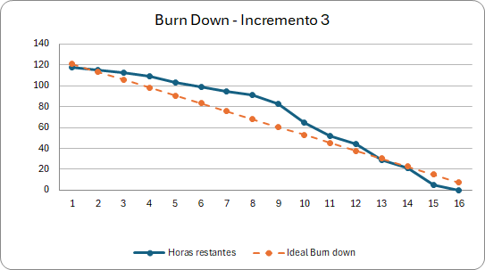

Figura 154. Burn Down - Incremento 3.

Retrospectiva del incremento IV

A continuación, en las Figuras , se presenta la planificación del Incremento I el cual muestra las tareas completadas equivalentes al 100%, las fechas de inicio y término, así como las horas implementadas para cada tarea.

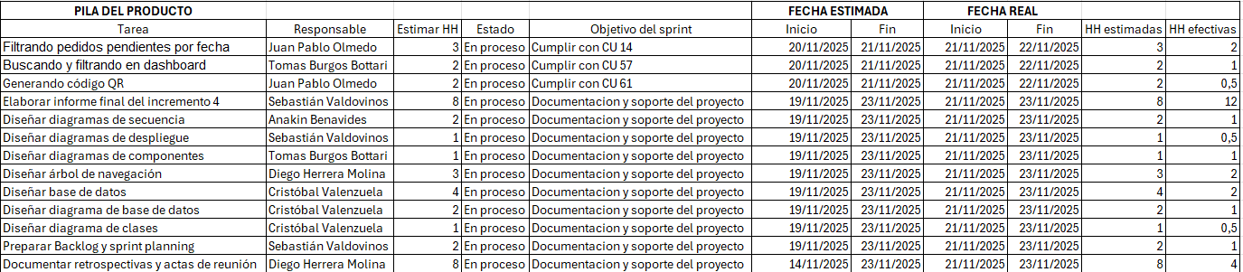

Figura 155. Planificación incremento 4.
En las Figuras 156 y 157 se presentan los gráficos de Burn-Up y Burn-Down, proporcionando una visualización clara del progreso del proyecto.

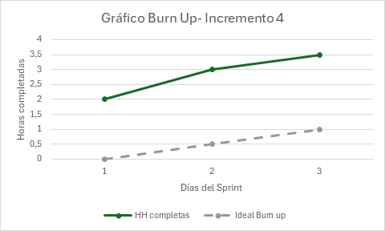

Figura 156. Burn Up - Incrementó 4.
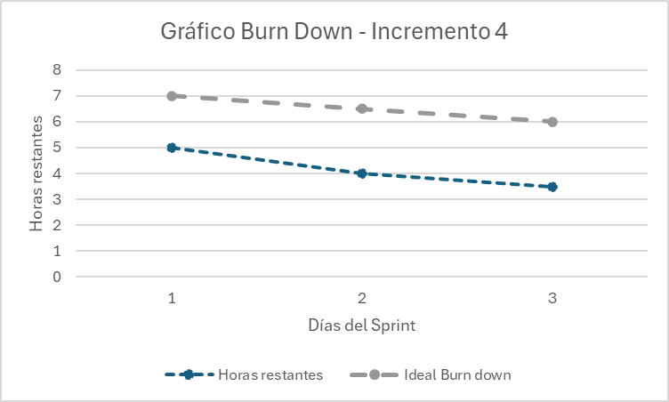

Figura 157. Burn Down - Incremento 4.

Capítulo 8: Árbol de navegación
El diagrama muestra la jerarquía de interfaces y funcionalidades principales, organizadas desde la pantalla de inicio de sesión hasta las distintas secciones del sistema.
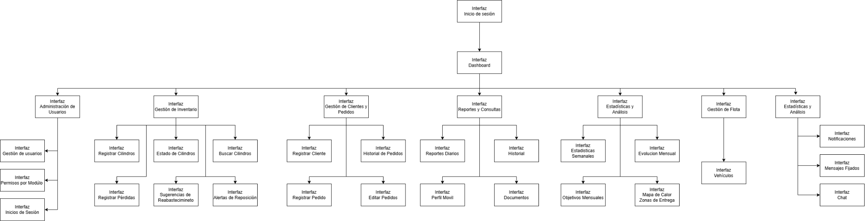

Figura 158. Árbol de navegación.
(Para una mejor visualización revisar la carpeta Anexos/Árbol de navegación)

El diagrama corresponde a un árbol de navegación, el cual representa la estructura general de la aplicación y la relación entre las diferentes interfaces.

- Nivel superior: parte con la Interfaz de Inicio de sesión, que funciona como punto de entrada al sistema.
- Segundo nivel: se despliega hacia el Dashboard, que centraliza el acceso a las demás interfaces del sistema.
- Tercer Nivel: representa a las diferentes categorías dentro del sistema para que se vea de manera organizada(Administración de Usuarios, Gestión de Inventario, Gestión de Clientes y Pedidos, Reportes y Consultas, Estadísticas y Análisis, Gestión de Flota, Comunicación).
- Último nivel: se representan las diferentes interfaces específicas (Gestión de usuarios, Registro de pedidos, Historial de pedidos, Perfil móvil, Documentos, Estadísticas semanales, Evaluación mensual, Objetivos mensuales, Vehículos, Notificaciones, Mensajes fijados y Chat).

Capítulo 9: Pruebas del Sistema
El presente apartado expone las pruebas de integración y funcionamiento general del sistema.
Estas pruebas fueron ejecutadas en el entorno real del sistema web implementado en Node.js, Express y PostgreSQL, y abarcan tanto la funcionalidad como la usabilidad y trazabilidad de los módulos principales.

Prueba del módulo de Inicio de Sesión y Seguridad
El objetivo de esta prueba fue verificar el proceso de autenticación, la gestión de contraseñas y el bloqueo temporal de cuentas tras intentos fallidos.
Procedimiento:
- Ingreso con credenciales válidas.
- Ingresó con credenciales erróneas más de cinco veces.
- Recuperación de contraseña mediante correo.
- Validación de trazabilidad del log de inicios de sesión.
Resultados esperados:
- Acceso exitoso con credenciales válidas.
- Bloqueo temporal tras cinco intentos fallidos.
- Registro del inicio de sesión en el historial.
- Recepción correcta del correo de recuperación.
Al iniciar sesión con credenciales válidas, el usuario accede al sistema y se muestra el panel principal (dashboard). Según el rol asignado, el usuario podrá visualizar más o menos módulos dentro del sistema.
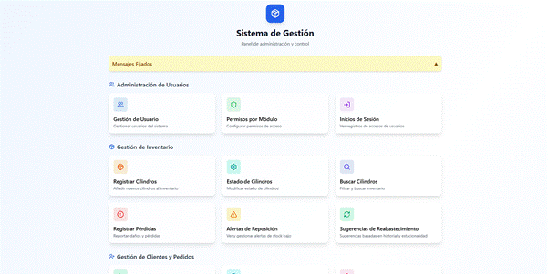

Figura 159. Ingreso con credenciales válidas.
Si el usuario intenta acceder a su cuenta con credenciales incorrectas cinco veces consecutivas, el sistema detectará esta actividad como sospechosa y bloqueará automáticamente la cuenta por un periodo de tiempo determinado.
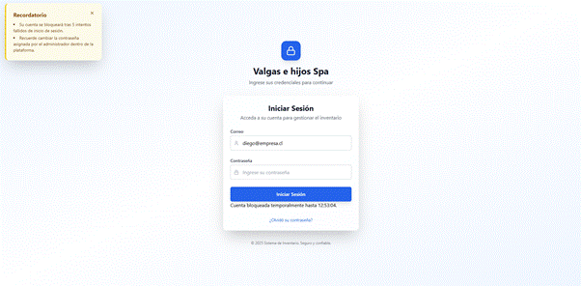

Figura 160. Bloqueo temporal tras cinco intentos fallidos.
Si el usuario olvida su contraseña, el sistema ofrece una opción de recuperación mediante un enlace que se enviará a su correo electrónico registrado.
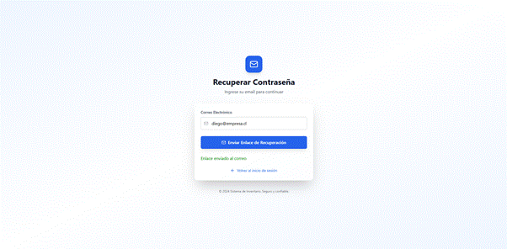

Figura 161. Recuperación de contraseña mediante correo.
Este es el correo que el usuario recibirá en su bandeja de entrada.
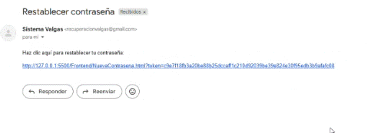

Figura 162. Recuperación de contraseña mediante correo.
Finalmente lo redirigirá a esta pantalla donde puede elegir una nueva contraseña
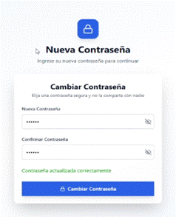

Figura 163. Recuperación de contraseña mediante correo.

Prueba del módulo de Gestión de Pedidos
Esta prueba verificó la creación, edición, cancelación y entrega de pedidos, así como la asignación a choferes y la validación de formato de fecha/hora.
Procedimiento:
- Registrar nuevo pedido con cliente, dirección, chofer y método de pago.
- Editar un pedido existente y asignar nuevo chofer.
- Marcar pedido como entregado.
- Cancelar pedido.
- Validar el formato en el formulario.
Resultados esperados:
- Creación exitosa del pedido.
- Cambio correcto de chofer.
- Actualización del estado a “Entregado” o “Cancelado”.
- Validación automática de campos ingresados.
- Registro de todas las acciones en el historial.
Al ingresar correctamente los datos del pedido, el sistema muestra un mensaje en color verde indicando que el pedido fue registrado exitosamente, junto con el identificador (ID) correspondiente.

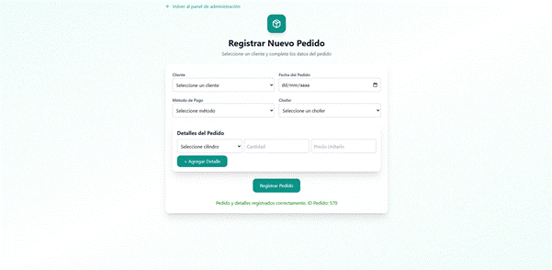

Figura 164. Registro de un nuevo pedido.
Al seleccionar un chofer, el sistema muestra un mensaje indicando que la asignación se realizó correctamente.
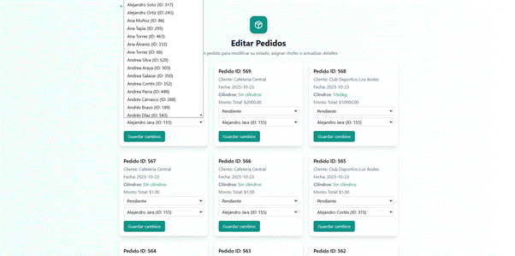

Figura 165. Asignación de un chofer a un pedido existente.

Al marcar un pedido como entregado (como se muestra en la imagen con el pedido ID: 570), el sistema despliega una barra de selección para elegir el método de pago utilizado. Una vez seleccionado el método, se debe presionar el botón “Guardar cambios” para que el sistema confirme correctamente la actualización del pedido.
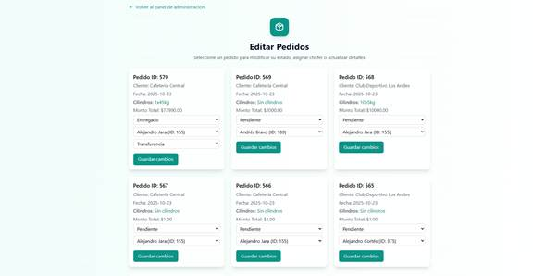

Figura 166. Marcar como entregado el pedido.
Al marcar un pedido como cancelado, se debe presionar el botón “Guardar cambios” para que el sistema actualice el estado del pedido correctamente.
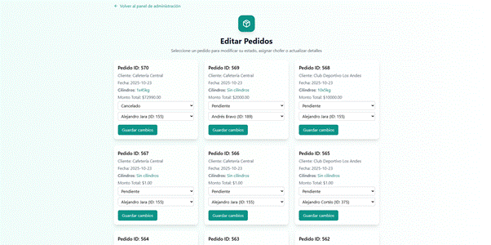

Figura 167. Marcar como cancelado el pedido.
El sistema detecta automáticamente si falta algún campo por completar o si existe un error en el formato de los datos ingresados.
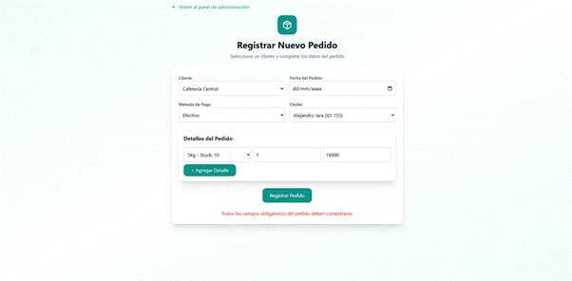

Figura 168. Validación del formato de los campos del formulario.

Prueba del módulo de Usuarios y Roles
Esta prueba aseguró que solo los administradores puedan gestionar usuarios y roles, manteniendo el registro de auditoría correspondiente.
Procedimiento:
- Crear nuevo usuario con rol asignado.
- Modificar datos de usuario existentes.
- Desactivar usuario.
- Iniciar sesión con cada rol y verificar permisos.
Resultados esperados:
- Creación, edición y desactivación correctas.
- Restricción de acceso según rol.
- Registro de las acciones en historial y log.
Al ingresar al módulo de Gestión de Usuarios, se puede crear un nuevo usuario completando el formulario con los datos requeridos y presionando el botón “Crear usuario”. Una vez realizado el registro, el sistema mostrará un mensaje de confirmación indicando que el usuario fue creado exitosamente. Es importante que todos los campos estén correctamente completados, ya que, en caso contrario, el sistema notificará al usuario para que revise e ingrese nuevamente la información faltante o incorrecta.

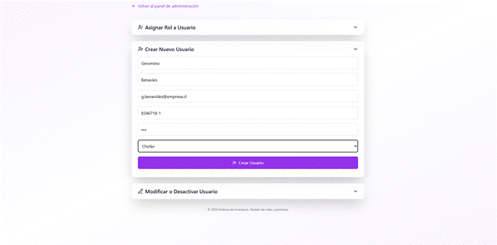

Figura 169. Creación de un nuevo usuario con asignación de rol.
En esta misma sección, también es posible editar los datos de un usuario, siempre que se cuente con los permisos correspondientes. Para realizar esta acción, el sistema solicita una confirmación mediante la contraseña del usuario que ejecuta la modificación, garantizando así la seguridad de la información.

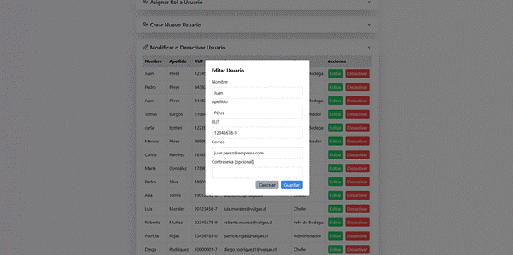Figura 170. Edición de datos de usuario con confirmación de contraseña.
Tal como se muestra en la siguiente figura, el sistema también permite desactivar cuentas de usuario, impidiendo que estas puedan iniciar sesión mientras permanezcan inhabilitadas.
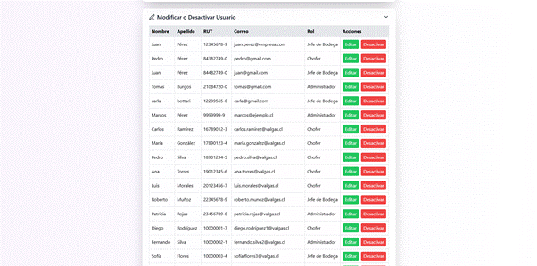

Figura 171. Desactivación de cuentas de usuario.
En la siguientes figuras se mostraron los módulos que tienen acceso hasta el momento todos los roles.
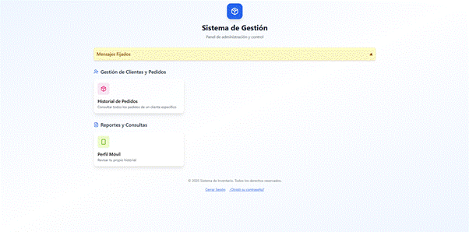

Figura 172. Módulos disponibles para el rol de Chofer.

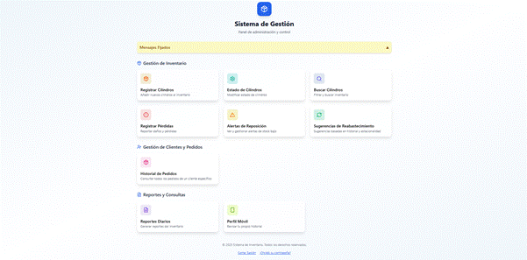

Figura 173. Módulos disponibles para el rol de Jefe de Bodega.
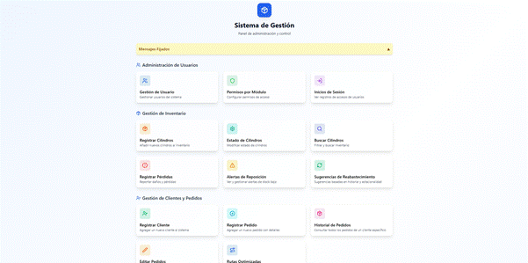

Figura 174. Módulos disponibles para el rol de Administrador (parte 1).

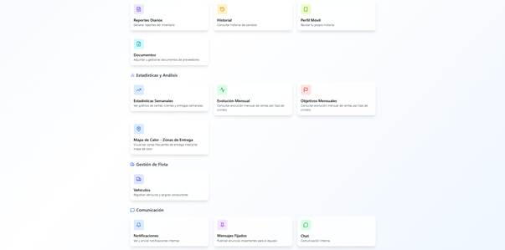

Figura 175. Módulos disponibles para el rol de Administrador (parte 2).

Prueba del módulo de Reportes y Estadísticas
Esta prueba validó la generación de reportes diarios, semanales y mensuales, así como su exportación en distintos formatos.
Procedimiento:
- Acceder al módulo de reportes.
- Generar informe diario y semanal.
- Exportar resultados a PDF y Excel.
- Verificar la coherencia de datos entre visualización y archivo exportado.
Resultados esperados:
- Generación correcta de reportes.
- Exportación exitosa a PDF y Excel.
- Datos consistentes entre el sistema y los archivos exportados.
En la siguiente figura se muestra el módulo de generación de reportes diarios, donde se presenta un resumen del movimiento de cilindros registrados en el sistema. El usuario puede visualizar la cantidad de cilindros por tipo, su estado (entregado, vacío, etc.) y los totales correspondientes. Además, el sistema ofrece la posibilidad de exportar la información en distintos formatos, permitiendo generar un archivo PDF o Excel con los datos visualizados en pantalla.

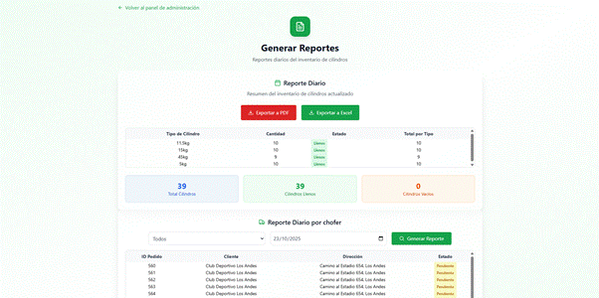Figura 176. Visualización de reportes diarios
En la siguiente figura, el sistema permite generar reportes diarios filtrados por chofer y fecha. Al seleccionar un chofer específico y presionar el botón “Generar Reporte”, se despliega una tabla con los pedidos asignados, incluyendo información como el ID del pedido, cliente, dirección y estado. Asimismo, se dispone de las opciones Exportar a PDF y Exportar a Excel, que permiten guardar el informe con los datos correspondientes al chofer seleccionado.
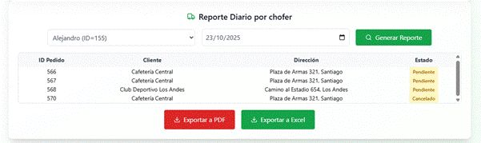

Figura 177. Visualización de reportes diarios por chofer.
En las siguientes figuras se muestra cómo se reflejan los datos exportados en los archivos Excel y PDF, verificando que la información visualizada en el sistema se mantiene coherente en los formatos generados.

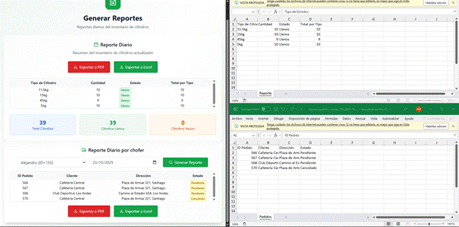Figura 178. Exportación de reportes a excel.
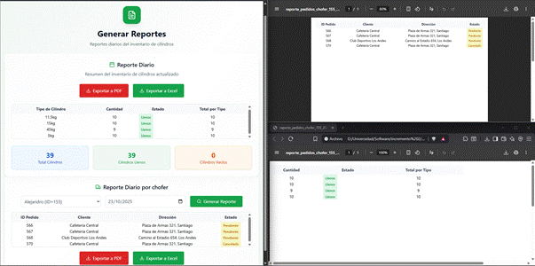

Figura 179. Exportación de reportes a PDF.

Prueba del módulo de Objetivos Mensuales
Esta prueba comprobó la creación y visualización de metas mensuales por chofer y la gráfica de cumplimiento.
Procedimiento:
- Registrar objetivos mensuales por chofer.
- Visualizar el progreso en gráficas comparativas.
- Filtrar por mes y año.
Resultados esperados:
- Creación correcta de metas.
- Cálculo preciso del cumplimiento.
- Gráfica visible y actualizada dinámicamente.
Al ingresar al módulo de Objetivos Mensuales y hacer clic en el botón “Definir objetivos”, es posible establecer un objetivo específico para un chofer.
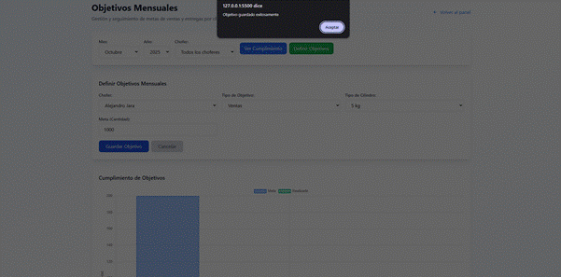

Figura 180. Definir objetivos por chofer.
También es posible visualizar el progreso de los choferes respecto a sus objetivos del mes seleccionado. Además, se puede elegir la opción “Todos los choferes”, lo que permite mostrar en el gráfico el desempeño de cada chofer con objetivos asignados y su nivel de avance.
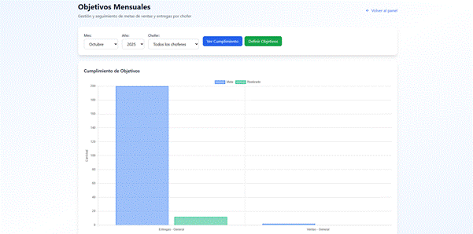

Figura 181. Visualización de objetivos mensuales por chofer.

Prueba del módulo de Vehículos
Validó el registro y asociación de vehículos a choferes, así como su correcta vinculación en los pedidos.
Procedimiento:
- Registrar nuevo vehículo.
- Asignar chofer al vehículo.
Resultados esperados:
- Registro correcto del vehículo.
- Asociación coherente entre vehículo y chofer.
En el módulo de Gestión de Vehículos, es posible registrar un nuevo vehículo ingresando su patente, seleccionando un chofer válido y definiendo su capacidad máxima. Todos los campos son requeridos; en caso de que falte alguno o haya un error en los datos, el sistema mostrará un mensaje de advertencia y no permitirá continuar con el registro hasta que la información sea completada correctamente.

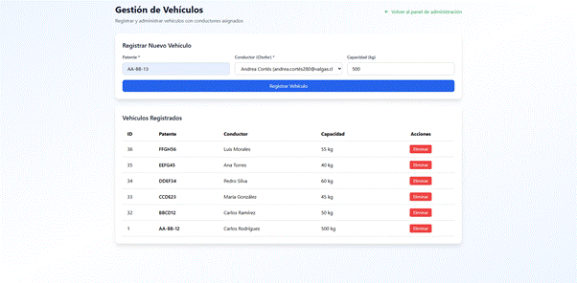

Figura 182. Registro de un nuevo vehículo y asignación de chofer.

Prueba del módulo de adjuntar documentos
Verificó el almacenamiento de contratos y documentos internos con control de versiones y notificación de vencimientos.
Procedimiento:
- Subir un documento nuevo.
- Revisar versión creada.
- Configurar fecha de vencimiento.
- Verificar alerta automática.
Resultados esperados:
- Documento guardado correctamente.
- Generación automática de versión.
- Notificación de vencimiento mostrada en dashboard.
En el módulo de Documentos, se pueden registrar archivos que ya se encuentran almacenados en servicios de nube externos, como Google Drive, OneDrive, entre otros. Para completar el proceso de registro, es necesario llenar todos los campos obligatorios, ya que el sistema no permitirá subir el documento si falta información requerida.

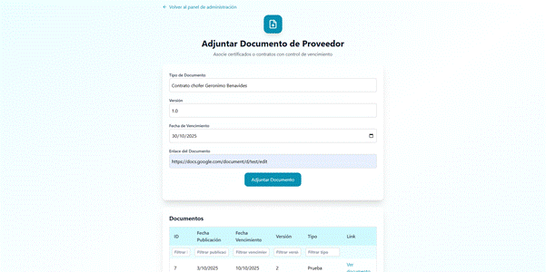

Figura 183. Subida de documento al sistema.
Más abajo, en esta misma sección de Documentos, se muestra el listado de todos los archivos que han sido subidos al sistema. Desde esta vista, el usuario puede acceder a cada documento y utilizar los filtros disponibles por versión, título, fecha o ID del documento, facilitando la búsqueda y gestión de los registros.
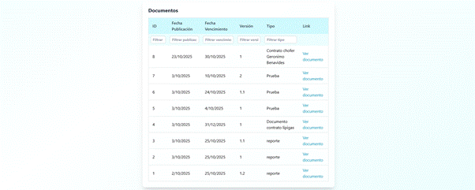

Figura 184. Visualización del historial de documentos.
El sistema mostrará un mensaje de alerta cinco días antes del vencimiento del documento, tal como se observa en la siguiente figura.


Figura 185. Mensaje de vencimiento de contrato.

Prueba del módulo de Chat Interno
Evaluó la comunicación entre usuarios y el registro automático de los mensajes enviados.
Procedimiento:
- Acceder al módulo de chat.
- Enviar y recibir mensajes entre dos usuarios.
- Fijar un mensaje importante.
- Validar registro en historial.
Resultados esperados:
- Envío y recepción correctos.
- Mensaje fijado visible en dashboard.
- Registro de la acción en el historial.
Al ingresar al módulo de Chat Interno, el usuario puede iniciar una conversación con cualquier otro usuario registrado en el sistema, tal como se muestra en la siguiente figura.

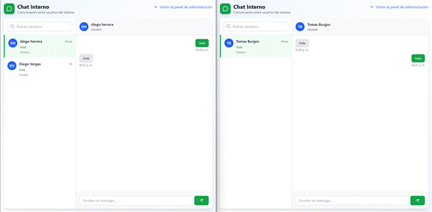Figura 186. Chat interno entre usuarios del sistema.
Al ingresar al módulo de Mensajes Fijados, el usuario puede crear y fijar un mensaje para que sea visible para todos los usuarios del sistema, estableciendo una fecha de vencimiento. Además, es posible desactivar un mensaje fijado para que deje de mostrarse una vez que ya no sea necesario.

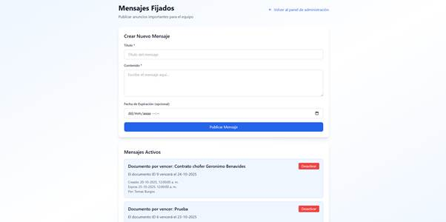Figura 187. Módulo de mensajes fijados.
De esta forma, el mensaje fijado aparecerá en el dashboard principal para todos los usuarios del sistema.
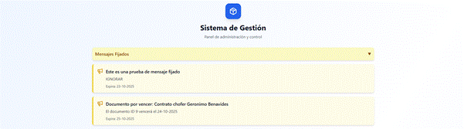

Figura 188. Demostración del mensaje fijado.

Prueba del Perfil Móvil
Esta prueba validó el funcionamiento del módulo Mi Perfil en su versión móvil, comprobando la correcta visualización de la información del usuario y el comportamiento responsivo de los distintos elementos de la interfaz.
Procedimiento:
- Acceder al sistema desde un dispositivo móvil.
- Ingresar al módulo Mi Perfil.
Verificar la visualización de los datos del usuario (nombre, correo y métricas de acciones).
- Comprobar la sección de Actividad Reciente, donde se registran acciones como envío de mensajes, creación de mensajes fijados, adjuntar documentos o exportaciones.
- Validar la funcionalidad de las Acciones Rápidas, como registrar cilindros, buscar inventario, reportar pérdidas y generar reportes.
- Probar la opción de Cambio de contraseña, asegurando que los campos funcionen correctamente.
- Revisar la sección Estado del Sistema, confirmando que muestre la conexión del sistema operativo, base de datos y la última sincronización.
Resultados esperados:
- Visualización correcta del perfil y sus métricas principales.
- Registro actualizado de las acciones recientes del usuario.
- Funcionamiento adecuado de las acciones rápidas y del cambio de contraseña.
- Adaptabilidad total de la interfaz a pantallas móviles, sin desbordes ni errores de visualización.
En la siguiente figura, se muestra la información principal del usuario, incluyendo sus acciones totales, acciones del día y el historial de actividad reciente, donde se registran operaciones como envío de mensajes, creación de mensajes fijados, carga de documentos y exportaciones.
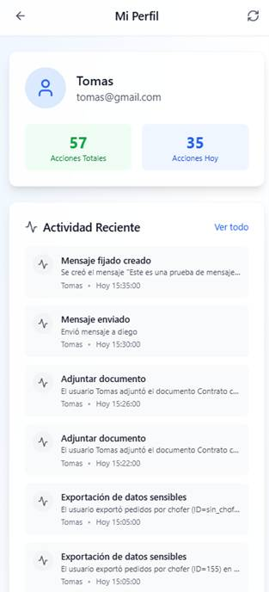

Figura 189. Vista del perfil móvil – actividad reciente del usuario.

En la siguiente figura del perfil móvil se presentan accesos directos a las principales funciones del sistema (registrar cilindros, buscar inventario, reportar pérdidas y generar reportes). Además, se incluye la opción para cambiar la contraseña y una vista del estado general del sistema, indicando la conexión del sistema operativo, la base de datos y la última sincronización.
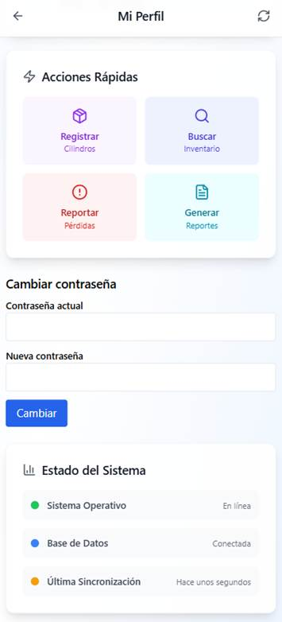

Figura 190. Vista del perfil móvil – acciones rápidas y estado del sistema.

Prueba del módulo de Mapa de calor
Verificó si se genera de manera correcta el Mapa de calor con los lugares donde se ha realizado ya una entrega.
Procedimiento:
- Ingresar a la interfaz de mapa de calor.
- Regenerar mapa de calor.
- seleccionar un periodo.
- Verificar cambio en el mapa de calor.
Resultados esperados:
- Ingreso correctamente al mapa de calor.
- Generación correcta del mapa de calor.
- Se filtra correctamente los datos.
En el módulo de Mapa de calor, se puede visualizar un mapa con zonas de colores en el cual dependiendo del color de el lugar es la cantidad de pedidos entregada en esa zona. en el cual se puede filtrar por fechas para saber las zonas donde se registraron mayor cantidad de pedidos en los rangos de fechas establecidos por el usuario.
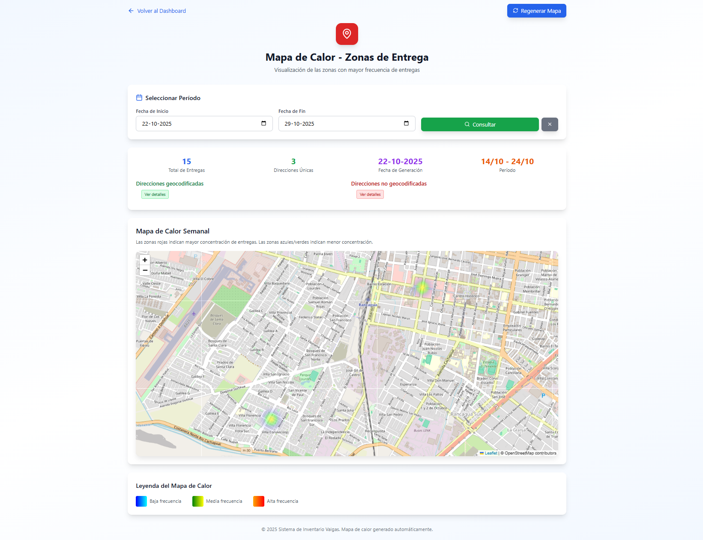

Figura 191. Ingreso al módulo mapa de calor.
En la imagen se ve como se ingresa de manera correcta y se filtra por las fechas correspondientes.

Prueba del módulo de Rutas optimizadas
Verificó si se genera de manera correcta la ruta optimizada por la API de google maps.
Procedimiento:
- Ingresar a la interfaz de Rutas optimizadas.
- Hago clic en “optimizar rutas”.
- Visualizar los cambios.
Resultados esperados:
- Ingreso correctamente a la interfaz de Rutas optimizadas.
- Se genera de manera correcta la ruta óptima.
- Se visualizan de manera correcta las rutas.
En el módulo de Rutas optimizadas, se puede visualizar un mapa con las rutas que tiene que tomar el conductor para realizar las entregas. en el cual se puede clicar en optimizar rutas para que se actualice la ruta a tomar y se puede seleccionar como entregadas los pedidos ya entregados ya en esa ruta.
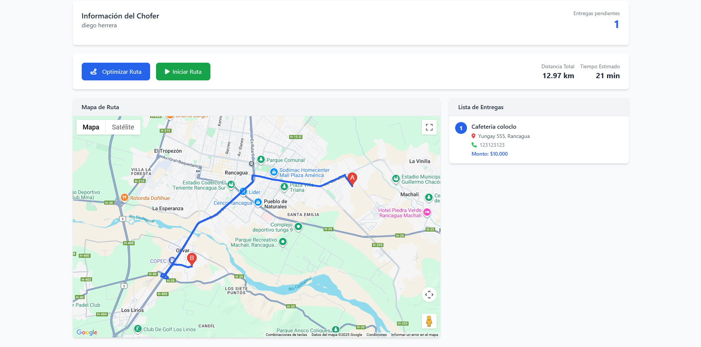

Figura 192. Interfaz Rutas Optimizadas.

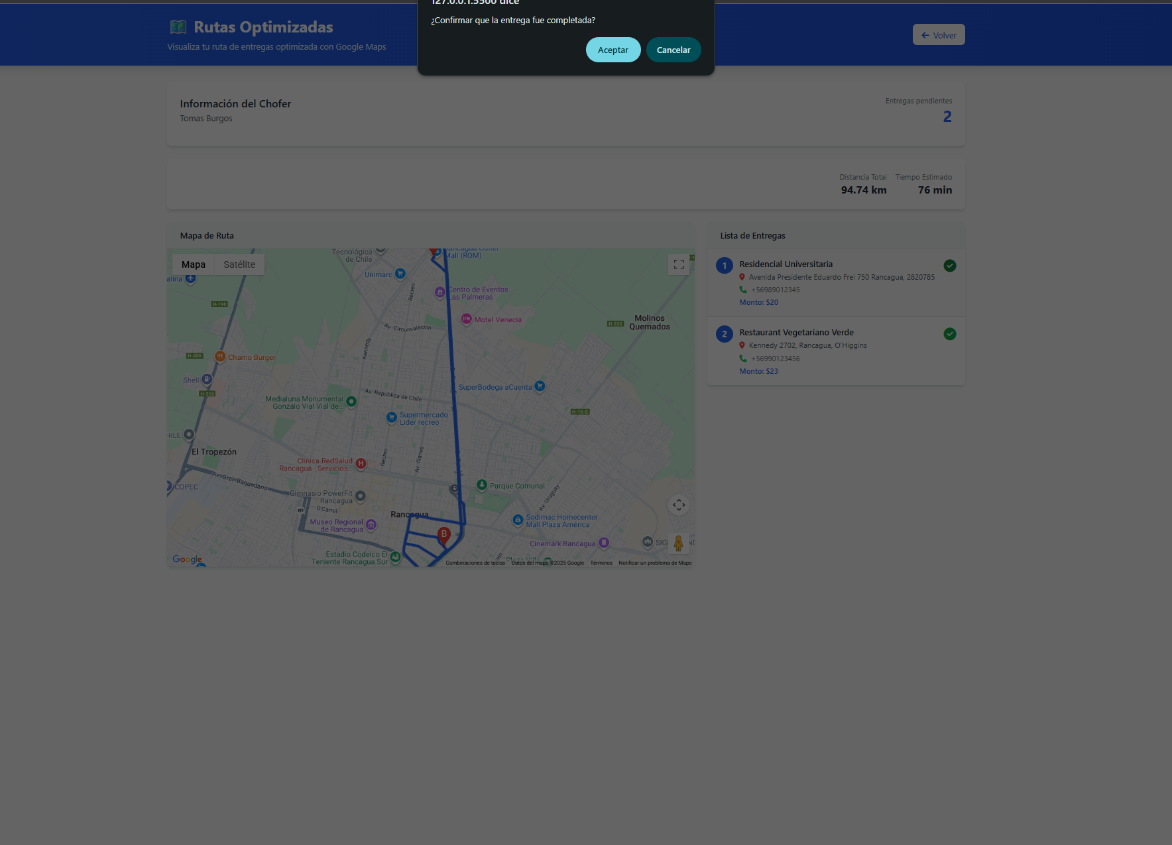

Figura 193. Confirmar pedido como entregado.

Prueba de Notificacion interna
En esta prueba se ve si se generan y visualizan de manera correcta las notificaciones internas del sistema.
Procedimiento:
- Ingresar a la interfaz de Notificaciones.
- visualizar las notificaciones ya creadas.
- creó una notificación de prueba.
Resultados esperados:
- Ingreso correctamente a la interfaz de Notificaciones.
- Se visualizan de manera correcta las notificaciones.
- Se crea de manera correcta la notificación de prueba.
En el módulo de Notificaciones, se puede visualizar las notificaciones automáticas y creadas por un usuario. en el cual se puede crear una notificación para que las visualicen los demás usuarios y así tener una comunicación más rápida.
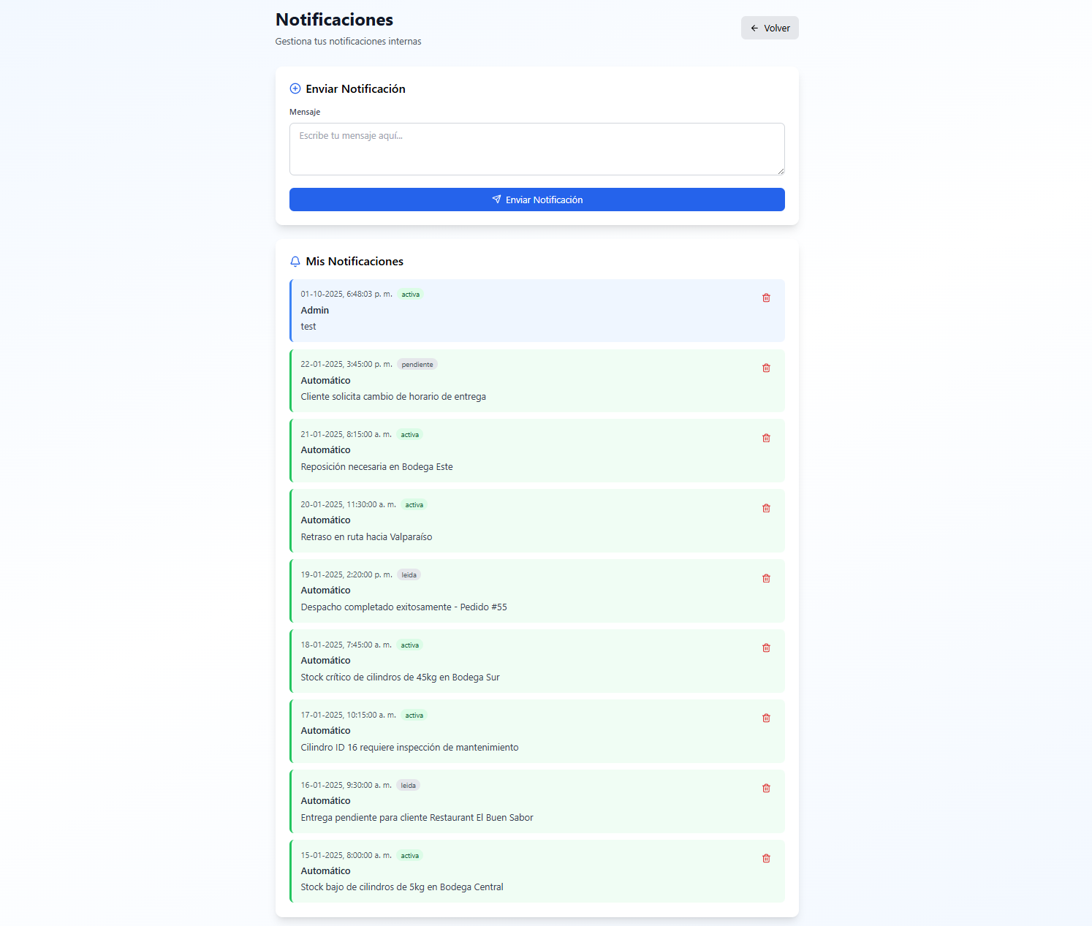

Figura 194. Visualización de notificaciones internas.

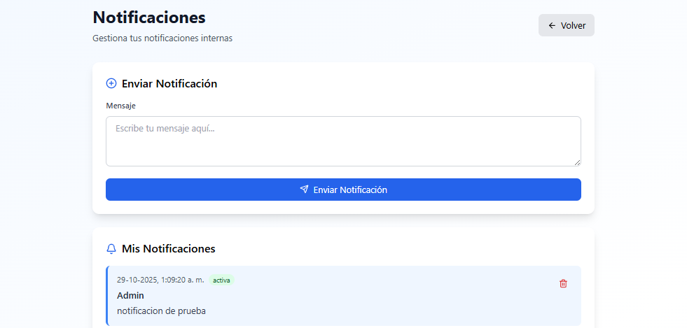

Figura 195. Creación de notificación interna.

Capítulo 10: Diagrama de casos de uso

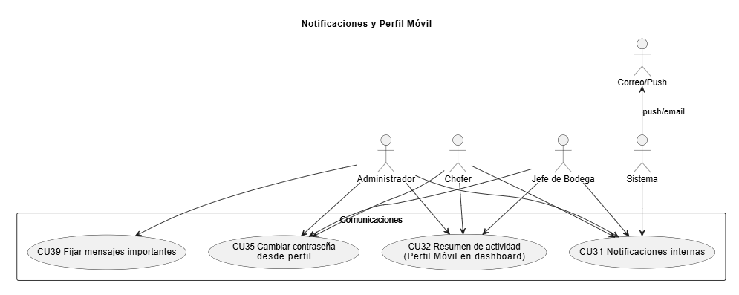

Figura 196. Notificaciones y perfil Móvil.

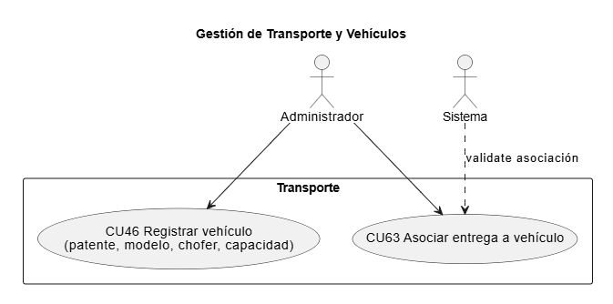

Figura 197. Gestión de transporte y vehículos.

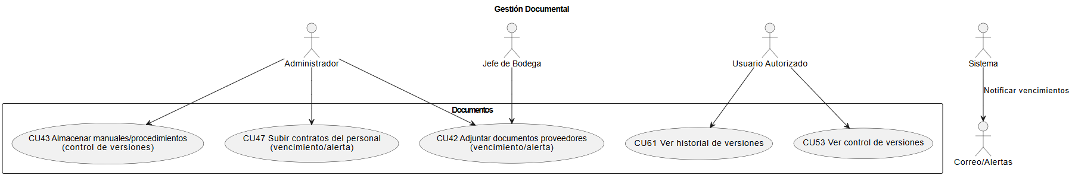

Figura 198. Gestión Documental.

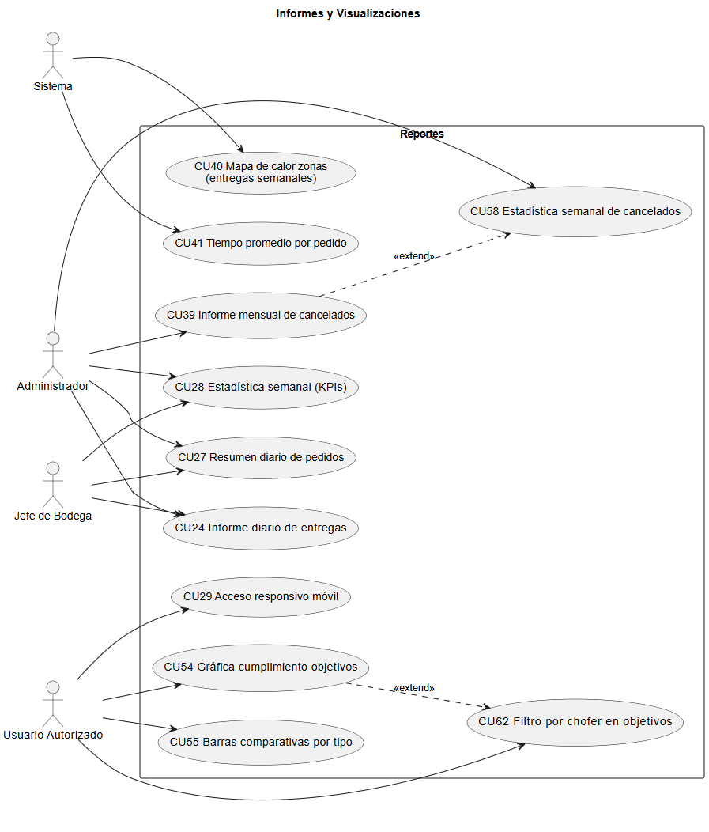

Figura 199. Informes y Visualizaciones.

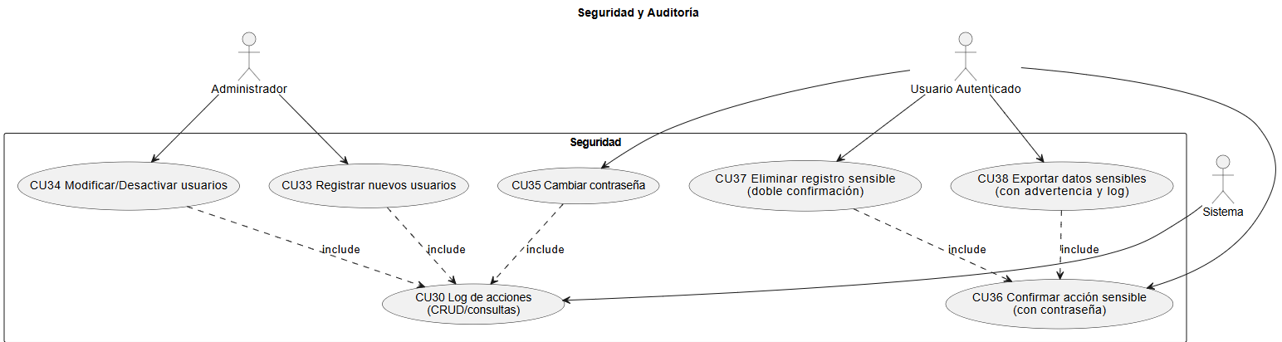

Figura 200. Seguridad y auditoria.
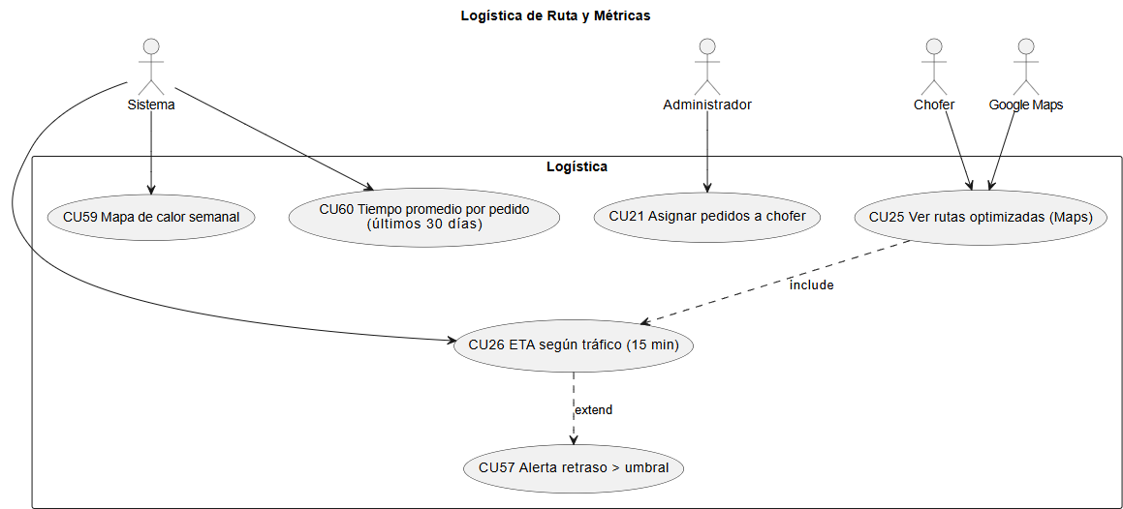

Figura 201. Logística de rutas y métricas.
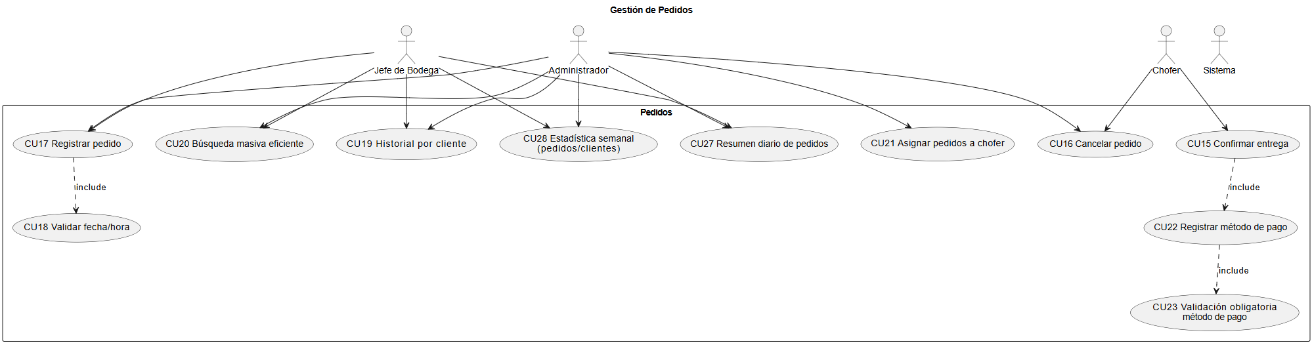

Figura 202. Gestión de pedidos.
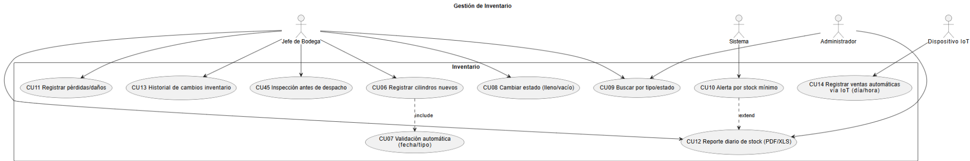

Figura 203. Gestión de pedidos.
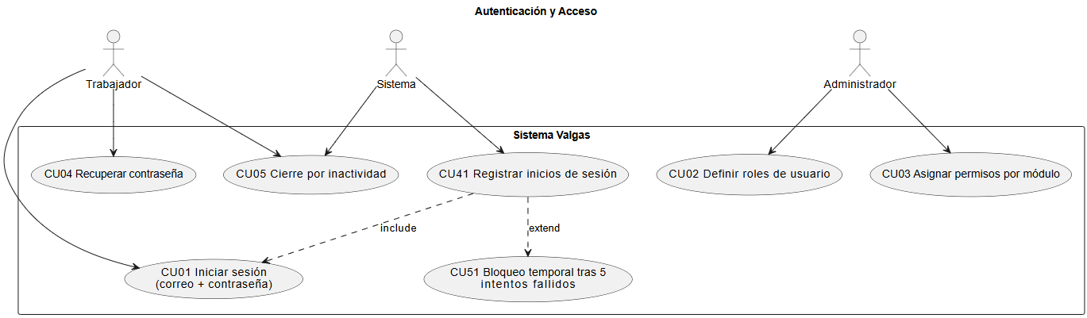

Figura 204. Autenticación y Acceso.
(Para una mejor visualización revisar carpeta de documento 0/Anexos/Diagramas de casos de uso)

Capítulo 11: Objetivos

Objetivo general
Desarrollar una aplicación web que permita la digitalización del proceso de gestión y control del inventario de gas de la empresa Valgas e Hijo SPA, con el propósito de mejorar la trazabilidad, eficiencia y seguridad en el manejo del stock.

Objetivos específicos
- Diseñar una base de datos que almacene de forma estructurada y segura la información relevante del inventario de gas.
- Implementar la base de datos definida para asegurar la integridad y disponibilidad de los datos del sistema.
- Construir una interfaz web intuitiva que facilite el acceso y la actualización de datos por parte de los usuarios autorizados.
- Incorporar funcionalidades que automaticen la gestión de stock, como alertas de niveles bajos y reportes en tiempo real.
- Establecer un sistema de control de acceso que restringe las funciones según el perfil del usuario.
- Capacitar al personal en el uso de la plataforma web mediante sesiones de formación enfocadas en su operatividad.
- Redactar la documentación técnica y de usuario que respalde el uso, mantenimiento y futuras modificaciones del sistema.

Capítulos 12: Anexos

Beneficios Esperados
- Mayor control del inventario: La implementación de un sistema digitalizado permitirá un seguimiento en tiempo real de las existencias, reduciendo significativamente los errores asociados al registro manual.
- Ahorro de tiempo operativo: Al eliminar los procesos de registro en papel y automatizar tareas de inventario, el personal podrá dedicar su tiempo a actividades más estratégicas.
- Mejor toma de decisiones: La información precisa y actualizada del stock permitirá tomar decisiones informadas sobre compras, producción y ventas.
- Mejora en el servicio al cliente: Procesar pedidos con información de inventario precisa resultará en entregas más rápidas y confiables, mejorando la satisfacción del cliente.
- Prevención de pérdidas: El sistema generará alertas tempranas ante niveles bajos de inventario, evitando la falta de stock y posibles pérdidas de ventas.
- Base sólida para la expansión: Un sistema de inventario eficiente facilitará la apertura y gestión de nuevas sucursales al proporcionar una visión centralizada del stock.
- Reducción de costos administrativos: La disminución de errores y la automatización de procesos reducirán el tiempo y los recursos invertidos en conciliaciones manuales.

Estimación de Costes
Categoría | Detalle | Costo estimado (CLP)
Desarrollo del sistema web | Programación de módulos de inventario, pedidos, usuarios, IoT, interfaz móvil y reportes. | $1.200.000 (único)
Hosting y servidor VPS | Alojamiento en servidor cloud con base de datos incluida (ej. AWS, DigitalOcean). | $30.000 mensual
Dominio y certificado SSL | Registro de dominio y seguridad HTTPS. | $25.000 anual
Dispositivos IoT | Sensores y hardware necesario para automatizar el conteo y registro de cilindros. | $500.000 (único)
Diseño responsivo y app móvil | Adaptación para compatibilidad con dispositivos Android e iOS. | $600.000 (único)
Capacitación al personal | Jornada de formación para uso de la plataforma. | $150.000 (único)
Soporte y mantenimiento | Correcciones menores, soporte técnico y mejoras futuras. | $100.000 mensual
Total estimado inversión inicial: $2.475.000 CLP
Costo mensual aproximado (operación): $130.000 CLP

Dimensión técnica del proyecto
Área | Detalle
Interfaz Web | HTML5, CSS3, JavaScript (framework: Bootstrap 5)
Servidor | Node.js con Express.js
Base de Datos | PostgreSQL
Infraestructura | Hosting en AWS o proveedor local
Control de Acceso | Implementación de roles (Administrador, jefa de Bodega, Chofer)
Seguridad | Encriptación de contraseñas (AES-256), SSL para comunicación segura
Módulos principales | - Gestión de Inventario  - Gestión de Pedidos  - Gestión de Entregas  - Reportes de Stock  - Control de Acceso  - Historial de Movimientos
Compatibilidad | Plataforma responsive para dispositivos móviles y PC

Correo de aceptación de requisitos por parte del usuario
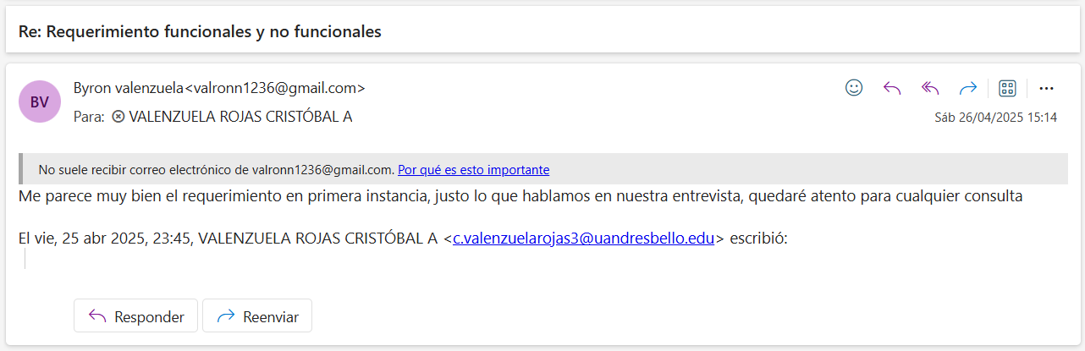

Figura 202. Correo aceptación requisitos por parte del usuario.

Capítulo 13: Carta de aceptación
Nos complace informarle que hemos recibido la carta de aceptación del proyecto por parte de nuestro cliente, Byron Alex Valenzuela Rojas. En su comunicación, el cliente expresó su satisfacción con los resultados obtenidos y la implementación de las soluciones propuestas
Durante el desarrollo del proyecto, hemos trabajado en estrecha colaboración con el cliente para asegurarnos de que cumplimos con sus requisitos y expectativas. Los objetivos establecidos al inicio del proyecto han sido alcanzados con éxito, lo que se refleja en el feedback positivo que hemos recibido, tal como se muestra en la siguiente figura.
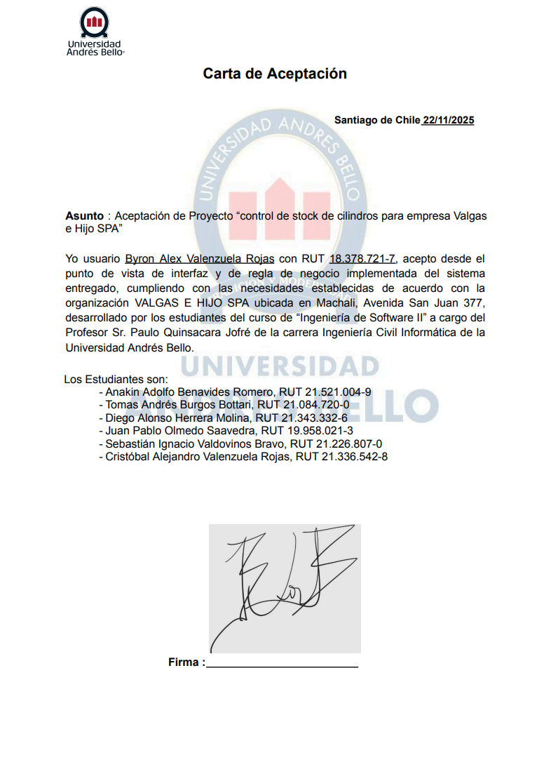

Figura 203. Carta de aceptación por parte del usuario.

Bibliografía
● Biblioteca del Congreso Nacional de Chile. (s.f.). Ley de Servicios de Gas (DFL N°1). Recuperado de https://www.bcn.cl/leychile
● Gobierno de Chile. (2008). Decreto Supremo N°132: Normas técnicas de combustibles derivados del petróleo. Ministerio de Energía. https://www.bcn.cl/leychile/navegar?idNorma=280588
● Ishikawa, K. (1986). ¿Qué es el control total de calidad? El enfoque japonés. Prentice Hall.
● Ministerio de Energía de Chile. (2019). Plan Nacional de Descarbonización. Recuperado de https://energia.gob.cl/sites/default/files/plan_nacional_de_descarbonizacion_-_final.pdf
● Ministerio de Energía de Chile. (2021). Documento de Regulación Nacional de Combustibles. Recuperado de https://energia.gob.cl/sites/default/files/documentos/documento_de_regulacion_nacional_de_combustibles.pdf
● Pontificia Universidad Católica de Chile. (s.f.). Análisis FODA. Pontificia Universidad Católica de Chile, Dirección de Apoyo a la Docencia. https://docencia.uc.cl/recursos/analisis-foda/
● Porter, M. E. (1991). Estrategia competitiva: Técnicas para el análisis de los sectores industriales y de la competencia (1.ª ed.). Editorial CECSA.
● Superintendencia de Electricidad y Combustibles (SEC). (s.f.). Normativas de Seguridad y Regulaciones sobre Combustibles. Recuperado de https://www.sec.cl/
● Universidad de Chile. (2015). Metodologías para la implementación de sistemas de software. Departamento de Ciencias de la Computación, Universidad de Chile. https://www.dcc.uchile.cl/

